Э к о н о м и ч е с к и й ф а к у л ь т е т

Кафедра экономики и организации производства

Молчанова Вера Дмитриевна

ВЫПУСКНАЯ КВАЛИФИКАЦИОННАЯ
РАБОТА

Финансовое обеспечение деятельности бюджетного учреждения на основе субсидии на выполнение государственного задания в КОГБУСО «Кировский дом-интернат для престарелых и инвалидов»

Руководитель:
К.э.н. Шиврина Т.Б.

Выпускная квалификационная работа рассмотрена на заседании кафедры

“_____”_______________2017 г. и рекомендована для защиты в ГЭК

Зав. кафедрой

К.э.н.________________________________ Шиврина Т.Б.

Содержание
Введение 4
1. Нормативно-правовые и теоретические аспекты финансового обеспечения деятельности бюджетного учреждения 6
1.1 Виды и источники формирования финансовых ресурсов бюджетного учреждения 6
1.2 Понятие субсидий в бюджетном учреждении 15
1.3 Предоставление субсидий на финансирование обеспечения государственного задания 19
2. Организационно-экономическая характеристика КОГБУСО «Кировский дом-интернат для престарелых и инвалидов» 25
3. Финансовое обеспечение деятельности бюджетного учреждения на основе субсидии на выполнение государственного задания в КОГБУСО «Кировский дом-интернат для престарелых и инвалидов» 38
3.1 Характеристика и планирование расходов КОГБУСО «Кировского дома-интерната для престарелых и инвалидов» 38
3.2 Характеристика и планирование субсидий и иных доходов в данном учреждении 51
3.3 Начисления доходов по субсидиям на выполнение государственного (муниципального) задания данного учреждения 57
Заключение 64
Список использованной литературы 66
Приложения 72

Введение

Тема данной выпускной квалификационной работы актуальна в сегодняшнее время. Актуальность определяется тем, что важнейшим условием эффективного функционирования национальной экономики является экономное и рациональное использование средств государственного бюджета, направленных на содержание отраслей непроизводственной сферы. Говоря об бюджетных учреждениях важнейшей новацией является изменение принципа финансового обеспечения, если раньше оно осуществлялось на основе бюджетной сметы, то теперь средства из бюджета бюджетным учреждениям будут предоставляться в виде субсидии на возмещение нормативных затрат, которые связаны с выполнением государственного задания.
Предоставление субсидий на выполнение государственного задания расходуются исключительно на:
- начисления на выплаты по оплате труда в соответствии с заключенными трудовыми договорами и правовыми;
- выдача заработной платы;
- уплата налогов;
- плата за коммунальные услуги
- самоуправления;
- прочая закупка товаров для государственных нужд.
Цель работы изучить финансовое обеспечение деятельности бюджетного учреждения на основе субсидии на выполнение государственного задания на примере КОГБУСО «Кировский дом интернат для престарелых и инвалидов».
Исходя из поставленной цели, были определены следующие задачи:
- проанализировать нормативно-правовые и теоретические аспекты финансового обеспечения бюджетных учреждений;
- исследование деятельности КОГБУСО «Кировский дом интернат для престарелых и инвалидов»;
- проанализировать финансовое обеспечение учреждения.
Объектом исследования является КОГБУСО «Кировский дом интернат для престарелых и инвалидов».
Предметом исследования – деятельность бюджетного учреждения на основе субсидий на выполнение государственного задания.
Период исследования 2014-2016гг.
В ходе написания курсовой работы применялись общенаучные методы познания: системный подход, диалектический метод изучения экономической сущности предмета исследования и форм ее проявления, логический анализ, обобщение, систематизация экономической информации.
Информационную базу исследования составили: бухгалтерская и финансовая отчетность Кировского областного государственного бюджетного учреждения социального обслуживания «Кировский дом-интернат для престарелых и инвалидов» за 2014-2016 гг.
Теоретической основой исследования являются труды отечественных и зарубежных ученых в сфере бюджетной политики; исследования по проблемам бюджетной самостоятельности и независимости местных органов власти.
Структура настоящей выпускной квалификационной работы определена поставленными задачами и включает в себя введение, теоретическую и практическую части, заключение, список использованных источников.

Нормативно-правовые и теоретические аспекты финансового обеспечения деятельности бюджетного учреждения

1.1 Виды и источники формирования финансовых ресурсов бюджетного учреждения

Бюджетное учреждение - государственное (муниципальное) учреждение, финансовое обеспечение выполнения функций которого, в том числе по оказанию государственных (муниципальных) услуг физическим и юридическим лицам в соответствии с государственным (муниципальным) заданием, осуществляется за счет средств соответствующего бюджета на основе бюджетной системы. Цель создания учреждений (осуществление управленческих, социально-культурных или иных функций некоммерческого характера) и лица, которыми оно может быть создано (в том числе Российской Федерацией, субъектом Российской Федерации, муниципальным образованием), указаны в ст. 120 “Учреждения“ ГК РФ. Поэтому определение бюджетного учреждения в БК РФ указывает только на его основную функцию (оказание государственных (муниципальных) услуг физическим и юридическим лицам) и основание ее осуществления (государственное либо муниципальное задание). В ст. 6 БК РФ, соответственно, приведено понятие государственных (муниципальных) услуг и государственного (муниципального) задания. [1]
Бюджетное учреждение осуществляет операции по расходованию бюджетных средств в соответствии с бюджетной сметой, ведущейся в соответствие с Бюджетным кодексом. Заключение и оплата бюджетным учреждением государственных (муниципальных) контрактов, иных договоров, подлежащих исполнению за счет бюджетных средств, производятся в пределах доведенных ему по кодам классификации расходов соответствующего бюджета лимитов бюджетных обязательств и с учетом принятых и неиспользованных обязательств.
Обязательное условие отнесения организации к разряду бюджетной является бюджетное финансирование по смете и ведение бухгалтерского учета по бюджетному плану счетов и в порядке, предусмотренном инструкцией №148н.[3]
Чтобы осуществлять свою деятельность, бюджетные учреждения используют материальные и денежные средства, которыми должен их обеспечить учредитель, но не исключается возможность их поступления от любого юридического и физического лица.
Бюджетные организации можно охарактеризовать следующими признаками:
бюджетное учреждение создается для осуществления управленческих, социально-культурных, научно-технических и иных функций некоммерческого характера;
учредителями, а значит и собственниками имущества бюджетного учреждения, могут являться органы государственной власти, органы государственной власти субъектов РФ, органы местного самоуправления;
основой для выделения и расходования бюджетных средств является смета доходов и расходов, утверждаемая в установленном порядке;
деятельность финансируется из соответствующего бюджета или бюджета государственного внебюджетного фонда.[18]
Можно сделать вывод, что бюджетному учреждению не предоставлено право распоряжаться по своему усмотрению имеющимися в наличии средствами. Это обусловлено тем, что бюджетное учреждение не является собственником переданного ему имущества, а распоряжается им по доверенности собственника (государственного органа) на условиях оперативного управления.
Наличие сметы обеспечивает эффективное бюджетное планирование и строго целевое использование выделенных средств.
Наибольший удельный вес в бюджетных учреждениях (после бюджетных ассигнований) занимают целевые средства и безвозмездные поступления.
Целевые средства являются специфическим источником приобретения активов и финансирования расходов бюджетного учреждения. Как и бюджетные средства, целевые расходуются, как правило, в течение отчетного года или ограниченного промежутка времени, если за счет целевых средств финансируются отдельные мероприятия (хотя переходящие остатки целевых средств имеют место гораздо чаще, нежели бюджетных). Основная причина, по которой источники образования этих средств и направления их расходования учитываются обособленно от бюджетных, является характер этих средств, также это обуславливается потребностями составления и представления отчетности (которая представляется не только финансирующим органам, но в данном случае - и другим заинтересованным пользователям).
Каждый вид внебюджетных средств должен учитываться на обособленных счетах, открываемых в органах федерального казначейства или в кредитных организациях (для бюджетных учреждений, не переведенных на систему финансирования через органы федерального казначейства).
Так как получение внебюджетных средств, в той или иной степени обусловлено использованием имущества, приобретенного за счет бюджетных средств, то указанные счета открываются с разрешения органа, исполняющего соответствующий бюджет.[20]
Все целевые средства подразделяются на следующие подгруппы:
1) Целевые средства на содержание учреждения и другие мероприятия
2) Средства от реализации материальных ценностей, приобретенных за счет бюджетных средств
3) Средства родителей на содержание детского учреждения;
4) Целевые средства от реализации материальных ценностей, приобретенных за счет бюджетных средств
5) Прочие источники (излишки материальных ценностей, приобретенных за счет бюджетных средств, целевых средств и безвозмездных поступлений, кредиторская задолженность с истекшим сроком давности)
6) Заемные средства
7) Целевые средства, полученные учреждением от государственных внебюджетных фондов
К целевым средствам на содержание учреждения и другие мероприятия относятся:
- безвозмездные поступления (целевая финансовая помощь на содержание и развитие материально-технической базы учреждений, благотворительные взносы, гранты, безвозмездная международная финансовая помощь);
- средства, получаемые учреждениями от других органов государственной власти РФ, органов государственной власти субъектов РФ, органов местного самоуправления, предприятий, учреждений и физических лиц для расчетов с молодыми специалистами, направленными к месту работы после окончания учебных заведений;
- средства, предназначенные на выплату целевых стипендий студентам и учащимся, на выплату целевых социальных доплат и компенсаций населению, приобретение методической, научной литературы и учебных пособий, приобретение в централизованном порядке бланков - документации по бухгалтерскому учету и отчетности и бланков учебно-аттестационной документации;
- средства, полученные стационарными учреждениями социальной защиты населения на укрепление их материально-технической базы;
- средства, выделенные шефствующими предприятиями и другими организациями на создание фондов учебников в общеобразовательных школах и других учебных заведениях;
- средства, поступившие за сбор лома черных и цветных металлов, за сдачу и сбор других видов вторичного сырья, пищевых отходов;
- средства, заработанные учащимися в организациях;
- средства учащихся на приобретение льготных проездных билетов;
- средства, поступающие учреждениям в соответствии с законодательными и иными нормативными правовыми актами РФ на цели, связанные с выполнением их основной деятельности;
- другие поступления на выполнение целевых мероприятий, не предусмотренные сметой доходов и расходов учреждения.[23]
В составе доходов и расходов бюджетных организаций не учитываются доходы, образующиеся в результате целевых отчислений на содержание бюджетных организаций, поступившие от других организаций и граждан, а также расходы, производимые за счет этих средств; членские вступительные взносы, долевые (паевые и целевые вклады участников этих организаций) и расходы, производимые за счет этих средств.
Учет доходов и фактических расходов покрываемых за счет средств родительской платы, ведется в соответствии с кодами экономической классификации расходов бюджетов РФ.
Относительно средств от реализации материальных ценностей, приобретенных за счет бюджетных средств, следует подчеркнуть, что бюджетное учреждение не имеет права на принятие решения о реализации излишествующего и неиспользуемого имущества, так как бюджетная организация не является собственником активов.
Для реализации необходимо разрешение того органа, который наделяет имуществом бюджетное учреждение. Как правило, этим органом является соответствующий распорядитель бюджетных ассигнований. По учреждениям, финансируемым из федерального бюджета, - это главный распорядитель бюджетных ассигнований, по учреждениям, финансируемым за счет бюджетов субъектов РФ, - распорядитель ассигнований второй степени и т. д. Кроме того, принимаемое решение должно быть согласовано с Мингосимуществом России.
Средства, поступающие во временное распоряжение бюджетных учреждений, при наступлении определенных условий подлежат возврату владельцу или передаче по назначению, а также средства, поступающие во временное распоряжение бюджетных учреждений (определяемые ранее как суммы по депозитам), подлежат учету в кредитных организациях на лицевых счетах, открываемых бюджетным учреждениям на балансовых счетах 40302.
К ним, например, относятся средства, изъятые в ходе дознания, предварительного следствия, не являющиеся вещественными доказательствами, при наложении ареста на имущество обвиняемого (подозреваемого), на которые может быть обращено взыскание в целях возмещения причиненного материального ущерба или исполнения приговора в части конфискации имущества, а также залоговые суммы, вносимые обвиняемым (подозреваемым) с санкции прокурора. [30]
Заемные средства бюджетных учреждений. Статьей 118 Бюджетного кодекса установлено, что бюджетные учреждения не имеют права получать кредиты у кредитных организаций и других физических и юридических лиц.[2]
Однако в соответствии с Федеральным законом "О введении в действие Бюджетного кодекса РФ", как уже отмечалось ранее, законодательные акты РФ в области образования, науки, научно-технической политики, культуры, содержащие нормы, регулирующие бюджетные отношения, действуют, если они не признаны утратившими силу. Вследствие этого привлечение заемных средств учреждениями возможно в соответствии со ст. 32 Закона РФ "Об образовании".
Порядок получения, погашения заемных средств и оплаты процентов по ним регулируется действующим законодательством.
Средства, поступающие в бюджетные учреждения от государственных внебюджетных фондов (Пенсионный фонд РФ, Фонд обязательного медицинского страхования и др.), применяются на выплату пенсий и пособий, а также учреждениями здравоохранения при осуществлении медицинского обслуживания населения за счет средств Фонда социального страхования РФ.
К основным принципам организации финансов бюджетных учреждений относятся следующие:
Целевое использование бюджетных и внебюджетных средств, то есть полученные из бюджета или самостоятельно заработанные средства можно использовать только на цели, предусмотренные государственным заданием;
Жесткое разграничение бюджетного финансирования и внебюджетных средств;
Бюджетный иммунитет (ст.239 БК РФ) – правовой режим, при котором обращение взыскания на бюджетные средства осуществляется только на основании судебного акта:[2]
- возмещения недофинансирования, если взыскиваемые средства были утверждены в законодательном порядке в составе расходов бюджета;
- возмещение убытков, причиненного физическому или юридическому лицу в результате незнакомых действий государственных органов или их должностных лиц.
Контроль со стороны государственных органов и органов местного самоуправления за целевым и рациональным расходованием средств.[21]
Также организации для получения дополнительных средств, необходимых для развития учреждения, бюджетные организации могут оказывать платные услуги. Средства которые организация получила при проведении платных услуг, должны направляться исключительно на расширение и развитие системы услуг (работ), в целях которых создано учреждение.
Финансовые ресурсы – это денежные средства или источники поступления денежных средств. Отсюда финансовые ресурсы бюджетных учреждений – это денежные средства, которые формируются ими из различных источников для целей обеспечения своей деятельности. Финансовые ресурсы являются частью экономических ресурсов. Экономические ресурсы не только фундаментальное понятие экономической теории, это и факторы производства, то без чего невозможна нормальная деятельность организации, а это денежные средства, здания и сооружения, движимое и недвижимое имущество, земля, рабочая сила, профессиональные способности работников и так далее.
В бюджетном учреждении источники финансовых ресурсов регламентированы государством. Источниками формирования финансовых ресурсов являются:
Регулярные и единовременные поступления от учредителя – главного распорядителя бюджетных средств. (Учредителем может быть субъект РФ, учреждение. В свою очередь собственники государственных и муниципальных учреждений несут обязательства по их полному или частичному финансированию).
Финансирование – это обеспечение необходимыми финансовыми ресурсами затрат на осуществление или развитие чего-либо. Порядок их финансового обеспечения за счет бюджетных средств определяется законом, а не учредительными документами вышестоящей организации. В итоге можно сказать, что первый источник финансовых ресурсов бюджетных учреждений – поступления денежных средств из бюджетов различного уровня.[29]
Бюджетному учреждению устанавливается лимит бюджетных обязательств (объем прав в денежном выражении на принятие бюджетным учреждением бюджетных обязательств или их исполнение в текущем финансовом году). Объем прав в денежном выражении и есть денежные обязательства. Бюджетные обязательства представляют собой расходные обязательства, что означает обусловленные обязанности бюджетного учреждения, которое действует от имени публично-правового образования, предоставить физическому или юридическому лицу, иному публично-правовому образованию, субъекту международного права средства из соответствующего бюджета.[33]
Можно сделать вывод, что поступления из бюджетов обусловлены выполнением заданий собственника. Отсюда следует, что учредители бюджетного учреждения финансируют непосредственно целевые расходы, связанные с деятельностью бюджетного учреждения на основании государственного задания, которое и определяет цели и направления расходования средств.
Добровольные, имущественные взносы и пожертвования. Пожертвования в денежной форме, получаемые бюджетными учреждениями от физических или юридических лиц, используются ими по своему усмотрению в соответствии с законодательством РФ, если тем кто осуществляет пожертвования не обусловлены цели использования. Когда цели использования добровольных денежных пожертвований определены, то бюджетные учреждения обязаны использовать средства по назначению. В законодательстве нет прямых указаний на необходимость оформления пожертвований в письменной форме.
Выручка от реализации работ, услуг. Если в соответствии с учредительными документами, учреждению предоставлено право осуществлять приносящую доход деятельность, то доходы поступают в самостоятельное распоряжение учреждения и учитываются на отдельных лицевых счетах.
Доходы, полученные от собственности учреждения. Это доходы от использования имущества, как правило, от сдачи его в аренду. По договору аренды, арендодатель (бюджетное учреждение) обязуется предоставить арендатору (физическому или юридическому лицу) имущество за плату во временное владение и использование. В аренду могут быть переданы земельные участки, здания, сооружения, транспортные средства и другие ценности, которые не теряют своих натуральных свойств в процессе их использования.
Бюджетные учреждения создаются органами государственной власти для выполнения задач и функций социального характера. Их деятельность направлена на выполнения государственных гарантий и, прежде всего конституционных гарантий гражданам Российской Федерации на возможности получения за счет государства образования, медицинского обслуживания, социальной поддержки и иных благ.

Понятие субсидий в бюджетном учреждении

Бюджетная система Российской Федерации состоит из бюджетов трёх уровней: федерального, регионального и местного. Наполняемость уровней бюджетов определяется доходами от внешнеэкономической деятельности, сбора налогов и иных поступлений. При обратном процессе, федеральный бюджет может выделять бюджетам других уровней дополнительные денежные средства – трансферты – в виде дотаций, субсидий, субвенций. Федеральный бюджет предоставляет эти средства региональному бюджету, а региональный – местному бюджету, который нуждается в них.[34]
Распределение предметов ведения федерального (центрального правительства) и регионального уровней управления в сфере бюджетного регулирования базируется на разграничении расходных полномочий между органами власти и управления разных уровней и законодательным установлением соответствующих требований и принципов (рис.1)
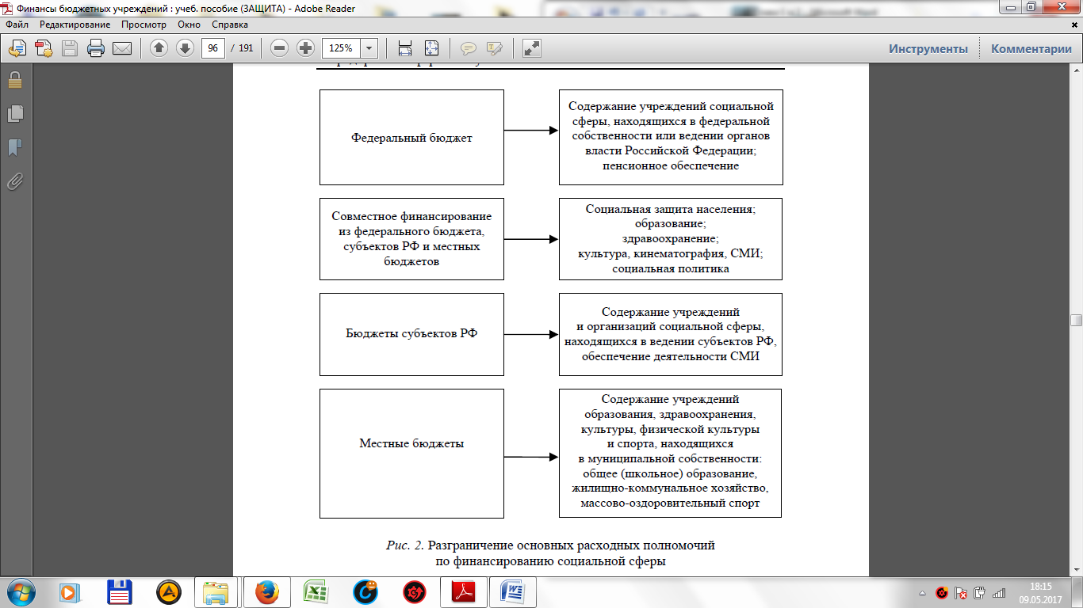
Рисунок 1 – Разграничение основных расходных полномочий по финансированию социальной сферы
Расходы федерального бюджета, считаются денежные средства, которые предназначены для финансирования социальных расходов, обороноспособности страны, обслуживание государственного долга; предоставление дотаций предприятиям государственного сектора; содержания аппарата управления государством; развития фундаментальной науки; охрана окружающей среды.
Когда формируется государственный бюджет необходимо обеспечить баланс доходов и расходов, соответствие финансовых интересов центрального правительства и местных властей. Административная структура государственного бюджета России имеет следующий вид. (Таблица 1)
Таблица 1 – Административная структура государственного бюджета Российской Федерации
Доходы | Расходы
- налог на прибыль; | - государственное управление;
- подоходный налог с физических лиц | - правоохранительная деятельность, обеспечение национальной безопасности;
- налог на добавленную стоимость; | - промышленность, энергетика, строительство;
- акцизы; | - сельское хозяйство и рыболовство;
- доходы от внешнеэкономической деятельности. | -социально-культурные мероприятия;
 | - национальная оборона.

Налог на добавленную стоимость платит каждое работающее предприятие, в том числе и убыточное, а налог на прибыль, только успешно работающие.
Расходы на содержание школ, больниц, домов-интернатов и им подобных учреждений включены в раздел «Социально-культурные мероприятия».
Выплата из государственного бюджета принимают различные формы:
- ассигнования – выдача денежных средств из бюджета на текущее содержание предприятий и учреждений по утвержденным сметам;
- субвенции – целевой вид государственного финансового пособия местным органам власти и управления. Субвенции выделяются также на условиях безвозмездности и безвозвратности, но они предоставляются на выполнение определенных целей. Эти суммы могут быть потрачены только целевыми назначениями и в установленные сроки. Если не выполняются эти условия, то бюджет-получатель должен вернуть субвенцию обратно бюджету, который ее выделил.
- дотации – целевой, адресный вид государственного пособия организациям, предприятиям для покрытия убытков. Дотации предоставляются без всяких условий и целей, этими суммами бюджет - получатель может распорядиться по своему усмотрению и потратить может на то, что считает нужным;
- субсидии.
Что касается субсидий, то происхождение этого слова трактуется как «subsidium» - помощь, поддержка. Эта выплата предоставляется за счет государственного или местного бюджета, а также выплата специальных фондов для юридических и физических лиц, местных органов власти и других государств.
В соответствии с Бюджетным кодексов Российской Федерации, под субсидиями понимаются межбюджетные трансферты, предоставляемые бюджетам субъектов Российской Федерации в целях софинансирования расходных обязательств, возникающих при выполнении полномочий органов государственной власти субъектов Российской Федерации по предметам ведения субъектов Российской Федерации и предметам совместного ведения Российской Федерации и субъектов Российской Федерации, и расходных обязательств по выполнению полномочий органов местного самоуправления по вопросам местного значения.[2]
Понятию «субсидия» характерны следующие три основных свойства:
- целевой характер;
- софинансирование (на условиях долевого финансирования);
- безвозмездная передача средств (возможет также и возврат средств).
В бюджетах бюджетной системы Российской Федерации предусматриваются субсидии бюджетным и автономным учреждениям на:
- возмещение нормативных затрат государственного (муниципального) задания на оказание государственных (муниципальных) услуг (выполнение работ);
- на иные цели.
К нормативным затратам на оказание бюджетными и автономными учреждениями государственных услуг включаются затраты, прямо или косвенно связанные с оказанием услуг, в том числе:
- затраты на приобретение расходных материалов;
- техническое обслуживание;
- оплата коммунальных услуг;
- содержание здания;
- охрана;
- оплата труда и начисление на выплаты по оплате труда и т.п.
К затратам, финансируемым путем предоставления субсидии на иные цели можно отнести:
- затраты на осуществление капитального ремонта и приобретение основных средств, не включаемые в нормативные затраты, связанные с выполнением государственного (муниципального) задания;
- затраты на возмещение ущерба в случае чрезвычайной ситуации;
- затраты на организацию разовых мероприятий, проводимых в рамках долгосрочных и ведомственных целевых программ, не включаемые в государственное (муниципальное) задание;
- иные затраты, не включаемые в нормативные затраты, связанные с выполнением государственного (муниципального) задания, а также не относящиеся к бюджетным инвестициям и публичным обязательствам перед физическим лицом, подлежащим исполнению в денежной форме.
Расходы бюджетных учреждений, источником финансового обеспечения которых являются целевые субсидии, осуществляются после проверки документов, подтверждающих возникновение денежных обязательств, и соответствия содержания операции кодам классификации операций сектора государственного управления (КОСГУ) и целям предоставления субсидии в соответствии с порядком санкционирования указанных расходов, установленным соответствующим финансовым органом.[17]
Следует различать понятия прямых и косвенных субсидий. Прямые субсидии могут быть использованы для финансирования фундаментальных научных исследований и опытно-конструкторских работ (гранты), внедрения в производство новой техники и переподготовки кадров. Косвенное субсидирование осуществляется средствами налоговой и денежно-кредитной политики (Государство практикует возврат прямых налогов и таможенных пошлин, так же государственное гарантирование и страхование депозитов, экспортных кредитов).

Предоставление субсидий на финансирование обеспечения государственного задания

В соответствии с Бюджетным кодексом Российской Федерации, государственное (муниципальное) задание – документ, устанавливающий требования к составу, качеству, объему, условиям, порядку и результатам оказания государственных (муниципальных) услуг, выполнения работ, финансовое обеспечение выполнения которых осуществляется за счет средств соответствующего бюджета бюджетной системы Российской Федерации. Формируется государственное задание для бюджетных учреждений их учредителем.
На выполнение государственного задания учредитель доводит: казенным учреждениям – лимиты бюджетных обязательств на основании бюджетной сметы (п. 2 ст. 69.2, ст. 161 Бюджетного кодекса РФ); бюджетным и автономным учреждениям – субсидии (п. 2 ст. 69.2, абз. 1 п. 1 ст. 78.1 Бюджетного кодекса РФ).[2]
Субсидии бюджетным и автономным учреждениям Порядок, по которому нужно определять объем и условия предоставления субсидий на выполнение государственного (муниципального) задания, устанавливают нормативно-правовые акты: Правительства РФ – для субсидий из федерального бюджета; высшего исполнительного органа государственной власти субъекта РФ – для субсидий из бюджетов субъектов РФ; местной администрации – для субсидий из местных бюджетов. Об этом сказано в абзаце 3 пункта 1 статьи 78.1 Бюджетного кодекса РФ.[2] В любом случае объем субсидии рассчитывается исходя из нормативных затрат на государственную услугу (п. 4 ст. 69.2 Бюджетного кодекса РФ, письмо Минфина России от 20 октября 2015 г. № 02-01-10/60055).[5]
Постановление Правительства Российской Федерации «О порядке формирования государственного задания на оказание государственных услуг (выполнение работ) в отношении федеральных государственных учреждений и финансового обеспечения выполнения государственного задания» (новая редакция), разработанное в соответствии со статьей 69.2 Бюджетного кодекса Российской Федерации.[2]
Примерная форма акта федерального органа исполнительной власти, осуществляющего функции по выработке государственной политики и нормативно-правовому регулированию в установленной сфере деятельности, по утверждению общих требований к определению нормативных затрат на оказание государственной (муниципальной) услуги, применяемых при расчете объема субсидии на финансовое обеспечение выполнения государственного (муниципального) задания на оказание государственных (муниципальных) услуг (выполнение работ) государственным (муниципальным) учреждением направлена письмом Минфина России от 18.05.2015 № 02-01-09/28324. [6]
Методические рекомендации по установлению общих требований к порядку расчета объема финансового обеспечения выполнения государственного (муниципального) задания на оказание государственных (муниципальных) услуг (выполнение работ) направлены письмом Минфина России от 01.10.2014 № 02-01-09/49180. [7]
Госзадание формирует учредитель (ГРБС) для своих подведомственных учреждений в соответствии с их основными видами деятельности. Учреждения не может отказаться от выполнения госзадания. Об этом сказано в частях 2, 2.1 статьи 4 Закона от 3 ноября 2006 г. № 174-ФЗ, пункте 3 статьи 9.2 Закона от 12 января 1996 г. № 7-ФЗ. [8;9]
По мнению исследователей, необходимо каждой выделенной субсидии, которая обеспечивает оказание государственных (муниципальных) услуг, определить задание, структура которого представлена на рис. 2.
Каждый распорядитель бюджетных средств, каждое бюджетное учреждение должны показывать, ради чего представлены те или иные права на принятие бюджетных обязательств и, соответственно, принесли ли они ожидаемый результат.
Государственное (муниципальное) задание
Выписка из реестра расходных обязательств
Потребители услуг

Результаты (объем и качество услуг)
Порядок оказания услуг
План мероприятий
Цены (тарифы) на платные услуги
Порядок контроля
Требования к отчетности

Рисунок 2 – Регламент государственного (муниципального) задания

Государственное задание формируют на срок: от одного года – если бюджет утвержден только на очередной финансовый год; до трех лет - если бюджет утвержден на очередной финансовый год и плановый период (с возможным уточнением при составлении проекта бюджета). Об этом сказано в пунктах 1, 3 статьи 69.2 Бюджетного кодекса РФ.
С 1 января 2011 года финансовое обеспечение деятельности бюджетных учреждений осуществляется в форме субсидий из соответствующего бюджета бюджетной системы РФ. В период до января 2012 года это правило действует в отношении бюджетных учреждений, если оно закреплено следующими законодательными актами:
- решением федерального органа исполнительной власти – главного распорядителя средств федерального бюджета для федеральных бюджетных учреждений;
- законом субъекта РФ, нормативным правовым актом уполномоченного органа местного самоуправления для бюджетных учреждений будет осуществляться субъекта РФ, для муниципальных бюджетных учреждений.
По истечении переходного периода финансовое обеспечение деятельности всех бюджетных учреждениях будет осуществляться путем предоставления субсидий.
В зависимости от назначения субсидии, предоставляемые бюджетным учреждениям, как было сказано выше, бывают двух видов:
- субсидии на возмещение нормативных затрат, связанных с оказанием государственных услуг (выполнением работ) в рамках государственного задания;
- субсидии на иные цели или целевые субсидии.
Порядок определения объема и условия субсидий обоих видов устанавливаются, соответственно, правительством РФ, высшим исполнительным органом государственной власти субъекта РФ, местной администрацией муниципального образования. [34]
Предоставление учреждению субсидии в течение финансового года осуществляется на основе соглашения о порядке и условиях предоставления субсидии на финансовое обеспечение выполнения государственного задания, которое заключается между бюджетным учреждением и его учредителем. Примерная форма такого соглашения утверждена совместным Приказом Минфина России и Минэкономразвития России от 29.10.2010 N 138н/528. [10]
Примерная форма соглашения позволяет содержательное разнообразие при заключении договора, поскольку в нем отражается не только наименование и реквизиты сторон, также форма может быть дополнена детализацией условий.
Форма соглашения содержит общие определение прав, обязанностей и ответственности сторон, объемов и периодичности перечисления субсидий в течение финансового года. При подписании такого соглашения между органом, выполняющим функции учредителя, и самим бюджетным учреждением оно должно быть в большей степени конкретизировано.
При этом ведомственные нормативные акты, вводя позволительные дополнения, конкретизируют в соглашении:
- цели, условия и порядок предоставления субсидий;
- объемы выделяемых субсидий;
- обязанности учреждения по выполнению заданий;
- право учредителя на проведение проверок соблюдения условий, установленных соглашением;
- порядок возврата сумм, использованных учредителем, в случае установления по итогам проверок, проведенных учредителем, факта нарушения условий соглашения, порядок и сроки предоставления отчетности об использовании субсидий;
- показатели выполнения заданий, ответственность сторон и другие условия.
Для бюджетных учреждений с 1 января 2011 г. изменился порядок открытия лицевых счетов органами Казначейства.
Для учета операций предусмотрены следующие счета:
- лицевой счет бюджетного учреждения – лицевой счет, предназначенный для учета операций со средствами бюджетных учреждений;
- отдельный лицевой счет бюджетного учреждения – лицевой счет, предназначенный для учета операций со средствами, предназначенными бюджетным учреждениям из соответствующих бюджетов бюджетной системы РФ в виде субсидий на иные цели, а также бюджетных инвестиций. [11]

Организационно-экономическая характеристика КОГБУСО «Кировский дом-интернат для престарелых и инвалидов»

Данное учреждение имеет полное название Кировское областное государственное бюджетное учреждение социального обслуживания «Кировский дом – интернат для престарелых и инвалидов», сокращенное название КОГБУСО «Кировский дом – интернат для престарелых и инвалидов».
Учреждение является юридическим лицом, имеет в оперативном управлении имущество, самостоятельный баланс, лицевые счета в Министерстве финансов Кировской области, круглую печать с указанием своего наименования, штампы, бланки и другие реквизиты, утвержденные в установленном порядке.
Местонахождение и почтовый адрес Учреждения: 610007, Кировская область, г. Киров, Первомайский район, ул. Ленина, д. 200
Отделение общего типа, расположенного по адресу: г. Киров, проезд Колесникова, 2 на 92 места.
Министерство социального развития Кировской области является учредителем “Кировского дома интерната для престарелых и инвалидов”.
Государственное стационарное учреждение социального обслуживания системы социальной защиты населения «Кировский пансионат для ветеранов войны и труда», создан в соответствии с решением исполнительного комитета Кировского областного Совета депутатов трудящихся № 55 от 22.01.1968г.
КОГБУСО «Кировский дом-интернат для престарелых и инвалидов» внесено в Единый государственный реестр юридических лиц за основным государственным номером 1034316530423 15 марта 2003г. (Приложение 2) Свидетельство 43 № 000447961, выдано инспекцией Министерства РФ по налогам и сборам по г. Кирову Кировской области и поставлено на учет в налоговом органе (свидетельство 43 № 000978059, выдано ИМНС России по г. Кирову) в качестве налогоплательщика с присвоением идентификационного номера ИНН/КПП 4346011797/434501001.
Приказом Департамента социального развития Кировской области от 24.08.2012 года № 291 с 01.01.2013 года Кировское областное государственное автономное учреждение социального обслуживания «Кировский дом-интернат для престарелых и инвалидов» переименовано в Кировское областное государственное казенное учреждение социального обслуживания «Кировский дом-интернат для престарелых и инвалидов». [12]
На основании распоряжения Правительства Кировской области от 29.06.2015г. №246 «О создании бюджетных учреждений путем изменения типа существующих кировских областных государственных казенных учреждений социального обслуживания» с 01.01.2016 года Кировское областное государственное казенное учреждение социального обслуживания «Кировский дом-интернат для престарелых и инвалидов» переименовано в Кировское областное государственное бюджетное учреждение социального обслуживания «Кировский дом-интернат для престарелых и инвалидов». [13]
В связи с вступлением в силу ФЗ от 28 декабря 2013 г. № 442-ФЗ "Об основах социального обслуживания граждан в Российской Федерации", медицинские услуги учреждение не оказывает, а может только посодействовать в оказании медицинских услуг. С 2016 года КОГБУЗ «Клиника – диагностический центр» выполняет все медицинские услуги. [14]
Согласно Уставу КОГБУСО «Кировский дом-интернат для престарелых и инвалидов» учреждение является некоммерческой организацией созданной Кировской областью для выполнения работ, оказания услуг в целях обеспечения реализации предусмотренных законодательством Российской Федерации полномочий органов государственной власти в сфере социального обслуживания граждан Кировской области, Учреждение отвечает по своим обязательствам всем находящимся у него на праве оперативного управления имуществом. Учреждение рассчитано на 572 койки.
Основным видом деятельности КОГБУСО «Кировский дом-интернат для престарелых и инвалидов» является – Предоставление гражданам, пожилого возраста (мужчинам старше 60 лет и женщинам старше 55 лет), инвалидам первой и второй групп (старше 18 лет), частично или полностью утратившим способность к самообслуживанию и нуждающимся в постоянном постороннем уходе, социальных услуг с постоянным круглосуточным проживанием.
В доме- интернате для проживания имеется 3 спальных корпуса общей площадью 11401,6кв.м. Отделения учреждения-
-общее 180 мест:
-отделение милосердия (5 отделений) на 300 мест;
-карантин отделение 21 место;
-прачечная;
-гараж;
Отделение общего типа, расположенного по адресу: г.Киров, проезд Колесникова, 2 на 92 места.
В 2-х комнатных секциях со всеми удобствами проживают 70 человек. В 7этажном здании, со всеми удобствами проживает 45 человек (ветераны Великой отечественной войны, вдовы ветеранов ВоВ, труженики тыла, ветераны труда) Остальные граждане проживают в комнатах от 1 до 5 человек.
Оснащение и интерьер помещений для проведения социального обеспечения проживающих:
-читальный зал, библиотека с книжным фондом 5900 книг;
-актовый зал на 240 мест;
-церковь;
-швейная мастерская;
-комнаты отдыха в секциях;
-зимний сад;
-кухня-столовая общей площадью 584,7 кв.м. - горячим питанием обеспечивает “ВяткаДиетСервис”;
Обеспечение комплексной безопасности учреждения и проживающих в нем граждан.
Финансово-хозяйственная деятельность Кировского дома интерната для престарелых и инвалидов осуществляется в соответствии с установленной сметой расходов и направлена на обеспечение его нормального функционирования и создания оптимальных условий проживания в нем граждан.
Интернат осуществляет самостоятельно хозяйственную деятельность в пределах, установленных Уставом и действующим законодательством.
Интернат строит свои отношения с другими юридическими и физическими лицами во всех сферах хозяйственной деятельности на основании договоров. В своей деятельности Интернат учитывает интересы проживающих в нем граждан, а так же интересы потребителей, обеспечивая качество производимой им продукции, предоставления услуг и работ.
Организационная структура КОГБУСО «Кировский дом интернат для престарелых и инвалидов» является линейной. Такая структура представляет собой модель прямого подчинения по всем вопросам нижестоящих подразделений вышестоящим. Организационная структура учреждения представлена в Приложении 1.
Для достижения поставленной цели учреждение осуществляет основной вид деятельности: предоставление гражданам социально-бытовых, социально-медицинских, в том числе оказание первой доврачебной медико-санитарной помощи, социально-психологических, социально-педагогических, социально-трудовых услуг.
Интернат имеет право планировать свою деятельность и определять перспективы развития интерната, лечебно-производственных мастерских исходя из спроса потребителей услуги, работы и продукцию.
Материальные запасы зависят от структуры проживающих в доме- интернате. Рассмотрим динамику проживающих в дом – интернате за исследуемый период, данные представлены в таблице 2.

Таблица 2 - Численность проживающих в КОГБУСО «Кировский дом-интернат »
Показатель | 2014 г. |  | 2015 г. |  | 2016 г. |  | Темп прироста %
 | Чел. | Уд. вес | Чел. | Уд. вес | Чел. | Уд.  вес
Численность проживающих, всего | 492 | 100 | 519 | 100 | 575 | 100 | 116,87
мобильные | 344 | 69,92 | 360 | 69,36 | 387 | 67,3 | 112,5
маломобильные | 62 | 12,6 | 65 | 12,5 | 91 | 15,8 | 146,8
немобильные | 86 | 17,5 | 94 | 18,11 | 97 | 16,9 | 112,8
Численность проживающих за анализируемы период увеличилась на 83 человека или на 16.87%. Наибольший удельный вес составляет показатель мобильных граждан.
Далее рассмотрим структуру и динамику персонала КОГБУСО «Кировский дом интернат для престарелых и инвалидов», данные которой указаны в таблице 3.
Таблица 3 – Структура и динамика персонала КОГБУСО «Кировский дом – интернат для престарелых и инвалидов».
Показатели | 2014 г. |  | 2015 г. |  | 2016 г. |  | Темп роста за период, %
 | Чел. | Уд. вес | Чел. | Уд. вес. | Чел. | Уд. вес
Численность работников - всего, чел., в том числе: | 228 | 100 | 211 | 100 | 198 | 100 | 86,8
социальные работники | 9 | 3,95 | 9 | 4,26 | 9 | 4,55 | -
инструктора по труду | 1 | 0,44 | 1 | 0,47 | 3 | 1,52 | 300
психологи | 1 | 0,44 | 1 | 0,47 | 1 | 0,51 | -
административно - управленческий персонал | 24 | 8,77 | 19 | 7,11 | 19 | 8,08 | 79,2
мед. работники | 110 | 48,25 | 101 | 47,86 | 94 | 47,5 | 85,4
юристы | 2 | 0,88 | 2 | 0,95 | 2 | 1,01 | -
разнорабочие | 81 | 35,5 | 78 | 36,9 | 70 | 35,3 | 86,42
Численность работников за исследуемый период уменьшилась на 30 человек или на 13.2 %. Наибольший удельный вес составляет медицинский персонал и разнорабочие.
В 2016 году КОГБУСО «Кировский дом-интернат для престарелых и инвалидов» работало 198 человек. Из них специалистов 123; с высшим образованием – 46; средним профессиональным образованием -29. На данный момент обучаются в высших профессиональных учреждениях – 4 человека.
В КОГБУСО «Кировский дом-интернат для престарелых и инвалидов» главной целью является социальное обслуживание проживающих. Обслуживание граждан в доме-интернате осуществляется социальными работниками, которые состоят в штате учреждения. По данным таблицы 4, можно рассчитать сколько количество проживающих приходится на одного социального работника.
Таблица 4 – Количество проживающих на одного социального работника в КОГБУСО «Кировский дом-интернат для престарелых и инвалидов»
Показатель | 2014 г. | 2015 г. | 2016 г.
Численность проживающих | 492 | 519 | 572
Социальные работники | 9 | 9 | 9
Количество проживающих в доме-интернате в расчете на 1 социального работника | 55 | 58 | 64

По данным таблицы 3 нагрузка на одного социального работника в 2016 году увеличилась на 16 % или на 9 человек.
Бухгалтерский учет осуществляется в соответствии с нормативными документами – федеральным законом «О бухгалтерском учете», Инструкцией по бюджетному учету.
При ведении бухгалтерского учета исполнения сметы доходов и расходов по бюджетной, предпринимательской и иной приносящей доход деятельности, применяют план счетов в соответствии с инструкций по бюджетному учету.
Порядок ведения бухгалтерского учета в учреждении, установленный Инструкцией, предусматривает: журнальную форму учета; формы первичных учетных документов и регистров бюджетного учета; методы оценки активов и обязательств; корреспонденцию субсчетов по основным бухгалтерским операциям; другие вопросы организации бюджетного учета.
Бухгалтерский учет в учреждении ведется в валюте РФ - в рублях и копейках. Ведение регистров бюджетного учета в бухгалтерской отчетности осуществляется на русском языке.
Учреждение расходуют бюджетные средства, по целевому назначению в меру выполнения мероприятий, предусмотренных сметами доходов и расходов.
Бухгалтерский учет в учреждении осуществляется бухгалтерией, являющейся его структурным подразделением и возглавляемой главным бухгалтером.
Бухгалтерия формирует полную и достоверную информацию о деятельности учреждения и его имущественном положении, необходимой внутренним пользователям бухгалтерской отчетности для оперативного руководства и управления, а также внешним – поставщикам, покупателям, кредиторам и другим пользователям бухгалтерской информации.
Главный бухгалтер подчиняется непосредственно директору и несет ответственность за соблюдение учетной политике ведения бухгалтерского учета, своевременное и достоверное представление бюджетной отчетности. В период отсутствия директора подчиняется заместителю директора, на которого возложено исполнение обязанности директора. Права и обязанности начальника ФХС определены в положением «О службе бухгалтерского учета» утвержденного руководителем.
На основании п. 1 статьи 6 «Закона о бухгалтерском учете» ответственность за организацию бухгалтерского учета, соблюдение действующего законодательства при выполнении финансово-хозяйственных операций и хранение бухгалтерской документации несет директор учреждения.
Главный бухгалтер утверждает должностные инструкции для работников бухгалтерии. Распределение служебных обязанностей в бухгалтерии производится по функциональному признаку, то есть за каждым отдельным работником, в зависимости от объема работ, закрепляется определенный участок.
Представление первичных учетных документов в бухгалтерии регламентируется графиком документооборота, составленным главным бухгалтером. Материально ответственным и другим должностным лицам вручаются выписки из графика документооборота.
В учреждении все бухгалтерские документы, связанные с исполнением смет доходов и расходов по бюджетным средствам и средствам, полученным за счет внебюджетных источников, подписываются директором и главным бухгалтером или уполномоченными ими на то лицами.
Для объективной оценки экономической деятельности по некоторым показателям учреждения возникает необходимость в проведении анализа.
Такой анализ представлен в таблице 5 и проведен на основании бюджетной отчетности за 2013-2015 гг. форм № 0503130 «Баланс исполнителя бюджета», показатели доходов и расходов проанализированы на основании формы № 0503121 «Отчет о финансовых результатах деятельности».
Таблица 5 - Показатели размера КОГБУСО «Кировский дом – интернат для престарелых и инвалидов»
Показатели | 2014 г. | 2015г. | 2016г. | Темп роста за период, %
Объем оказанных услуг (кол-во сметных коек за год) | 5409 | 6228 | 6900 | 127,6
В данной таблице показан объем оказанных услуг за три года. В 2014 году оказанных услуг было 492 сметных коек, это объясняется тем, что в 2014 году было всего лишь одно отделение на улице Ленина 200, и составляло 480 мест, а с 2015 года по 2016 год, присоединилось отделение общего типа, расположенного по адресу: г.Киров, проезд Колесникова, 2 на 92 места. Оказанные услуги возросли на 27 .6 % или на 1491сметных коек за год.
Анализ доходов и расходов учреждения позволяет качественно оценить характер возникновения их содержания, проанализировать в динамике состав и структуру доходов и расходов, и их изменение. Показатели доходов и расходов показаны в таблице 6.
Таблица 6 – Доходы и расходы учреждения КОГБУСО «Кировский дом – интернат для престарелых и инвалидов »
Показатели | 2014г. | 2015г. | 2016 г. | Темп роста за период, % | Изменение  +/-
Доходы, млн. руб. | 34,652 | 43,427 | 109,18 | 315,07 | 74,528
Расходы, млн. руб. | 101,03 | 99,579 | 108,26 | 107,15 | 7,23

В 2014 -2015 гг. учреждение являлось казенным. В 2015 году доходы учреждения больше на 8,775 млн. руб. чем 2014 году, это произошло из-за индексации пенсии (периодическое увеличение размера социальных выплат в соответствии с индексом потребительских цен на те или иные товары) проживающих и увеличение размера оплаты за проживание. Расходы в 2015 году оказались меньше на 1,451 млн. руб. чем в 2014 году, причиной стало сокращение перечня расходов финансированием за счет бюджетных средств, т.е. выделялось финансирование только на оплату труда и начисления на оплату труда. В 2016 году учреждение изменило тип с казенного на бюджетное, соответственно все доходы стали поступать на лицевые счета учреждения. К доходам относятся плата за проживание, субсидии на выполнение государственного задания, а также иные субсидии. В 2016 году объем дохода составил 109,18 млн. рублей. Расходов в 2016 году стало больше и составили 108,26 млн.рублей. Из-за того что все доходы учреждения поступают на лицевой счет, процент их поступления в 2016 году будет больше чем в 2014 и 2015 гг. Если сравнить 2016 и 2014 года, то можно заметить, произошло значительное увеличение доходов на 74,528 млн. рублей (215,07%), сравнив 2016 и 2015 года, то изменение доходов в этом случае составило 65,753 млн. рублей (151%) . В 2016 году из-за того что все доходы поступали на лицевые счета учреждение самостоятельно определяло направления расходов, особенно по предпринимательской деятельности. И на первое января 2017 года на лицевых счетах имеются остатки денежных средств в размере 0,92 млн. рублей.
К основным средствам относится, движимое и недвижимое имущество, с помощью которых организацией создаются все необходимые условия для осуществления социальной деятельности (Таблица 7).
Таблица 7 – Состав и структура основных средств КОГБУСО «Кировский дом – интернат для престарелых и инвалидов»
Виды фондов | 2014 г. |  | 2015 г. |  | 2016 г. |  | Темп прироста
 | млн. руб. | % | млн. руб. | % | млн. руб. | %
Недвижимое имущество учреждения | 154,71 | 79,6 | 229.6 | 87,9 | 228,44 | 88,36 | 147,7
Иное движимое имущество учреждения | 39,73 | 20,4 | 31,45 | 12,07 | 12,384 | 4,7 | 31,2
Особо ценное движимое имущество учреждения | - | - | - | - | 17,709 | 6,8 | -
Предмет лизинга | - | - | - | - | - | - | -
Амортизация | 61,36 | - | 70,3 | - | 74,17 | - | 120,9
Всего основных средств | 194,44 | 100 | 261,05 | 100 | 258,52 | 100 | 133
В течение анализируемого периода на увеличение основных фондов в учреждении практически не выделялось. В 2015 году произошло резкое увеличение на 66,61 млн.рублей, по сравнению с 2014 годов, это произошло из-за присоединения отделения общего типа на Колесникова 2, соответственно балансовая и остаточная стоимость основных средств увеличилась. В 2016 году были незначительные изменения, это свидетельствует о передаче объектов другим подведомственным учреждениям. Например, в данном учреждении была машина для перевозок, её передали в другую организацию. Недвижимое имущество учреждения значительно увеличилось в 2016 году по сравнению с 2014 годом на 73,73 млн. рублей его прирост составил 47,7%. Происходит уменьшение иного движимого имущества на 27,346 млн. рублей. Амортизация на протяжении трех лет увеличивалась и на 2016 год составила 74.17 млн. рублей, что на 12,81 млн. рублей больше по сравнению с 2014 годом. Прирос амортизации составил 21%. Наибольший процент в каждом году занимает недвижимое имущество организации: 2014 год – 79,6%, 2015 г. – 87,9%, 2016 г. – 88,36%. Основные средства данного учреждения с каждым годом увеличивались, и их изменение составило 64,08 млн. руб.
Для оценки эффективности использования основных средств учреждения были рассчитаны следующие показатели. (Таблица 8)
Таблица 8 – Оснащенность и эффективность использования основных средств КОГБУСО «Кировский дом – интернат для престарелых и инвалидов»
Показатели | 2014г. | 2015г. | 2016г. | Темп роста за период, %
Совокупный̆ объем финансового обеспечения по всем видам доходов, млн. руб. | 34,652 | 43,427 | 109,18 | 315,1
Среднегодовая стоимость основных средств (по всем видам финансового обеспечения), млн. руб. | 194,963 | 227,747 | 259,79 | 133,3
Фондоемкость по совокупному объему финансового обеспечения, руб. | 5,66 | 5,24 | 0,42 | 7,4
Среднесписочная численность работников, чел. | 228 | 211 | 198 | 86,8
Фондовооруженность, млн. руб./чел. | 0,85 | 1,24 | 1,31 | 154,1

Затри года среднегодовая стоимость основных средств по всем видам финансового обеспечения увеличилась на 64,827 млн. руб. (33,3%), также произошло увеличение совокупного объема финансового обеспечения на 74,528 млн.руб. (увеличилось почти в 3 раза). Показатель фондовооруженности незначительно увеличивается с каждым годом. В 2016 году фондовооруженность составила 1,31 млн.руб., что является положительным моментом в деятельности организации. Максимально положительное влияние на фондовооруженность оказало снижение численности работников организации. В 2013 году чтобы получить 1 рубль финансового обеспечения необходимо затратить 5,66 рублей основных фондов, а в 2016 – 0,42 руб. основных фондов учреждения.
Оборотные активы занимают большой удельный вес в валюте баланса. Это наиболее мобильная часть капитала, от состояния и рационального использования которого во многом зависят результаты хозяйственной деятельности предприятия. Основная цель анализа, это своевременное выявление и устранение недостатков управления оборотным капиталом и нахождение резервов повышения интенсивности и эффективности его использования. В процессе анализа, прежде всего, необходимо изучить изменения в наличии и структуре оборотных активов. (Таблица 9).
Таблица 9 – Состав и структура оборотных средств КОГБУСО «Кировский дом – интернат для престарелых и инвалидов»
Наименование оборотных средств | 2014 г. |  | 2015г. |  | 2016 г. |  | Темп прироста, %
 | млн. руб. | % | млн. руб. | % | млн. руб. | %
Денежные средства учреждения | 18,245 | 58,02 | 19,007 | 61,9 | 22,374 | 65 | 122,6
Финансовые вложения | - | - | - | - | - | - | -
Расчеты по доходам | 0,211 | 00,7 | 0,174 | 0,57 | 0,427 | 1,2 | 202,4
Расчеты по выданным авансам | 0,044 | 00,14 | 0,032 | 0,104 | 0,024 | 696,9 | 54,54
Расчеты с подотчетными лицами | - | - | - | - | 0,0007 | - | -
Расчеты по ущербу имущества | - | - | 0,002 | - | 0,0046 | - | -
Материальные запасы | 12,95 | 41,18 | 11,495 | 37,43 | 11,610 | 33,71 | 89,65
Всего оборотных средств | 31,447 | 100 | 30,71 | 100 | 34,44 | 100 | 109,52

Рассмотрев расчеты по доходам можно сделать вывод, что существует определенная задолженность, а именно задолженность за проживание, в 2014 году расчеты по доходам составили 0,211 млн. рублей, сравнив с 2015 годом, то можно наблюдать уменьшение на 0,037 млн. рублей, и уже в 2016 году снова увеличились по сравнению с 2015 годом на 0,253 млн.рублей, темп прироста составил 102,2%. Расчеты с подотчетными лицами в 2016 году составили 0,0007 млн. рублей, в 2014 году и в 2015 году данные расчеты отсутствовали, организация старается минимизировать, так как все закупки проводятся по контрактной системе с заключением государственных контрактов. Расчеты по ущербу увеличились из-за участившихся случаев причинения ущерба проживающими того или иного имущества учреждения. Больший ущерб проживающие нанесли в 2016 году, что составило 0,0046 млн. рублей. Материальные запасы в учреждении уменьшаются, в 2016 году в сравнении с 2014 году, изменение составило 1,34 млн. рублей (10,35%), одной из причин уменьшения является исключение из материальных запасов медикаментов.

Финансовое обеспечение деятельности бюджетного учреждения на основе субсидии на выполнение государственного задания в КОГБУСО «Кировский дом-интернат для престарелых и инвалидов»

3.1 Характеристика и планирование расходов КОГБУСО «Кировского дома-интерната для престарелых и инвалидов»

В Кировском Областном Государственном бюджетном учреждении социального обслуживания «Кировский дом-интернат для престарелых и инвалидов» расходы подразделяются на текущие расходы и капитальные.
Рассматривая текущие расходы данной организации, можно сказать, что они предназначены для оплаты труда, оплаты за приобретение работ услуг, а также расходы по операциям с активами и безвозмездные перечисления организациям и приобретенные материальные ценности, оказанные услуги которые потребляются в течение года.
В эту группу входят статьи затрат:
- Оплата труда. На данную статью относят расходы по оплате труда работников до удержания налогов с доходов физических лиц, а также взносов в соответствующий профессиональный союз работников (кроме натуральных выплат).
Статья «Оплата труда» включает такие подстатьи , как :
- оплата труда гражданских служащих;
- денежное довольствие военнослужащих;
- выходное пособие при увольнении;
- компенсация налога на доходы физических лиц;
- оплата труда привлекаемых лиц.
- Начисление на фонд оплаты труда (единый социальный налог (взнос), включая тарифы на обязательное социальное страхование от несчастных случаев на производстве и профессиональных заболеваний). На данную статью относят:
- расходы по уплате
- единого социального налога;
- взносов по страховым тарифам на обязательное социальное страхование от несчастных случаев на производстве и профессиональных заболеваний.
- расходы, производимые бюджетными учреждениями и организациями за счет средств Фонда социального страхования РФ на государственное социальное страхование своих работников.
- Приобретение предметов снабжения и расходных материалов. Эта статья включает следующие подстатьи:
- медикаменты, перевязочные средства и прочие лечебные расходы;
- мягкий инвентарь и обмундирование;
- оплата горюче-смазочных материалов;
- прочие расходные материалы и предметы снабжения.
- Оплата услуг связи. На данную статью относятся расходы учреждений и организаций, финансируемых по смете доходов и расходов, по оплате за предоставление в пользование телефонных и телеграфных каналов связи, каналов передачи информации.
- Оплата коммунальных услуг. На эту статью относятся расходы учреждений и организаций, финансируемых на основании смет доходов и расходов, по оплате всех видов коммунальных услуг и аренды помещений, земли и другого имущества согласно выставленным счетам, а также расходы на оплату электрической и тепловой энергии.
Если рассматривать капитальные расходы, то можно выделить то, что в рамках указанной группы отражаются бюджетные средства на капитальные вложения в основные средства; создание государственных запасов и резервов; приобретение земли, нематериальных активов и других активов; капитальные трансферты.
Планирование расходов данного учреждения формируются с помощью бюджетных смет. Пример бюджетных смет представлен в Приложении …
В смете сама расходная часть КОГБУСО «Кировский дом – интернат для престарелых и инвалидов» сгруппирована по направлениям расходов, и представлена в таблице 10.
Таблица 10 – Фактические кассовые расходы КОГБУСО «Кировский дом – интернат для престарелых и инвалидов»
Виды расходов | 2014г. |  | 2015г. |  | 2016г. |  | Темп роста за период, %
 | млн. руб. | %к итогу | млн. руб. | %к итогу | млн. руб. | %к итогу
Оплата труда и начисления на выплаты по оплате труда в том числе: | 47,780 | 47,29 | 47,824 | 48,03 | 40,777 | 37,7 | 85,34
заработная плата | 36,707 | 36,33 | 36,773 | 36,9 | 31,341 | 28,9 | 85,38
прочие выплаты | 0,057 | 0,056 | 0,02097 | 211 | 0,0049 | 452 | 8,6
начисления на выплаты по оплате труда | 11,015 | 10,9 | 11,030 | 11,08 | 9,4308 | 8,7 | 85,6
Приобретение работ, услуг, в том числе: | 40,556 | 40,14 | 41,840 | 42,02 | 53,345 | 49,3 | 131,5
услуги связи | 0,206 | 0,20 | 0,214 | 0,21 | 0,272 | 0,25 | 132,04
транспортные услуги | 0,0005 | 0,00049 | - | - | - | - | -
коммунальные услуги | 8,939 | 8,84 | 9,929 | 9,97 | 12,272 | 11,33 | 137,3
арендная плата | - | - | - | - | - | - | -
работы, услуги по содержанию имущества | 6,666 | 6,59 | 3,555 | 3,57 | 2,697 | 2,5 | 40,5
прочие работы, услуги | 24,742 | 24,49 | 28,142 | 28,26 | 38,103 | 35,2 | 154
Безвозмездные перечисления организациям | 0,007 | 0,0069 | 2,844 | 2,86 | 0,372 | 0,34 | 5314
Прочие расходы | 5,112 | 5,05 | 1,651 | 1,66 | 4,256 | 3,9 | 83,26
Расходы по операциям с активами | 11,531 | 11,4 | 11,094 | 11,14 | 9,476 | 8,7 | 82,2
Итого расходов | 101,03 | 100,00 | 99,579 | 100,00 | 108,26 | 100,00 | 107,2

За анализируемый период расходы КОГБУСО «Кировский дом – интернат для престарелых и инвалидов» также увеличивались как и доходы. С 2014 по 2015 года было небольшое уменьшение расходов на 1,451 млн. руб., а затем они увеличились на 8,681 млн. руб. В целом величина расходов увеличилась на 7,23 млн. руб. (7,2%) в основном это увеличение произошло из-за повышения расходов на приобретение работ и услуг на 12,794 млн. руб. (31,5%), следовательно данный вид расходов имеет наибольший удельный вес в 2016 году (49,3%). Оплата труда и начисления на выплаты по оплате труда, а также прочие расходы, расходы по операциям с активами, снизились на 7,003 млн. руб. (14,7%), на 0,856 млн. руб. (17%), 2,055 млн.руб. (18%) соответственно. Рассматривая безвозмездные перечисления организациям, то можно заметить, что с 2014 по 2015 года наблюдалось резкое увеличение на 2,837 млн.руб., а с 2015 года по 2016 год произошло резкое снижение на 2,472 млн. руб. На протяжении анализируемого периода наименьший удельный вес занимают прочие расходы.

Рисунок 3 – Динамика расходов КОГБУСО «Кировский дом – интернат для престарелых и инвалидов»

Как показывает рисунок наблюдается увеличение расходов практически по всем видам, кроме оплаты труда, прочих расходов, расходов по операциям с активом.
Рассмотрим доходы и расходы КОГБУСО «Кировский дом – интернат для престарелых и инвалидов» в совокупности за 2014, 2015 и 2016 годы на основе данных отчета о финансовых результатах в таблице 11.

Таблица 11 – Финансовый результат бюджета, тыс.руб.
Показатели | 2014г. | 2015г. | 2016 г. | Отклонение 2016г. от 2014г. (+/-) | Темп роста, %
Доходы, млн. руб. | 34,652 | 43,427 | 109,18 | 74,53 | 315,1
Расходы, млн. руб. | 101,03 | 99,579 | 108,26 | 7,23 | 107,2
Дефицит/профицит бюджета | -66,38 | -56,15 | 0,92 | 67,3 | -

Из показателей таблицы 11, можно сделать объективные выводы по доходам КОГБУСО «Кировский дом – интернат для престарелых и инвалидов». Доходы выросли на 74,53 млн.руб. или в 3 раза. Чистый операционный результат вырос с 2014г с (-66,38) тыс.руб. до 0,92 тыс.руб. Рост составил 67,3 тыс.руб. На 2016 г. бюджет КОГБУСО «Кировский дом – интернат для престарелых и инвалидов» находится в профиците.

Планирование расходов в КОГБУСО «Кировский дом интернат для престарелых и инвалидов»

КОГБУСО «Кировский дом интернат для престарелых и инвалидов» расходует государственные средства по программно-целевому и нормативному назначению, что предполагает строгое соблюдение финансовой дисциплины.
Основным плановым финансовым документом, в котором отражаются объем, целевое направление и поквартальное распределение средств, выделяемых из бюджета на содержание учреждения, является смета доходов и расходов.
Составление и исполнение сметы доходов и расходов осуществляется в разрезе кодов функциональной, ведомственной и экономической классификации расходов. Предусмотренные в сметах ассигнования являются предельными, и расходование сверх этих сумм учреждениям не разрешается. Также учреждениям запрещено использовать бюджетные средства на цели, не предусмотренные сметой.
Форма сметы, основные показатели, по которым она составляется, нормы и расценки для определения размера расходов сообщаются вышестоящими организациями.
При утверждении смет проверяются необходимость и целесообразность предусматриваемых расходов, соответствие их объему работы учреждения, соблюдение норм расходов. Утверждение оформляется подписью руководителя организации, указывается дата утверждения, и проставляется оттиск печати на всех экземплярах сметы с указанием в верхнем правом углу общей суммы расходов по смете.
Сметы и отчетность предоставляется в Министерство социального развития Кировской области и Управление Федерального Казначейства по Кировской области
Для проверки проверяются следующие документы:
Источниками информации для проверки являются:
- сметы доходов и расходов и расчеты к ним;
- Баланс исполнения бюджета (ф. 0503120);
- Отчет о финансовых результатах деятельности (ф. 0503121);
- Отчет об исполнении бюджета (ф. 0503122);
- Справка по внутренним расчетам (ф. 0503125);
- Пояснительная записка (ф. 0503160);
- Главная книга;
- журналы операций;
- первичные документы.
Методы проверки:
- просмотр документов;
- их сравнение (например, сравнение данных Главной книги с данными Баланса и иных отчетов);
- аналитические процедуры.
Для дальнейшего функционирования и предоставления большего количества социальных услуг для большего числа пенсионеров и инвалидов, можно рассмотреть пример по созданию комнат – люкс (или пансионата), для дальнейшего планирования расходов в данном учреждении.
Помещение КОГБУСО «Кировский дом интернат для престарелых и инвалидов» позволяет дополнительно организовать на своей площади пансионат на 5 койко – мест.
Рассмотрим новшества в КОГБУСО «Кировский дом интернат для престарелых и инвалидов» в таблице 12.
Таблица 12 ― Основные изменения проекта
 | До проекта | После проекта
Качество | Комнаты на 2 - 3 человека, оказание бытовых, санитарно-гигиенических услуг, медицинской помощи, а также организация их питания и досуга. | Уход, медицинское обслуживание престарелых граждан, инвалидов. Комнаты люкс: на 1 человека с телевизором в комнате и 2 комнаты люкс на 2 человека с телевизором , 5-ти разовое качественное питание, организация досуга

В год количество койко-мест составит 5койко – мест*365дней = 1825 (койко – мест). То есть этой услугой в среднем воспользуются при проживании в пансионате 10 дней 182 человека, что составляет 0,4% от количество проживаемых граждан пенсионного возраста.
Итак, из таблицы видно, что главными конкурентными преимуществами данного проекта являются открытие пансионата, которое будет представлять широкий ассортимент услуг и осуществление индивидуального подхода к потребностям каждого клиента.
Капитальные затраты предполагает перепланировку здания для создания комнат люкс.
Затраты, возникшие в связи с открытием центра, рассмотрены в таблице 13.

Таблица 13 - Единовременные затраты на открытие центра
Наименование затрат | Количество | Цена, тыс.руб. | Сумма затрат, тыс.руб.
Перепланировка здания | 1 | 180 | 180
Душевая кабина | 1 | 18 | 18
Кровать | 5 | 4 | 20
Тумба | 5 | 0,7 | 3,5
Телевизор «Рубин» | 1 | 5,5 | 5,5
Итого |  |  | 227
Следовательно, все единовременные затраты составляют 227 тыс.руб. На финансирование проекта планируется за счет Государственной программы кировской области "Социальная поддержка и социальное обслуживание граждан кировской области" на 2013 - 2020 годы
Основная часть на капитальные затраты составляют затраты на перепланировку здания. В таблице 14 рассмотрим основные затраты.
Таблица 14 - Основные затраты на перепланировку помещения, тыс.руб.
Виды работ | Цена
Стены
Устройство перегородок из ГКЛ | 10,2
Снятие старых обоев | 5,7
Огрунтовка стен | 14,2
Штукатурка стен | 47,0
Шпаклевка стен | 10,6
Огрунтовка стен | 14,2
Оклейка стен комбинированными обоями | 17,7
Окраска радиатора чугунного | 2,2
Потолок
Удаление старого покрытия | 2,0
Огрунтовка | 3,5
Шпаклевка | 2,7
Окраска потолка вододисперсионной краской | 4,4
Двери
Установка дверного блока | 13,3
Окна
Удаление старого покрытия | 2,2
Установка оконной фурнитуры | 3,3
Полы
Демонтаж старого плинтуса | 0,2
Демонтаж старых полов | 2,7
Продолжение таблицы 14
Устройство наливного пола | 5,3
Настил линолеума | 2,4
Монтаж плинтуса | 2,0
Строительные материалы | 21,1
Итого | 180,0

Итого на перепланировку помещения необходимо 180 тыс.руб.
Для открытия пансионата необходимо нанять в штат КОГБУСО «Кировский дом интернат для престарелых и инвалидов» 6 человек, 3 сиделки и 3 медсестры.
Сиделки и медсестры работают через- три дня круглосуточно.
Оплата сотрудников будет производиться, в основном, по повременно-премиальной системе, так как очень сложно пронормировать и количественно измерить их труд. При данной системе оплаты труда рабочий сверх оплаты в соответствии с отработанным временем получает премию за обеспечение определенных количественных и качественных показателей. Эти показатели премирования должны точно учитываться и отражать особенности работы тех или иных рабочих. Расчет заработной платы производится по формуле 1:

ЗП_{М} = (В_{Ф} · Т_{С} + П) × К_{Р} , (1)
где В_{Ф} – фактически отработанное время рабочим, согласно данным табельного учета;
Т_{С} – тарифная ставка, соответствующая условиям труда, форме оплаты труда и значимости профессии;
П – сумма премий, начисленная рабочему за выполнение определенных количественных и качественных показателей;
К_{Р} – районный коэффициент, 15%.
Штатное расписание и заработная плата работников центра представлены в таблице 15.

Таблица 15 – Бюджет по заработной плате работников
Должность | Численность,  чел. | На 1 работника |  |  | ЗП на всех работников, руб. | ОСО, 30,2% | ФОТ
 |  | Заработная плата, руб. | Премия 20 % | Районный коэффициент, 15%
Медсестры | 3 | 5000 | 1000 | 900 | 20700 | 6251 | 26951
Сиделки | 3 | 4 500 | 900 | 810 | 18630 | 5626 | 24256
Итого | 6 | 9500 | 1900 | 1710 | 39330 | 11878 | 51208
Таким образом, заработная плата за месяц составила 52702 руб. В год сумма составит:
ЗП = 39330*12 = 471960 (руб.)
ОСО = 11878*12 =142532 (руб.)
Помимо единовременных затрат и затрат на выплату заработной платы в процессе работы центра возникают ежемесячные постоянные и переменные затраты, связанные с его содержанием и обслуживанием.
Расходы на питания по нормативу составят в год 61831 руб.
Баланс расхода на оплату отопления помещения представлены в таблице 16.
Таблица 16 – Расходы на оплату отопления помещения
Наименование | Кол-во | Тариф без НДС, руб. | Цена с НДС, руб. | Сумма, руб.
Тепловая энергия , Гкал | 120 | 409,7 | 483,446 | 58013,5
Сетевая вода, тонны | 12 | 26,13 | 30,8 | 369,6
ИТОГО | 132 |  |  | 58383,1

На поставку отопления договор будет заключаться с предприятием ОАО "Кировские коммунальные системы". Всего затрат составляет 58383,1 руб.
В таблице 17 представим расчет затрат на электроэнергию, которую будет поставлять ОАО "Кировэнерго".

Таблица 17– Расходы на электроэнергию
Наименование | Единицы измерения | Количество | Тариф с НДС, руб. | Итого, руб.
Электроэнергия | кВт/час | 20956 | 2,94 | 61612

В таблице 18 проведем анализ расходов, связанных с водоснабжением, которую будет поставлять ОАО "Кировские коммунальные системы"
Таблица 18 - Расходы на водоснабжение
Наименование | Кол-во | Тариф без НДС, руб. | Цена с НДС, руб. | Сумма, руб.
Водопровод, куб.метр | 1,1 | 6,36 | 7,5 | 8250
Канализация, куб.метр. | 1,1 | 4,61 | 5,44 | 5984
Итого | 2,2 |  |  | 14234

Итого затрат на содержание помещения:
Зс=58,4+61,6+14,2 = 134,2 (тыс. руб.)
Рассчитаем фонд амортизационных отчислений.
Таблица 19 – Расчет амортизационных отчислений
Амортизируемое имущество | Балансовая стоимость, тыс. руб. | Норма амортизации, % | Сумма амортизации, сумма, тыс. руб.
Душевая кабина | 18 | 20 | 3,6
Кровать | 20 | 20 | 4
Тумба | 3,5 | 20 | 0,7
Телевизор «Рубин» | 5,5 | 20 | 1,1
Итого | 47 |  | 9,4

Таким образом амортизационные отчисления в год составляют 9,4 тыс.руб.
Для достижения поставленных целей, для того, чтобы потребители знали об открытии нового пансионата, планируется развернуть рекламную кампанию.

Таблица 20 -Каналы распространения рекламы
Пути продвижения | Цена, руб. | Количество | Стоимость в месяц, руб | Период действия
Распространение брошюр-рекламок | 10 коп./штука | 100 000 | 10 000 | 1 месяца
Итого | х | х | 10 000 | х

Итого за год на рекламу планируется израсходовать 10 000 руб. Сведем все затраты, связанные с деятельностью пансионата, в таблицу 21.
Таблица 21– Текущие затраты центра
Наименование | Сумма
Расходы на питание, тыс.руб. | 61
Заработная плата, тыс.руб. | 472
Начисления на заработную плату, тыс.руб. | 142,5
Коммунальные услуги, тыс.руб. | 134,2
Амортизационные отчисления, тыс.руб. | 9,4
Реклама, тыс.руб. | 10
ИТОГО, тыс.руб. | 829,2
Всего, койко-мест | 1825
Себестоимость услуг на 1 койко –место, руб. | 454,7

Следовательно текущие затраты за год составят 829,2 тыс.руб. Себестоимость услуг 1 койко – место составляет 454,3 руб.
В связи с тем что КОГБУСО «Кировский дом интернат для престарелых и инвалидов» предоставляет социальные услуги для пожилых людей, то наценка на услуги будет составлять 10% для эконом класса и 25% для люкса. Цена за 1 койко – место составит:
Для эконом класса = 454,3*1,1 = 500 руб. за 1 койко – место в день.
Для люкса = 454,3*1,25 = 570 руб. за 1 койко – место в день.
Пансионат обслуживать пенсионеров планирует на платной основе. Стоимость услуги составляет 500 рублей для эконом класса и 570 для «люкс» класса. Всего в год эконом класса составляет 1460 койко – мест, и для «люкс – класса» - 365 койко мест
В таблице 22 произведем расчет финансовые показатели для пансионата.
Таблица 22 – Валовой доход от платных услуг
Наименование | Сумма
Количество проживающих в комнатах «эконом-класса», койко-мест | 1 460
Цена за услугу, руб. | 500
Всего в год , руб. | 730000
Количество проживающих в комнате класса «люкс», койко - мест | 365
Цена за услугу, руб. | 570
Всего за год, руб. | 208 050
Валовой доход пансионата, руб. | 938 050
Текущие затраты на содержание пансионата за год, руб. | 829 200
Валовая прибыль, руб. | 108 850
Налог на прибыль 20%, руб. | 21 770
Чистая прибыль, руб. | 87 080

Таким образом, чистая прибыль составит 87 080 рублей.
Повышение качества жизни пожилых людей в результате снижения заболеваемости - это социальный эффект от создания пансионата.
Таким образом на открытие пансионата КОГБУСО «Кировский дом интернат для престарелых и инвалидов» понадобится 227 тыс. руб.
Составим прогнозный план доходов и расходов КОГБУСО «Кировский дом интернат для престарелых и инвалидов» в таблице 23.
Таблица 23 – Финансовый результат бюджета , тыс.руб.
Показатели | До мероприятия | После мероприятий | Отклонение. (+/-) | Темп роста, %
Доходы, млн. руб. | 109,18 | 110,12 | 0,94 | 100,9
Расходы, млн. руб. | 108,26 | 109,09 | 0,83 | 100,8
Дефицит/профицит бюджета | 0,92 | 1,03 | 0,11 | 112,0

В области оптимизации расходной части бюджета:
- проведение тщательной экспертизы проектов нормативно-правовых актов с целью решительного отказа от принятия нормативно-правовых актов, реализация которых может привести к дальнейшему увеличению расходных обязательств КОГБУСО «Кировский дом интернат для престарелых и инвалидов»;
- проведение аудита эффективности бюджетных средств, направляемых на исполнение всех видов бюджетных обязательств КОГБУСО «Кировский дом интернат для престарелых и инвалидов»;
- разработка и внедрение действенной методики, направленной на своевременное выявление неэффективных бюджетных расходов.

3.2 Характеристика и планирование субсидий и иных доходов в данном учреждении

Бюджетное учреждение «Кировский дом – интернат для престарелых и инвалидов», как и любая другая организация, чтобы осуществлять свою деятельность должна иметь баланс и смету, которая состоит из доходной и расходной части. Доходная часть данной организации состоит из различных источников финансирования данной организации, включая субсидии, а также и другие поступления. Доходная часть КОГБУСО «Кировский дом – интернат для престарелых и инвалидов» представлена в таблице 24.
Таблица 24 – Фактические кассовые доходы КОГБУСО «Кировский дом – интернат для престарелых и инвалидов»
Виды доходов и поступлений | 2014г. |  | 2015г. |  | 2016г. |  | Темп роста за период, %
 | млн. руб. | Уд. вес | млн. руб. | Уд. вес | млн. руб. | Уд. вес.
Доходы от собственности | - | - | - | - | 0,122 | 0,11 | -
Доходы от оказания платных услуг (работ) | 34,6 | 99,8 | 43,301 | 99,7 | 107,55 | 98,5 | 310,84
Сумма принудительного изъятия | - | - | 0,054 | 0,12 | - | - | -
Доходы от операций с активами | 0,0027 | 0,0078 | 0,009 | 0,021 | 0,002 | 0,0018 | 74,1
Прочие доходы, всего, в том числе: | 0,045 | 0,13 | 0,063 | 0,14 | 1,509 | 1,38 | 3355
Субсидии | - | - | - | - | 58,8 | 53,84 | -
Иные трансферты | - | - | - | - | - | - | -
Иные прочие доходы | - | - | - | - | 0,0034 | 0,0031 | -
Итого доходов | 34,652 | 100 | 43,427 | 100 | 109,2 | 100 | 315,1

В 2014-2015 гг. учреждение являлось казенным. За рассмотренный период с 2014 по 2016 годы доходы КОГБУСО «Кировский дом – интернат для престарелых и инвалидов» увеличились в целом на 74,531 млн. руб. (215,1%). Это произошло вследствие увеличения доходов от оказания платных услуг на 72,95 млн. руб. (215%), а также появление в 2016 году доходов от собственности, которые составили 0,122 млн.руб., субсидий (56,824 млн. руб., которые предоставляются на работу учреждения за счет областного бюджета и 1,635 млн. руб. – целевые средства, за счет средств пенсионного фонда, а также предоставляются субсидии на иные цели, которые составили 251900 рублей.) и иных прочих доходов (0,0034 млн. руб.). В 2015 году наблюдалась сумма принудительных изъятий, что составляло 0,054 млн.руб., это может быть связано с изъятием денежных средств у проживающих за порчу имущества. Но происходит уменьшение доходов от операции с активами на 25,9%. Таким образом, можно отметить, что финансирование со стороны государства есть, но оно не увеличивается, поэтому учреждение увеличивает платные услуги.
В 2016 году финансовое обеспечение государственного задания КОГБУСО «Кировский дом – интернат для престарелых и инвалидов» стало осуществляется путем предоставления субсидий.
А в 2015 году учреждение было казенным, финансирование происходила на основании доведенных лимитов учреждению, данные средства показаны в бюджетной смете за 2015 год. (Приложение11). Финансирование учреждения на основании доведенных лимитов учреждению в 2015 году представлено в Таблице 25.
Казенное учреждение в 2015 году получало финансирование в размере 100,797 млн. руб. Наибольший удельный вес у показателя закупка товаров, работ, услуг для государственных (муниципальных) нужд и на 2015 год составил 51,354 млн. руб. (или 50,9%). Наименьший удельный вес у показателя социальное обеспечение населения, на него приходится 0,181 млн. руб. (или 0,2%).

Таблица 25 – Финансирование анализируемого учреждения на основании доведенных лимитов в 2015 году, млн. руб.
Наименование | Счет | 2015 год | Уд. вес.
Расходы на выплаты персоналу в целях обеспечения выполнения функций государственными (муниципальными) органами | 100 | 45,078 | 44,7
Закупка товаров, работ, услуг для государственных (муниципальных) нужд | 200 | 51,354 | 50,9
Иные бюджетные ассигнования (уплата налогов) | 800 | 4,185 | 4,2
Социальное обеспечение населения | 000 | 0,181 | 0,2
Итого | х | 100,797 | 100

Рассматривая такой путь финансирования, как предоставление субсидий, то их использование как механизм финансирования деятельности данного учреждения направлено, на повышение качества бюджетных услуг, поскольку объем финансирования напрямую привязывается к показателям объема и качества оказываемых учреждением услуг. Поэтому данное учреждение становится заинтересованным в увеличении этого объема.
Объем субсидий, выделяемых в рамках государственного (муниципального) задания включает:
- нормативные затраты на оказание государственных услуг в рамках государственного задания;
- нормативные затраты на содержание недвижимого имущества, закрепленного за учреждением.
Не использованные организацией в текущем финансовом году остатки субсидий на возмещение нормативных затрат, связанных с оказанием ими в соответствии с государственным (муниципальным) заданием государственных (муниципальных) услуг (выполнения работ), федеральными законами, законами субъектов РФ и муниципальными правовыми актами теперь может быть предусмотрен возврат в бюджет остатка субсидии на выполнение государственного (муниципального) задания. Бюджетными и автономными учреждениями должен быть возвращен не весь остаток средств, а только сумма, соответствующая не достигнутым показателям задания (см. новую редакцию ч. 17 ст. 30 Федерального закона от 08.05.2010 N 83-ФЗ, ч. 3.15 ст. 2 Федерального закона от 03.11.2006 N 174-ФЗ).
Возможна иная ситуация: задание учреждением не выполнено, но требование о возврате в бюджет остатка субсидии в публично-правовом образовании не предусмотрено. Раньше и в такой ситуации остаток субсидии на выполнение задания можно было потратить на любые цели, ради которых создано учреждение, в т.ч. в рамках приносящей доход деятельности. Теперь же при расходовании этого остатка придется строго соблюдать те требования по целевому использованию, которые были установлены при предоставлении субсидии.
Субсидии, которые выделяются на выполнение государственного задания в КОГБУСО «Кировский дом-интернат для престарелых и инвалидов» за 2016 год представлены в Таблице 26.
Таблица 26 – Распределение субсидии на выполнение государственного задания в КОГБУСО «Кировский дом-интернат для престарелых и инвалидов» за 2016 год
Вид субсидии | Код бюджетной классификации | Сумма всего на 2016 год, млн.руб.
Поступления, всего | х | 56,824
Из них:
Заработная плата | 211 | 28,052
Начисления на выплаты по оплате труда | 213 | 8,472
Налог на имущество | 290 | 3,343
Прочие налоги и сборы | 290 | 0,056

В Таблице 26 показана сумма субсидий, выделяемая Министерством на финансовое обеспечение государственного (муниципального) задания на оказание государственных (муниципальных) услуг (выполнения работ). В КОГБУСО «Кировский дом-интернат для престарелых и инвалидов» сумму субсидий ставят по 211 – заработная плата, 213 – начисления на выплаты по оплате труда, 290 – налог на имущество и прочие налоги и сборы. По остальным статьям сумма распределяется самим учреждением, если остается остаток, тогда из общей суммы субсидий необходимо вычесть суммы по 211, 213 и 290 статьям. Тогда в данном учреждении остаток составляет 16,901 млн. руб., данный остаток будет перераспределён на статью 223 – коммунальные услуги, а также 221, 225, 226 и 340 – прочие закупки товаров для государственных нужд.
В учреждении кроме субсидий, также предоставляются целевые средства. Они выделяются специально на конкретные мероприятия, мероприятия показаны в таблице 27. Как было сказано выше, данные средства выделяются за счет средств пенсионного фонда.
Таблица 27 – Целевые средства учреждения КОГБУСО «Кировский дом-интернат для престарелых и инвалидов» за 2016 год
Показатель | 2016 год
Погребение, млн. руб. | 0,910
Капитальный ремонт, млн. руб. | 0,725
Итого: | 1,635

Рисунок 4 - Целевые средства учреждения КОГБУСО «Кировский дом-интернат для престарелых и инвалидов» за 2016 год.
В 2016 году целевые средства анализируемого учреждения составили 1,635 млн. руб. Из них 44% пришлось на капитальный ремонт организации, а 56% на погребение, расходуются они, как правило, в течение отчетного года или ограниченного промежутка времени.
Можно сравнить два года 2015, когда анализируемое учреждение было казенным и 2016 год, когда оно стало бюджетным. Проведя сравнение, можно понять в каком году финансирование и предоставленные субсидии были больше и почему. Говоря про 2016 год в учреждении кроме субсидий есть ещё и платные услуги в результате которых учреждение получает доход и это считается собственным доходом дома-интерната, так как средства остаются на счетах учреждения. Также в 2016 году учреждение получает не только субсидии на выполнение государственного задания, но и предоставляются субсидии на иные цели, которые составили 251900 рублей.
В КОГБУСО «Кировский дом-интернат для престарелых и инвалидов» сумму субсидий доводит министерство по каждой статье, таких как:
- заработная плата;
- начисления на выплаты по оплате труда;
- уплата налога на имущества;
- уплата прочих налогов и сборов;
- коммунальные услуги;
- прочая закупка товаров для государственных нужд.
Говоря про 2015 год, когда учреждение являлось казенным, доход от платных услуг отсутствовал, все полученные средства от них не оставались на счетах дома-интерната, а перечислялись в доход бюджета области. В результате чего, данные средства перераспределялись в качестве финансирования для данной организации. Нужно отметить, что в 2015 году, когда присоединилось отделение на Колесникова, финансирование на коммунальные расходы считались без него, так как присоединилось в середине года без финансирования.

3.3 Начисления доходов по субсидиям на выполнение государственного (муниципального) задания данного учреждения

Несмотря на сложившуюся в настоящее время практику реформирования государственных и муниципальных учреждений, подкрепленную наличием большого количества нормативных актов, регламентирующих вопросы бухгалтерского учета в учреждениях, спорным все ещё остается ряд вопросов в области учета субсидий на выполнения задания учредителя.
Деятельность, которую выполняет данное учреждение в соответствии со своим уставом, имеет источник финансового обеспечения. Согласно ст. 78.1 Бюджетного кодекса РФ на ведение основной уставной деятельности учредитель выделяет субсидию на выполнение государственного (муниципального) задания. [2]
Субсидия на выполнение задания учредителя в течение финансового года предоставляется на основании соглашения, заключаемого между учредителем и домом – интернатом. В соглашении определяются права, обязанности и ответственность сторон, в том числе объем, периодичность и сроки предоставления субсидии в течение финансового года. Субсидия на выполнение задания перечисляется в установленном порядке на лицевой счет учреждения.
Доходы КОГБУСО «Кировский дом-интернат для престарелых и инвалидов», которые были получены в виде субсидии на финансовое обеспечение выполнения задания, отражаются по ст.180 «Прочие доходы» КОСГУ (приказ Минфина России от 01.07.2013 № 65н «Об утверждении Указаний о порядке применения бюджетной классификации РФ»). Разъяснения относительно порядка учета субсидий в бухгалтерском учете даны в письме Минфина России от 05.04.2013 № 02-06-07/11164 «Об отображении в бухгалтерском учете учреждений операций по предоставлению субсидий на выполнение государственного (муниципального) задания и субсидии на иные цели».
Можно привести как пример корреспонденцию счетов по отражению в бухгалтерском учете субсидий, получаемых домом - интернатом на выполнение задания (Таблица 28).
Таблица 28 – Корреспонденция счетов по отражению в бухгалтерском учете субсидий на выполнение государственного задания в данном учреждении
Содержание операции | Корреспонденция счетов
 | Дебет | Кредит
Отражены утвержденные плановые назначения от получения субсидии на выполнение государственного (муниципального) задания согласно заключенному соглашению | 4507*0180 | 4504*0180
Начислены доходы от получения субсидии на выполнение государственного (муниципального) задания на основании условий заключенного соглашения | 420581560 | 440110180
Отражено поступление субсидии на выполнение государственного (муниципального) задания | 420111510 | 420581660
Отражено исполнение плана финансово – хозяйственной деятельности по доходам от получения субсидии на выполнение государственного (муниципального) задания | 450810180 | 450710180

Из таблицы 28 видно, что особенностью деятельности данного учреждения является то, что субсидия, которая предоставляется из бюджета на выполнение задания учредителя, признается доходом дома – интерната. Начисление доходов по предоставленной учреждению субсидии на выполнение государственного задания отражается по дебету сч. 420581560 «Увеличение дебиторской задолженности по прочим доходам» и кредиту сч. 440110180 «Прочие доходы».
Также возникают операции по расчетам с учредителем по причитающейся учреждению субсидии и, как следствие, формируется дебиторская задолженность плательщика доходов. Уменьшение дебиторской задолженности учредителя данного учреждения отражается после фактического перечисления денежных средств на счет дома-интерната (дебет сч. 420111510 «Поступления денежных средств учреждения на лицевые счета в органе казначейства» и кредит сч. 420581660 «Уменьшение дебиторской задолженности по прочим доходам»). Вопросы о дате признания дохода и суммы дохода от субсидии в учете учреждения являются принципиальными, поскольку они обусловливают возникновение дебиторской или же кредиторской задолженности КОГБУСО «Кировского дома - интерната для престарелых и инвалидов» и, соответственно, влияют на показатели бухгалтерской отчетности. Но единый подход относительно даты признания дохода и суммы дохода от субсидий в учете учреждения отсутствует.
Но с одной стороны, на основании норм пп. 197, 295 Инструкции № 157н признание доходов учреждением должно осуществляться по методу начисления в момент возникновения требования к плательщикам доходов в полной сумме. То есть доход от субсидий на выполнение государственного задания учредителя должен начисляться при заключении соглашения между учредителем и учреждением в объеме субсидии, предоставляемой учреждению на год.
Между учредителем и КОГБУСО «Кировский дом-интернат для престарелых и инвалидов» заключено соглашение 08.12.2015 года о предоставлении субсидии на выполнение государственного (муниципального) задания на 2016 год в размере 56,8 млн. руб. В 2017 году субсидии на выполнение государственного (муниципального) задания составило 56,4 млн. руб., сокращение произошло из-за неполного распределения предоставленной субсидии, а также дальнейшее перечисление в областной бюджет неизрасходованных денежных средств. Согласно графику платежей субсидия предоставляется учреждению ежеквартально в размере ¼ части общего объема в срок до 20 числа первого месяца квартала. Перечисление субсидии в 2016 году учреждению в соответствии с графиком платежей осуществлено (Приложение 10):
- в сумме 14,2 млн. руб. за I кв. 2016 г. – 14.01.2016 г.
- в сумме 14,2 млн. руб. за II кв. 2016 г. – 14.04.2016 г.
- в сумме 14,2 млн. руб. за III кв. 2016 г. – 14.06.2016 г.
- в сумме 14,2 млн. руб. за IV кв. 2016 г. – 14.10.2016 г.
Подсчитав ежеквартальный платеж, в 2016 году ежеквартальная субсидия равна 14,2 млн. руб.
Перечисление субсидии в 2017 году учреждению в соответствии с графиком платежей осуществлено (Приложение 11):
- в сумме 14,1 млн. руб. за I кв. 2017 г. – 14.01.2017 г.
- в сумме 14,1 млн. руб. за II кв. 2017 г. – 14.04.2017 г.
- в сумме 14,1 млн. руб. за III кв. 2017 г. – 14.06.2017 г.
- в сумме 14,1 млн. руб. за IV кв. 2017 г. – 14.10.2017 г.
Так как 2017 год ещё только начался, то по запланированной (общей) сумме субсидии, также можно подсчитать ежеквартальный платеж, который учредитель будет предоставлять дому – интернату в 2017 году. Ежеквартальная субсидия равна 14,1 млн. руб. Дом - интернат отчитывается учредителю об оказанных государственных (муниципальных) услугах один раз в год, дата утверждения такого отчета является датой признания средств субсидий в доходах учреждения.
Отчет о выполнении задания КОГБУСО «Кировский дом – интернат для престарелых и инвалидов» за 2016 г. утвержден учредителем 09.01.2017 года, следовательно за 2017 г. утвержден будет учредителем 09.01.2018 года. В учете учреждения сделаны записи, которые представлены в таблице 29.

Таблица 29 – Учет поступления субсидии на выполнение государственного (муниципального) задания
Квартал | Корреспонденция счетов |  | 2016 г.  Сумма | 2017 г.  Сумма
 | Дебет | Кредит
Поступила субсидия на выполнение государственного (муниципального) задания 02.01 | 420111510 | 420581660 | 14,2 млн. руб. | 14,1 млн. руб.
Поступила субсидия на выполнение государственного (муниципального) задания 02.04 | 420111510 | 420581660 | 14,2 млн. руб. | 14,1 млн. руб.
Поступила субсидия на выполнение государственного (муниципального) задания 02.06 | 420111510 | 420581660 | 14,2 млн. руб. | 14,1 млн. руб.
Поступила субсидия на выполнение государственного (муниципального) задания 02.10 | 420111510 | 420581660 | 14,2 млн. руб. | 14,1 млн. руб.

Предоставленные субсидии рассматриваются как авансовые платежи на осуществление расходов. Следовательно, в бухгалтерском учете данного учреждения на сч. 205 «Расчеты по доходам» фактически наращивается кредиторская задолженность дома – интерната перед учредителем, которая будет погашена только при утверждении отчета. В данном случае за 2016 год кредиторская задолженность КОГБУСО «Кировский дом – интернат для престарелых и инвалидов» будет погашена только 09.01.2017 года, а за 2017 год только 09.01.2018 года, после утверждения учредителем отчета по субсидиям. Начисление доходов в сумме 56,8 млн. руб. (2016 г.) и 56,4 млн. руб. (2017 г.) также отражено в следующем финансовом году по дате утверждения отчета по субсидиям – 09.01.2017 г. и 09.01.2018 г. соответственно.
В учетной политике дома - интерната можно предусмотреть начисление доходов в виде субсидий в момент поступления их на лицевой (расчетный) счет. В этом случае учреждение одновременно делает бухгалтерские записки по поступлению денежных средств и по начислению доходов в форме полученной субсидии.
Сравнив предоставленные субсидии на 2016 и 2017 года, то произошло их сокращение из-за неполного распределения предоставленных средств, в связи с чем произошло дальнейшее перечисление в областной бюджет неизрасходованных денежных средств. Это могло произойти из-за неточностей при планировании проведения закупок, распределения поступающих бюджетных средств по видам расходов на выполнение государственного (муниципального) задания ежеквартально.
Из этого следует что учреждению следует большее внимание уделить контролю за прохождением документов и процессу планирования расходов. Например, при проведении государственных закупок.
Так при проведении процесса государственных закупок происходит подача документов Министерству Социального развития, а в дальнейшем в Центр по техническому сопровождению государственных закупок города Кирова и проверка предоставленных документов в данных организациях, то при обнаружении ошибок в представленных документах, они передаются обратно в учреждение для устранения замечаний. После исправления документов дом – интернат повторяет процедуру подачи документов для проведения государственных закупок.
Как следствие, в сложившейся ситуации тратится много времени на прохождение конкурсной документации и в результате дом – интернат не всегда успевает подать заявку на проведение торгов и торги переносятся на следующий месяц. При этом вся процедура подачи конкурсной документации повторяется заново, а дом – интернат может испытывать недостаток в отдельных материальных ресурсах. А кроме того, данная ситуация может послужить причиной не полного использования предоставленных субсидий по итогам года.
Кроме того, на наш взгляд учреждению, с учетом его специфики, часть средств необходимо направить на приобретение средств оказания первой помощи проживающим. На приобретение средств оказания первой помощи могут быть использованы внебюджетные средства учреждения.

Заключение

Государственное задание – это документ, который устанавливает требования к составу, качеству или содержанию, условиям, порядку и результатам оказания государственных (муниципальных) услуг. Государственное (муниципальное) задание доводится до каждого бюджетного учреждения (государственного автономного учреждения, казенного учреждения). Бюджетное учреждение не вправе отказаться от выполнения государственного (муниципального) задания.
Предоставление субсидий на выполнение государственного задания является дополнительных доходом дома-интерната. В данное учреждение находится на частичном финансировании (зарплата, либо оплата коммунальных услуг учреждения) , все остальные деньги, например на ремонт, и т. д. учреждение должно зарабатывать самостоятельно, путем оказания дополнительных услуг, либо искать спонсоров.
Министерство социального развития Кировской области является учредителем “Кировского дома интерната для престарелых и инвалидов”.
Основным видом деятельности КОГБУСО «Кировский дом – интернат для престарелых и инвалидов» является – Предоставление гражданам, пожилого возраста (мужчинам старше 60 лет и женщинам старше 55 лет), инвалидам первой и второй групп (старше 18 лет), частично или полностью утратившим способность к самообслуживанию и нуждающимся в постоянном постороннем уходе, социальных услуг с постоянным круглосуточным проживанием.
В 2014 -2015 гг. учреждение являлось казенным. В 2015 году доходы учреждения больше на 8,775 млн. рублей чем 2014 году, это произошло из-за индексации пенсии проживающих и увеличение размера оплаты за проживание. Расходы в 2015 году оказались меньше на 1.451 млн рублей чем в 2014 году, причиной уменьшения стало санкционирование расходов Минфин, т.е выделялось финансирование только на оплату труда и начисление на оплату труда. В 2016 году учреждение изменило тип с казенного на бюджетное, соответственно все доходы стали поступать на лицевые счета учреждения. К доходам относятся плата за проживание, субсидии на выполнение государственного задания, а также иные субсидии. В 2016 году объем дохода составил 109,18 млн. рублей. Расходов в 2016 году стало больше и составили 108,26 млн.рублей. Из-за того что все доходы учреждения поступают на лицевой счет, процент их поступления в 2016 году будет больше чем в 2014 и 2015 гг. Если сравнить 2016 и 2014 года, то можно заметить, произошло значительное увеличение доходов на 74,528 млн. рублей (215,07%), сравнив 2016 и 2015 года, то изменение доходов в этом случае составило 65,753 млн. рублей (151%) . В 2016 году из-за того что все доходы поступали на лицевые счета учреждение самостоятельно определяло направления расходов, особенно по предпринимательской деятельности. И на первое января 2017 года на лицевых счетах имеются остатки денежных средств в размере 0,92 млн. рублей.
В Таблице 26 показана сумма субсидий, выделяемая Министерством на финансовое обеспечение государственного (муниципального) задания на оказание государственных (муниципальных) услуг (выполнения работ). В КОГБУСО «Кировский дом-интернат для престарелых и инвалидов» сумму субсидий ставят по 211 – заработная плата, 213 – начисления на выплаты по оплате труда, 290 – налог на имущество и прочие налоги и сборы. По остальным статьям сумма распределяется самим учреждением, если остается остаток, тогда из общей суммы субсидий необходимо вычесть суммы по 211, 213 и 290 статьям. Тогда в данном учреждении остаток составляет 16,901 млн. руб., данный остаток будет перераспределён на статью 223 – коммунальные услуги, а также 221, 225, 226 и 340 – прочие закупки товаров для государственных нужд.
В учреждении кроме субсидий, также предоставляются целевые средства. Они выделяются специально на конкретные мероприятия, мероприятия показаны в таблице 27. Как было сказано выше, данные средства выделяются за счет средств пенсионного фонда. В 2016 году целевые средства анализируемого учреждения составили 1,635 млн. руб. Из них 44% пришлось на капитальный ремонт организации, а 56% на погребение, расходуются они, как правило, в течение отчетного года или ограниченного промежутка времени.
Сравнив два года 2015, когда анализируемое учреждение было казенным и 2016 год, когда оно стало бюджетным. Говоря про 2016 год в учреждении кроме субсидий есть ещё и платные услуги в результате которых учреждение получает доход и это считается собственным доходом дома-интерната, так как средства остаются на счетах учреждения. Также в 2016 году учреждение получает не только субсидии на выполнение государственного задания, но и предоставляются субсидии на иные цели, которые составили 251900 рублей.
Между учредителем и учреждением заключено соглашение 08.12.2015 года о предоставлении субсидии на выполнение государственного (муниципального) задания на 2016 год в размере 56,8 млн. руб. Согласно графику платежей субсидия предоставляется учреждению ежеквартально в размере ¼ части общего объема в срок до 20 числа первого месяца квартала. Подсчитав ежеквартальный платеж, в 2016 году ежеквартальная субсидия равна 14,2 млн. руб. В 2017 году субсидии также предоставляются как и в 2016 г. и размер ежеквартальных платежей составляет 14,1 млн. руб., в котором субсидия составила 56,4 млн. руб.
Учреждению следует большее внимание уделить контролю за прохождением документов и процессу планирования расходов. Например, при проведении государственных закупок.
Кроме того, на наш взгляд учреждению, с учетом его специфики, часть средств необходимо направить на приобретение средств оказания первой помощи проживающим. На приобретение средств оказания первой помощи могут быть использованы внебюджетные средства учреждения.

Список использованной литературы
Нормативно-правовые источники

- Гражданский кодекс Российской Федерации (часть первая). Федеральный закон от 30.11.1994 г. №51-ФЗ (ред. от 28.03.2017 г.)
- "Бюджетный кодекс Российской Федерации" от 31.07.1998 N 145-ФЗ (ред. от 28.03.2017) - [Электронный ресурс] – Режим доступа: КонсультантПлюс: Версия Проф. – Загл. с экрана
- Приказ Минфина РФ от 30 декабря 2008 г. № 148н “Об утверждении Инструкции по бюджетному учету” - [Электронный ресурс] – Режим доступа: КонсультантПлюс: Версия Проф. – Загл. с экрана
- Федеральный закон "О введении в действие Бюджетного кодекса Российской Федерации" от 09.07.1999 N 159-ФЗ (последняя редакция) - [Электронный ресурс] – Режим доступа: КонсультантПлюс: Версия Проф. – Загл. с экрана
- Письмо Минфина России от 20 октября 2015 г. N 02-01-10/60055 О расчете базового норматива затрат на государственную услугу и порядке финансового обеспечения выполнения государственного задания, в случае, если деятельность учреждения осуществляется исключительно за счет приносящей доход деятельности и размер платы за данную услугу установлен соответствующими нормативными - правовыми актами
- Минфина России от 18.05.2015 N 02-01-09/28324 "О направлении примерной формы общих требований к определению нормативных затрат на оказание государственной (муниципальной) услуги государственным (муниципальным) учреждением"
- <Письмо> Минфина России от 01.10.2014 N 02-01-09/49180 <О направлении Методических рекомендаций по установлению общих требований к порядку расчета объема финансового обеспечения выполнения государственного (муниципального) задания на оказание государственных (муниципальных) услуг (выполнение работ)>
- Федеральный закон "Об автономных учреждениях" от 03.11.2006 N 174-ФЗ - [Электронный ресурс] – Режим доступа: КонсультантПлюс: Версия Проф. – Загл. с экрана
- "Комментарий к Федеральному закону от 12 января 1996 г. N 7-ФЗ "О некоммерческих организациях" (постатейный) (Братановский С.Н., Злобина Е.А.) (Подготовлен для системы КонсультантПлюс, 2006)
из информационного банка "Постатейные комментарии и книги"
- Об учреждении примерной формы соглашения о порядке и условиях предоставления субсидии на финансовое обеспечение выполнения государственного задания: Приказ Минфина РФ №138н, Минэкономразвития № 528 от 29.10.2010 г.
- О порядке открытия и ведения лицевых счетов Федеральным казначейством и его территориальными органами: Приказ Казначейства России от 07.10.2008 № 7н.
- Приказ Департамента социального развития Кировской области от 24.08.2012 года № 291 с 01.01.2013 года Кировское областное государственное автономное учреждение социального обслуживания «Кировский дом-интернат для престарелых и инвалидов» переименовано в Кировское областное государственное казенное учреждение социального обслуживания «Кировский дом-интернат для престарелых и инвалидов».
- Распоряжение Правительства Кировской области от 29.06.2015г. №246 «О создании бюджетных учреждений путем изменения типа существующих кировских областных государственных казенных учреждений социального обслуживания»
- Федеральный закон "Об основах социального обслуживания граждан в Российской Федерации" от 28.12.2013 N 442-ФЗ
- Об итогах социально-экономического развития РФ в 2015 году // Минэкономразвития России. – 2015. - №1 с. 31-33.

Учебники и пособия

- Акперов, И.М. Казначейская система исполнения бюджета Российской Федерации: учебное пособие / И.М. Акперов, С.И. Головач- М.: Финансы и статистика, 2009. - 352 с.
- . Алешин С.М., Нефедов В.П. Анализ исполнения смет расходов, контроль и ревизия в бюджетных учреждениях: учебное пособие/ С.М. Алешин - М.: Проспект, 2006. - 430с.
- Белоножко М.Л. Государственные и муниципальные финансы: учебник / М.Л.Белоножко, А.Л. Скифская. – СПб: ИЦ «Интермедия», 2014. –С. 77
- Баронова, С.Ю. Бюджет и бюджетная система: учебник / С.Ю. Баронова - М.: Финансы и статистика, 2011. - 159 с.
- Батурин Д.А. Система социальной защиты населения_ Д.А. Батурин// Волна 2015. – С. 54
- Беляков, С.А. Бюджетное финансирование: учебное пособие / С.А. Беляков- М.: ГУВШЭ, 2012. -208с..
- Годин, А.М. Бюджет и бюджетная система Российской Федерации: учебник / А.М. Годин, И.В. Подпорина - М.: Дашков и Ко, 2012. - 276 с..
- Годин А.М., Подпорина И.В Бюджет и бюджетная система Российской Федерации: учебное пособие/ А.М. Годин - М.: Издательско-торговая корпорация "Дашков и К", 2008. - 268 с.
- Гурунян Т.В. Финансы бюджетных учреждений: Учебное пособие// Т.В. Гурунян – Новосибирск, 2015. – 191 с.
- Кондраков Н.П. Бухгалтерский учет в бюджетных организациях: учебник для вузов/ Н.П. Кондраков, И.Н. Кондраков - М.: Проспект, 2007. - 336с.
- Курочкина Н. Особенности планирования и учета субсидии на выполнение государственного (муниципального) задания // Учреждения физической культуры и спорта: бухгалтерский учет и налогообложение. 2012. С. 19—34.
- Менеджмент социальной работы: Учебное пособие / под ред. Комарова Е.И., Войтенко А.И. -М.: «Владос», 2015. – 71с.
- Павленок П.Д. Основы социальной работы: Учебник / под.ред. П.Д. Павленок и др. - М.: ИНФРА-М., 2013. – 56с.
- Поляк Г. Б. , Андросова Л. Д. , Карчевский В. В. , Базилевич О. И. , Ермолаев В. Н. Финансы бюджетных организаций: учебник - Учебники и учебные пособия для ВУЗов - М.: Юнити-Дана, 2015- 2-е изд., перераб. и доп. – 463 с.
- Словарь-справочник по социальной работе / под ред. Е.И. Холостовой. - М.: Юрист, 2015. - 424 с.
- Шишкин С.В. Экономика социальной сферы. Учеб. пособие.//С.В. Шишкин – М.: ГУ ВШЭ, 2014

Периодические издания

- Арбатская Т.Г. Об особенностях начисления доходов по субсидиям на выполнение государственного (муниципального) задания //Бухгалтерский учет в бюджетных и некоммерческих организациях. -2015. № 1 (361). С. 2-9
- Максимова Л. Актуальные вопросы применения бюджетной классификации РФ //Бюджетные учреждения образования: бухгалтерский учет и налогообложение. - 2015. №10. С. 10-18
- Молчанов, И.П. Финансирование социальной сферы в условиях реформирования межбюджетных отношений //Бухгалтерский учет в бюджетных и некоммерческих организациях. - 2009. № 4. С. 5-6.
- Салина Л. Субсидии бюджетным учреждениям: вопросы получения и использования / Л. Салина // Учреждения культуры и искусства: бухгалтерский учет и налогообложение. – 2011. № 4. С. 7-8
- Сильвестрова Т. Бухгалтерский учет доходов, получаемых учреждением в форме субсидий //Бюджетные организации: бухгалтерский учет и налогообложение. - 2013. № 5. С. 11-17
- Шаров В.А. Нормативные метода бюджетного финансирования // Бухгалтерский учет в бюджетных и некоммерческих организациях - 2014. № 9 (12). С. 3-5.

Приложения

Приложение 1

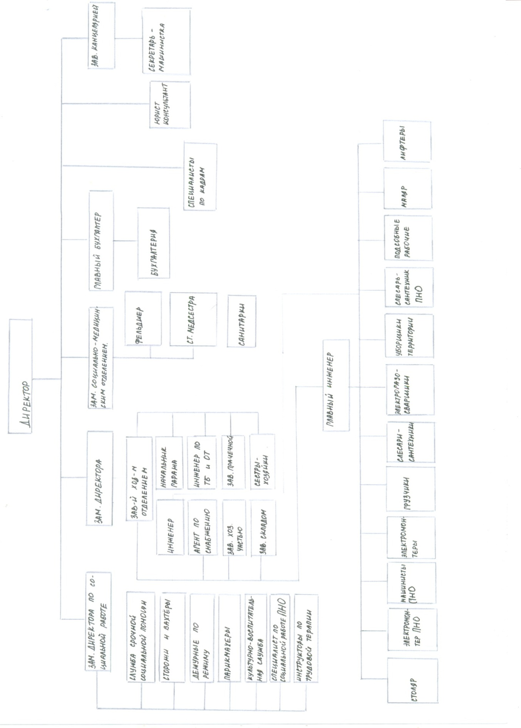
Рисунок 5 - Структура управления КОГБУСО «Кировский дом-интернат для престарелых и инвалидов»
Приложение 2

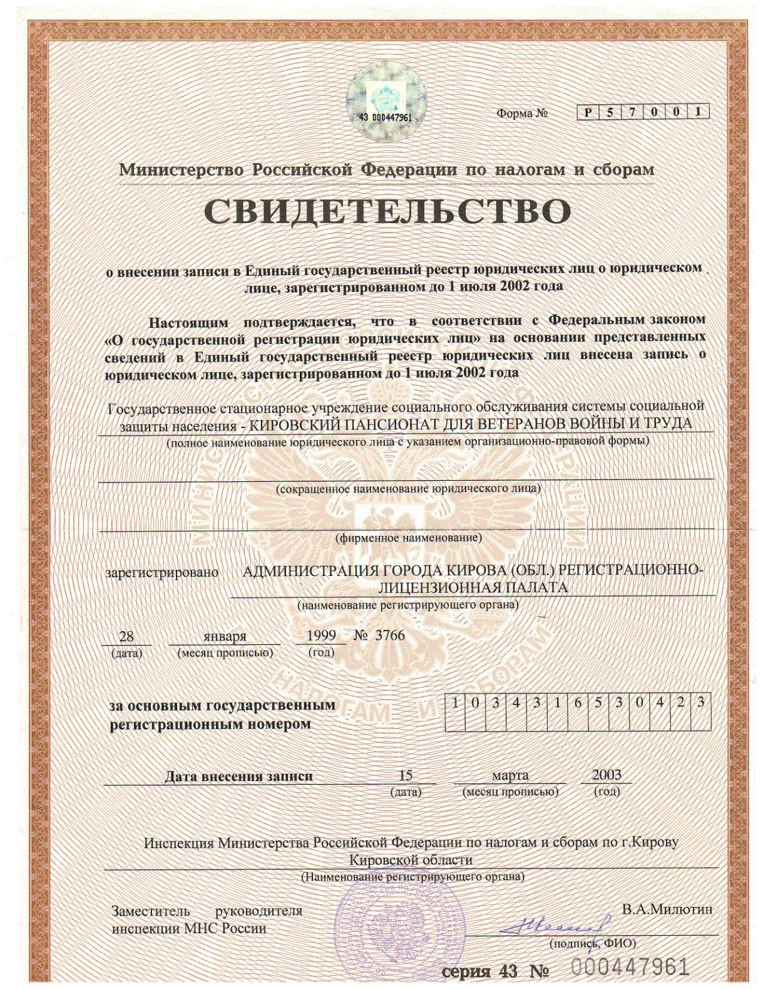
Приложение 3
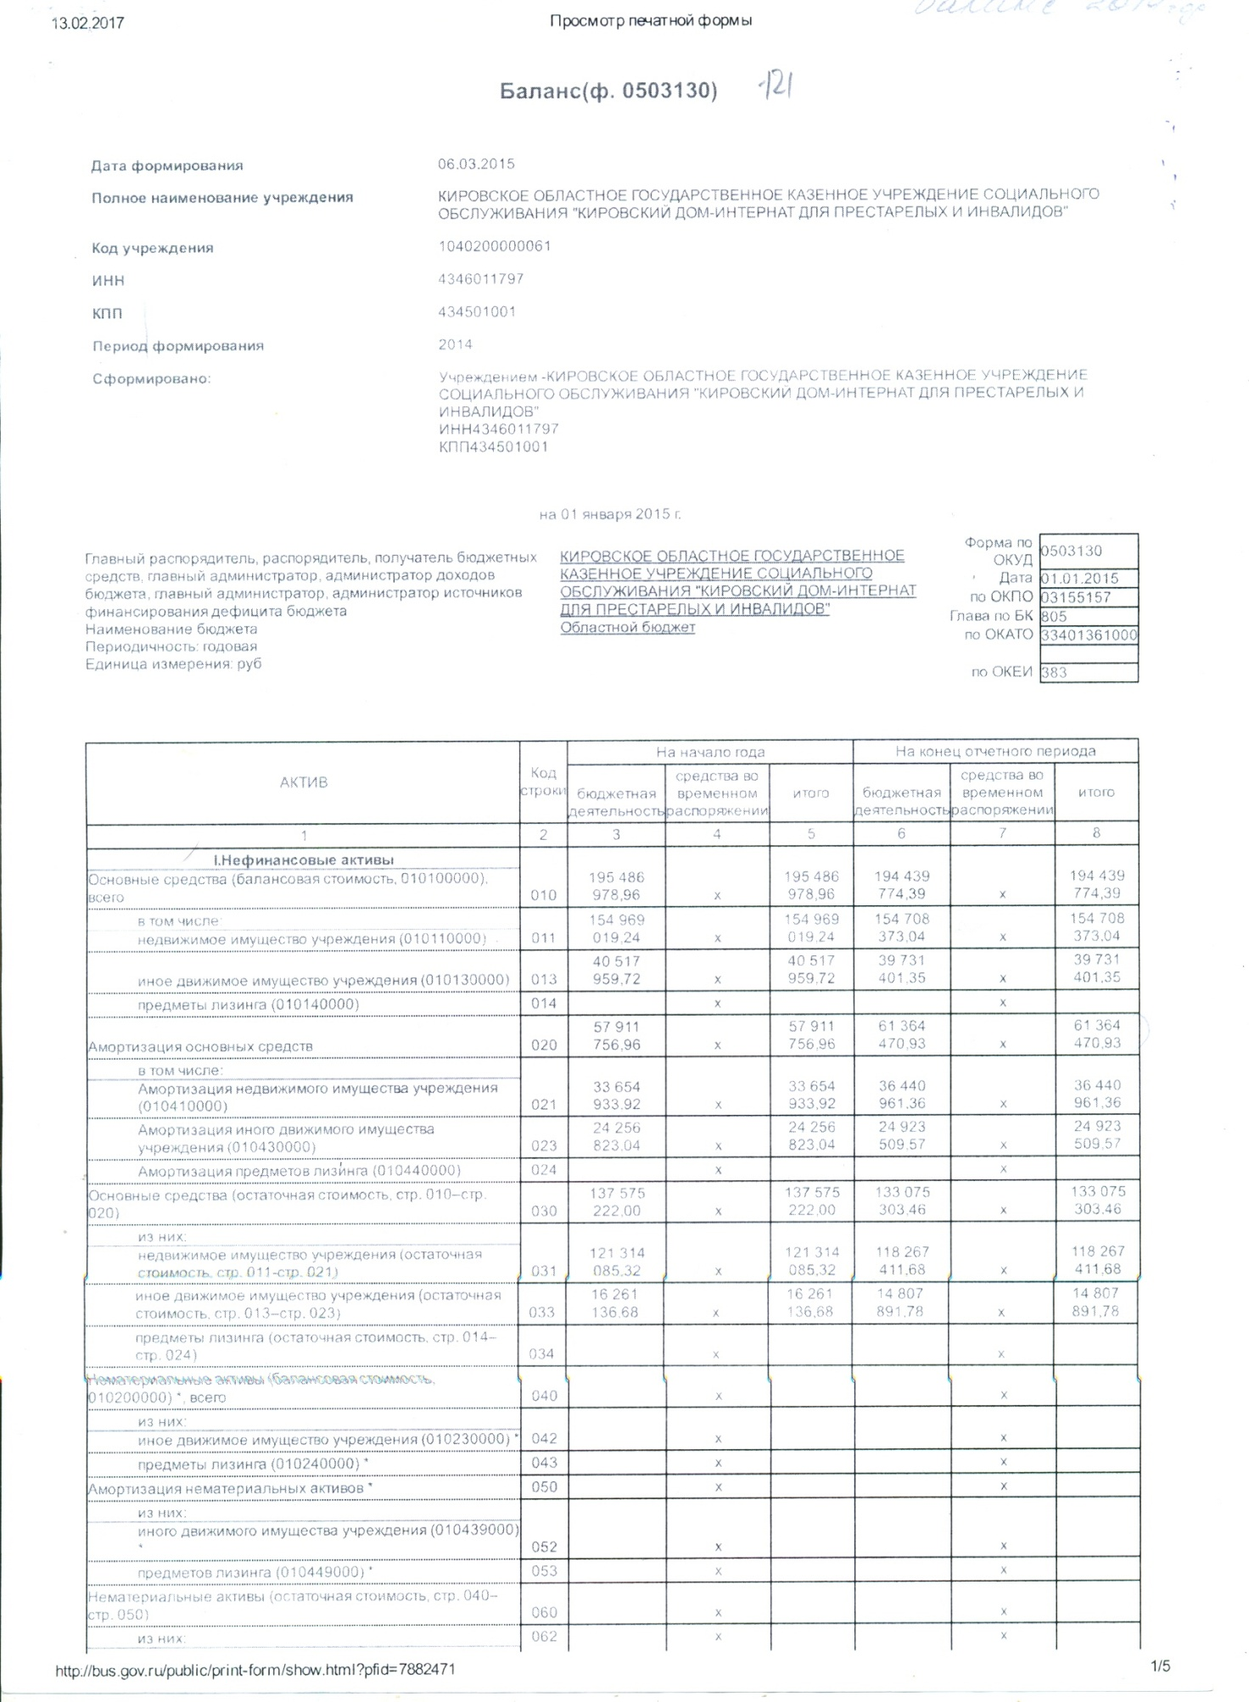
Продолжение Приложения 3
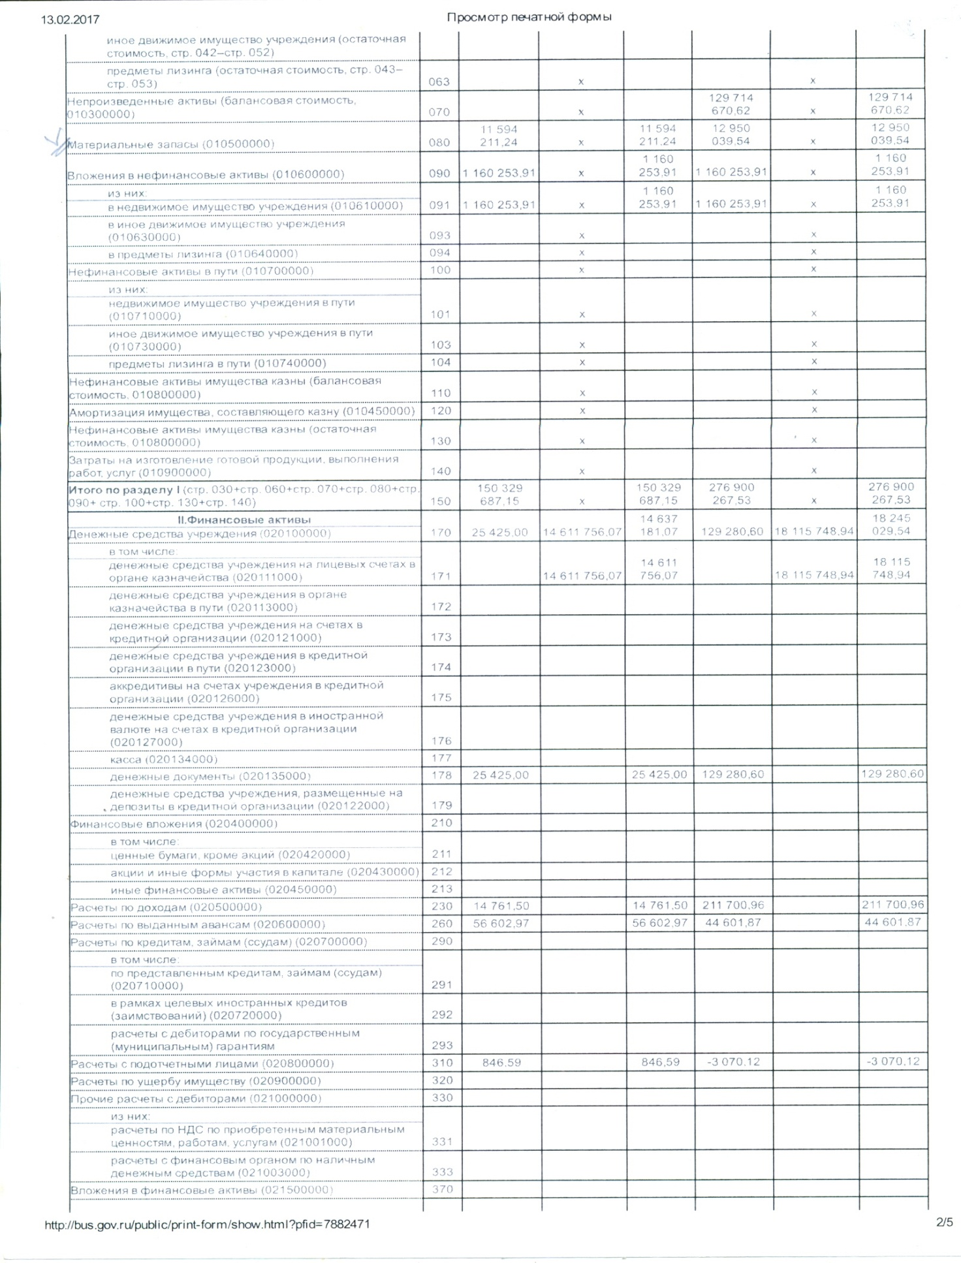
Продолжение Приложения 3
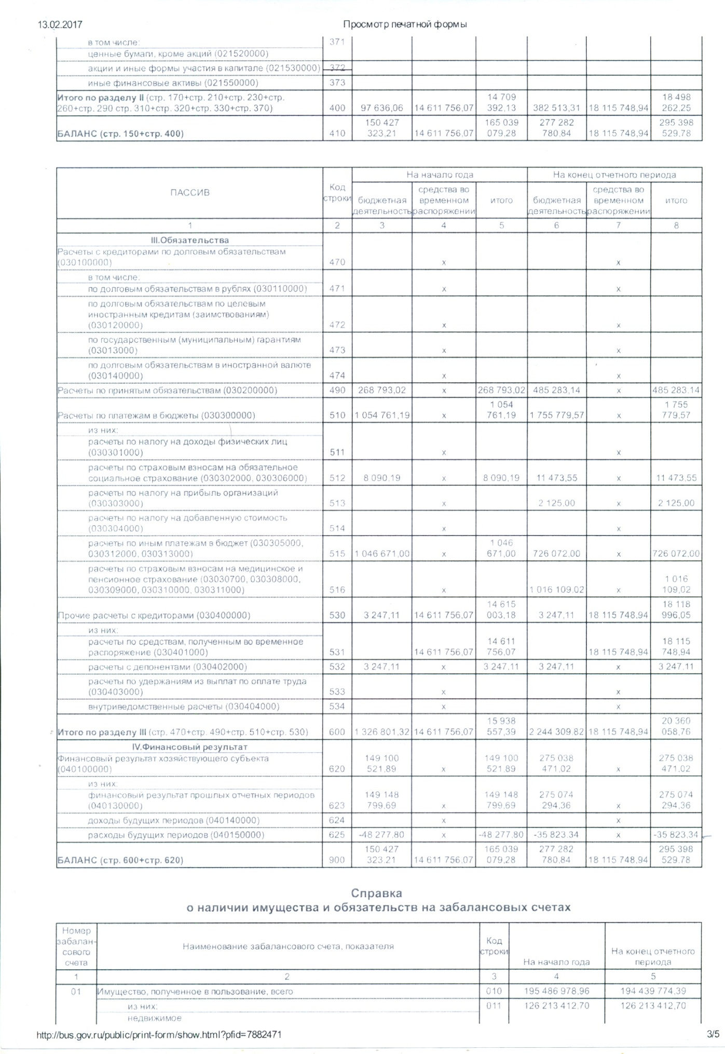
Продолжение Приложения 3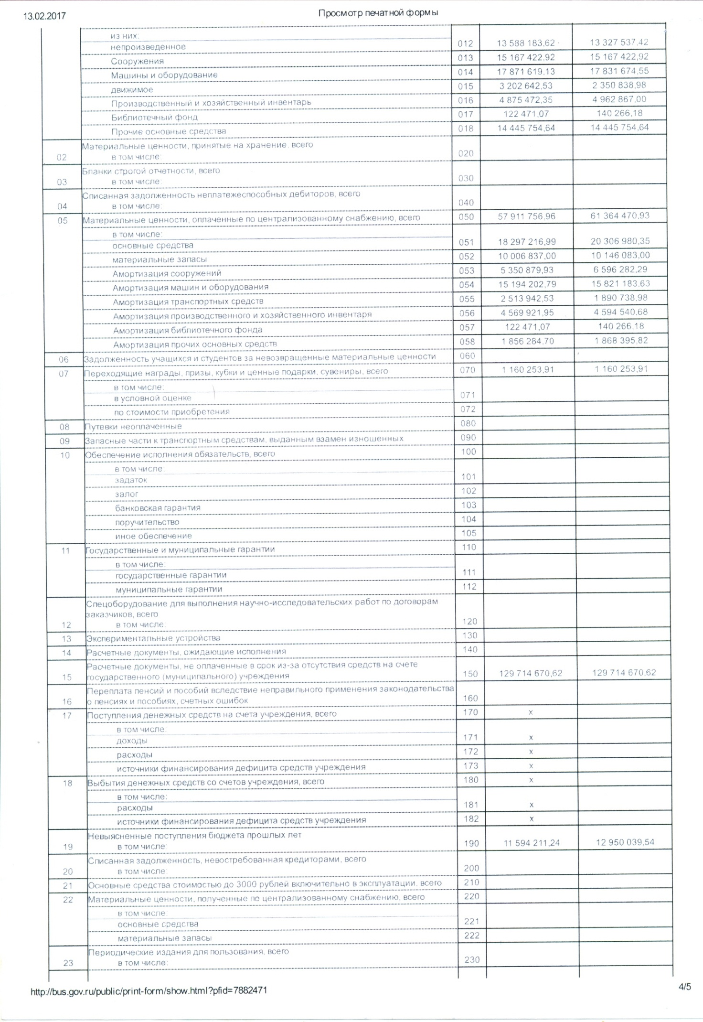Продолжение Приложения 3
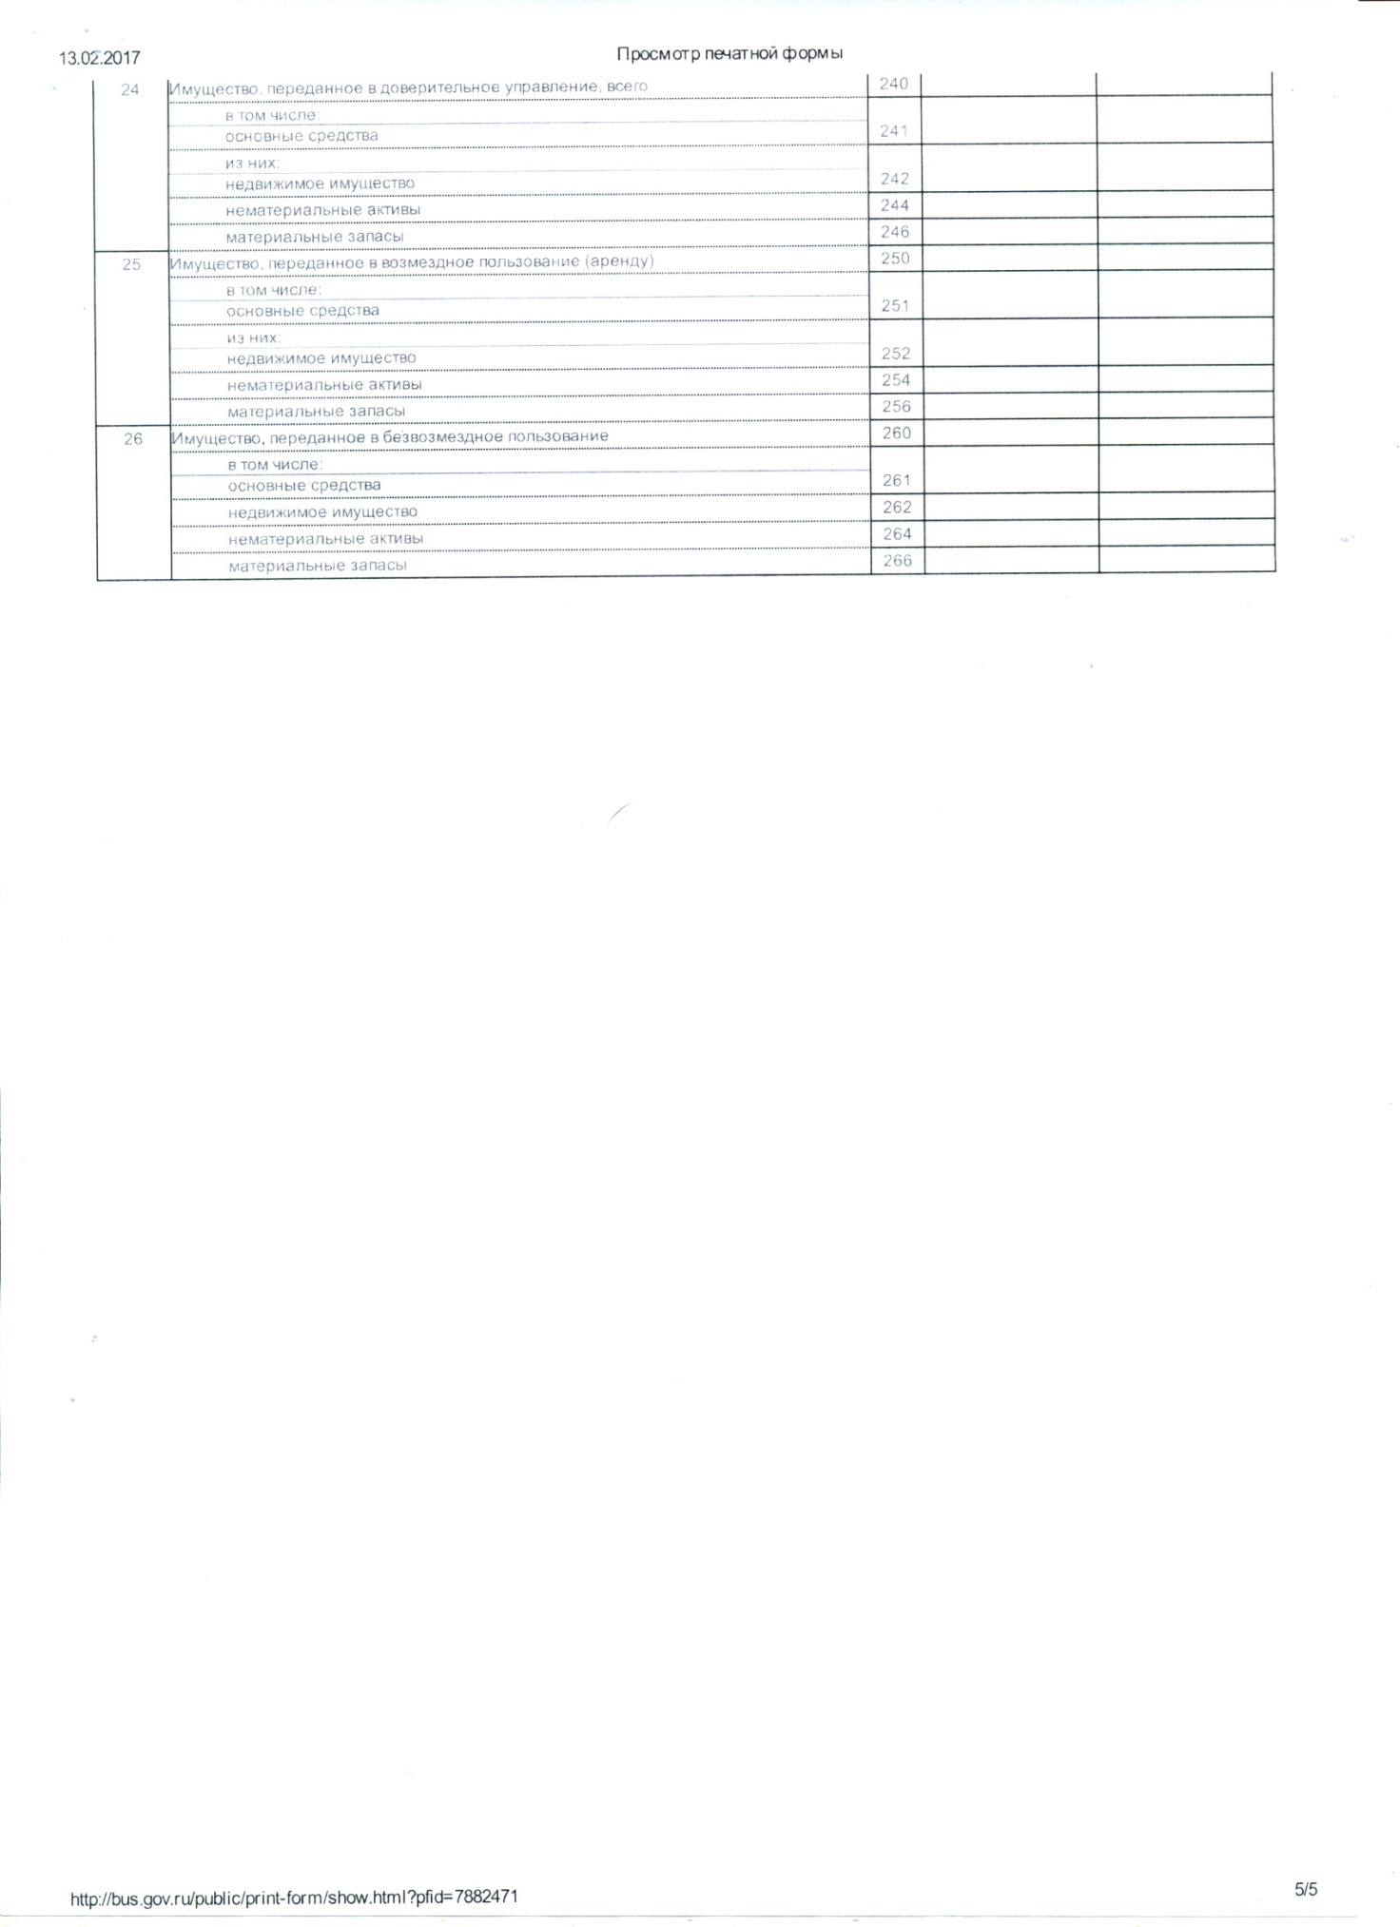

Приложение 4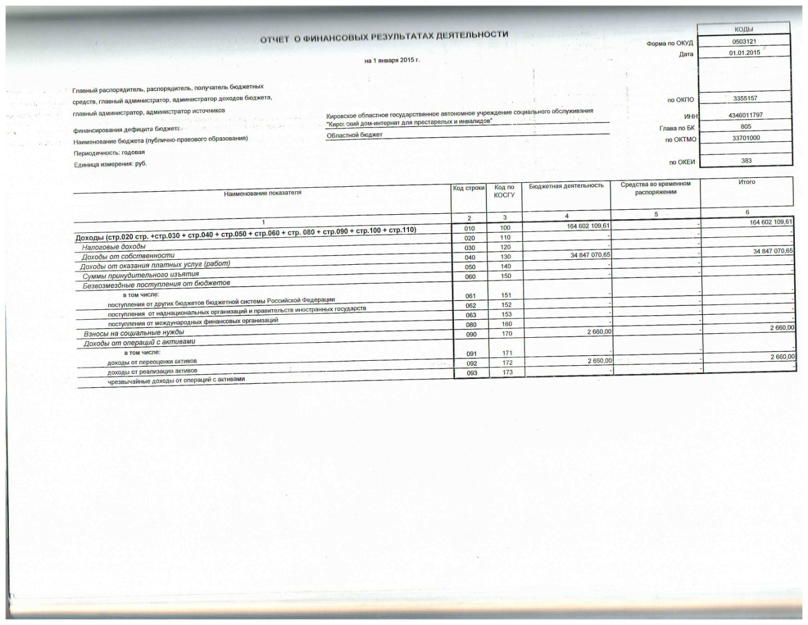
Продолжение Приложения 4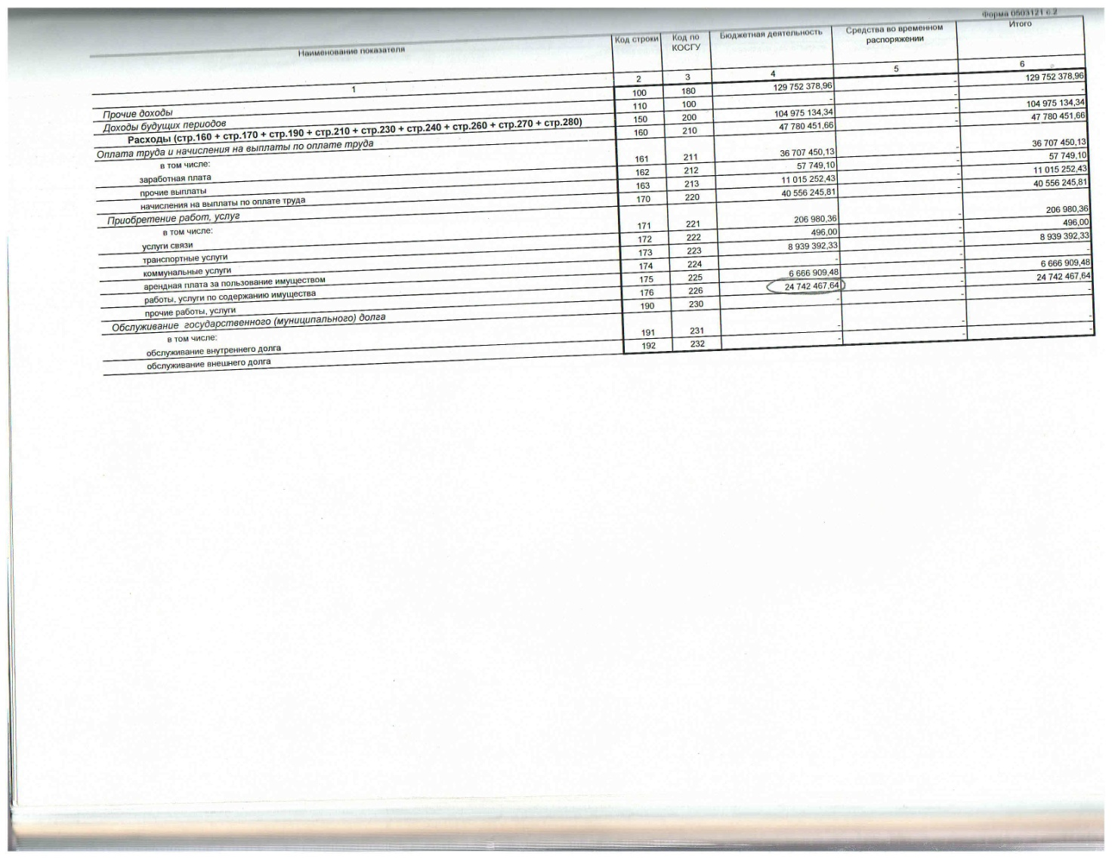
Продолжение Приложения 4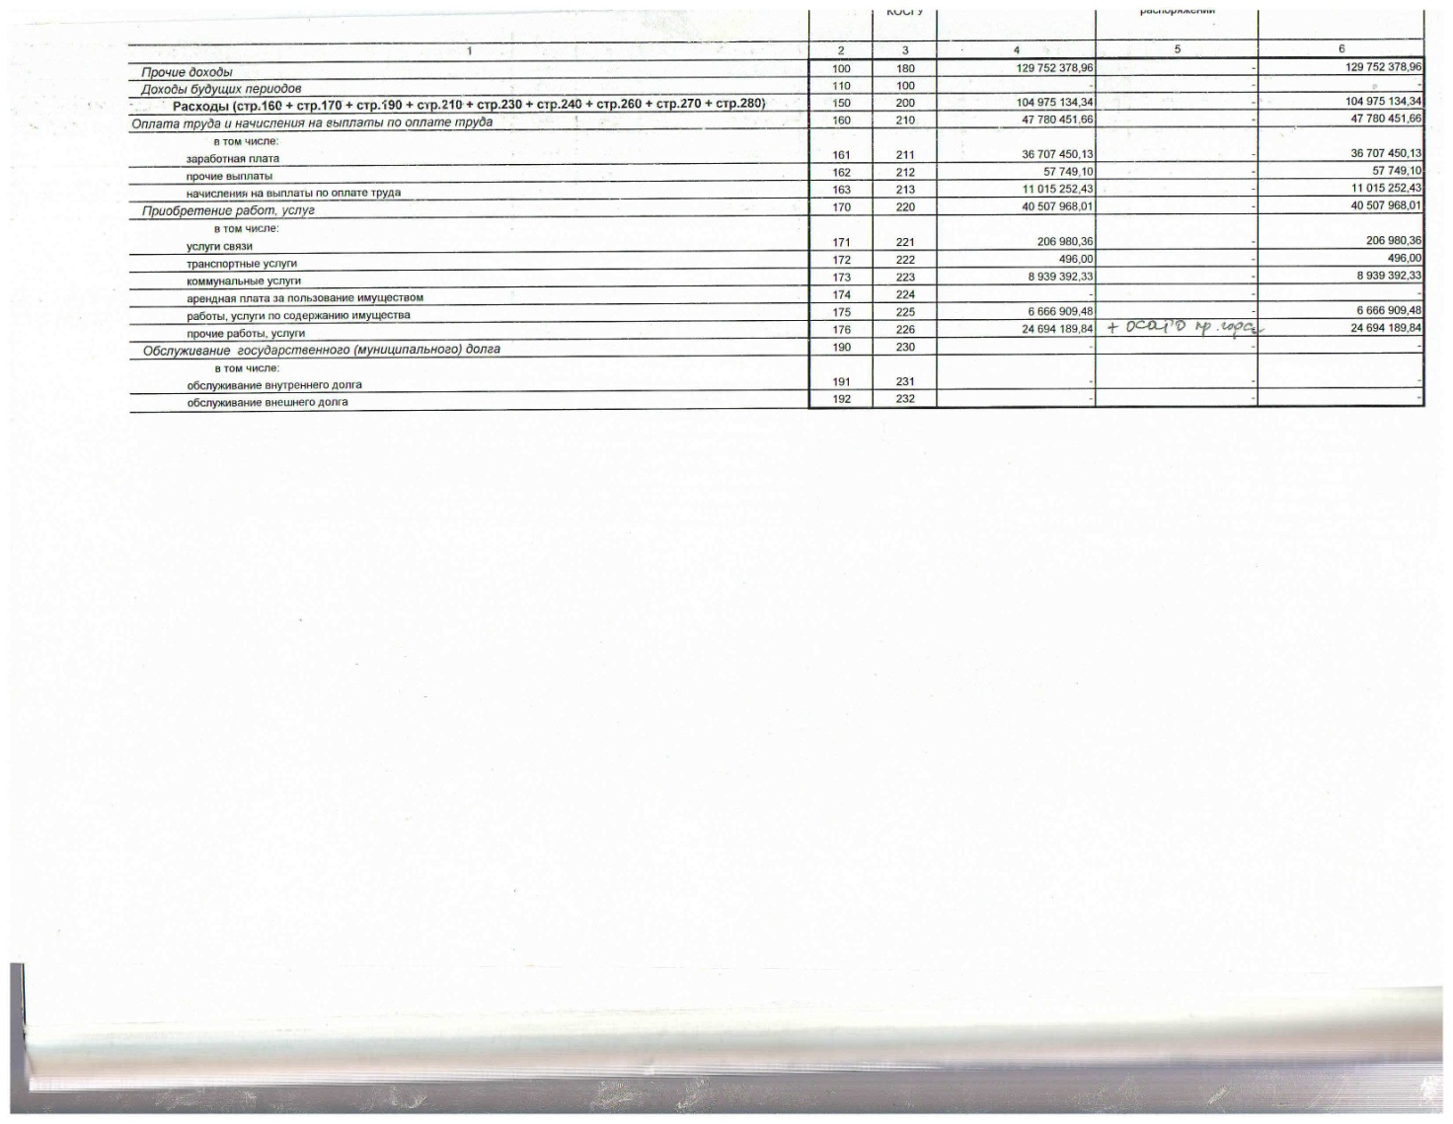
Продолжение Приложения 4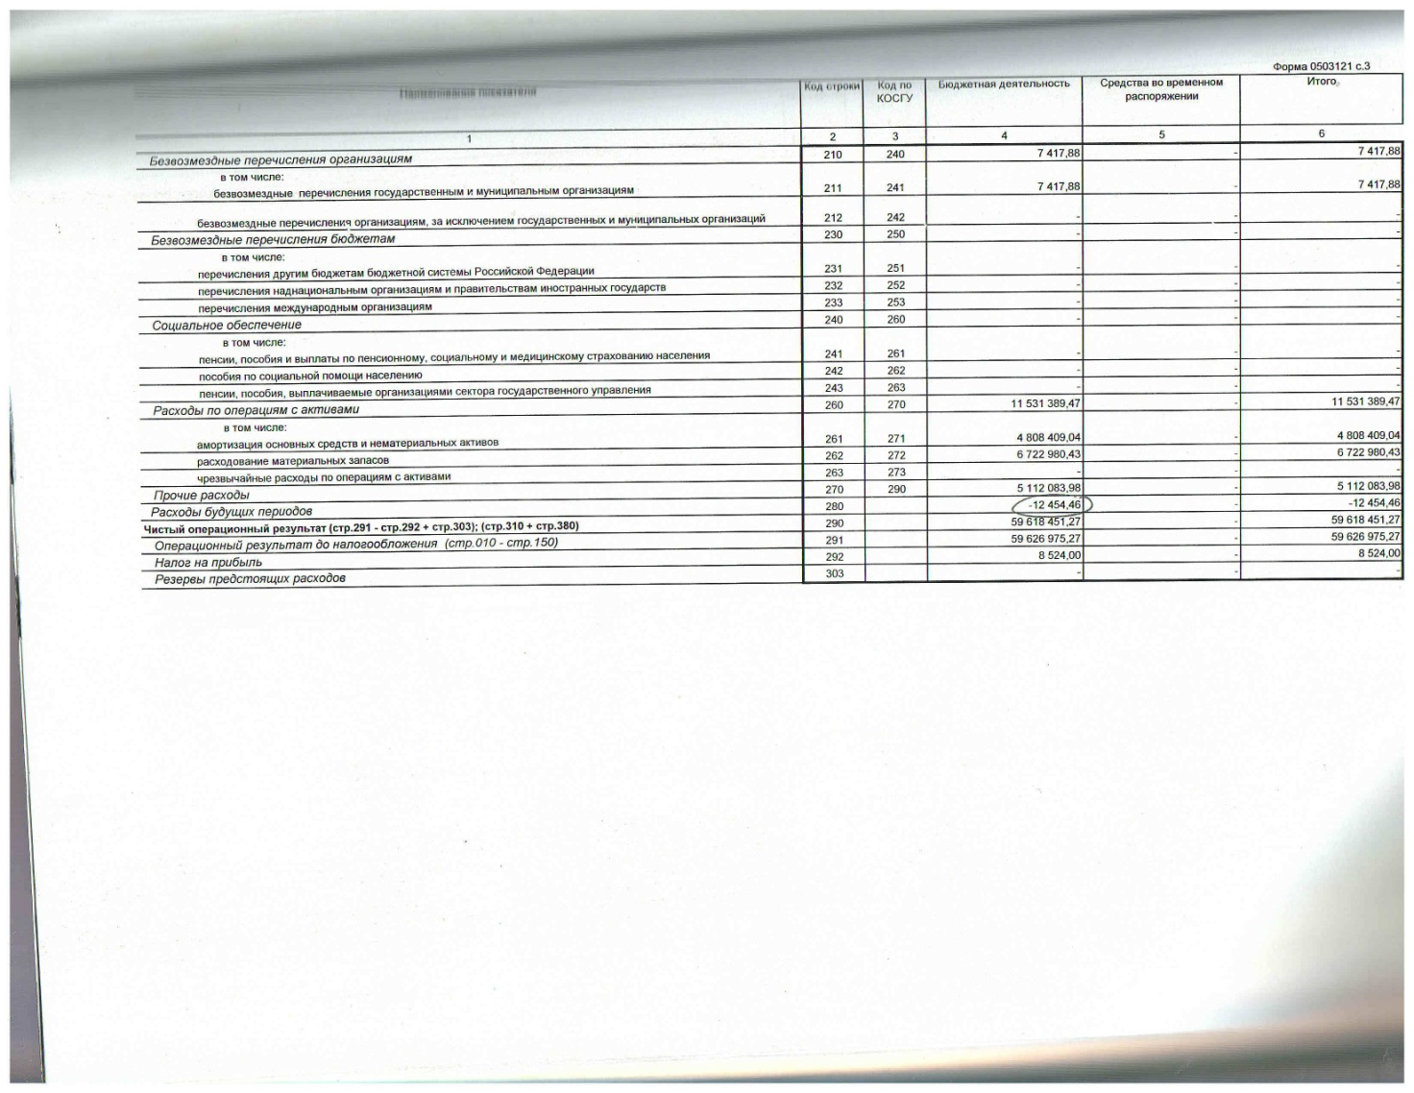
Продолжение Приложения 4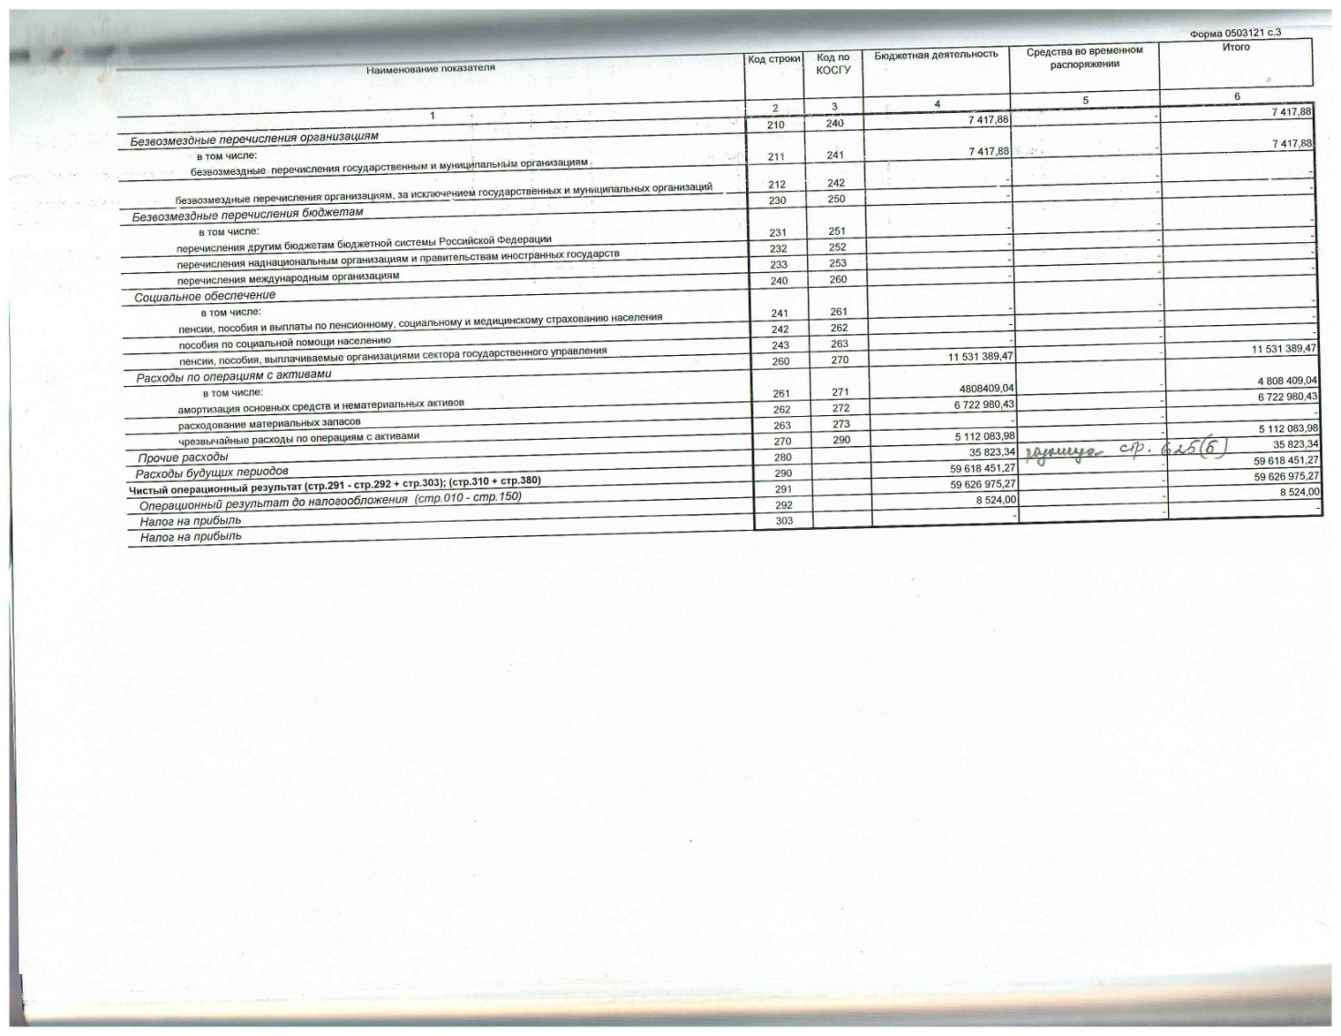
Продолжение Приложения 4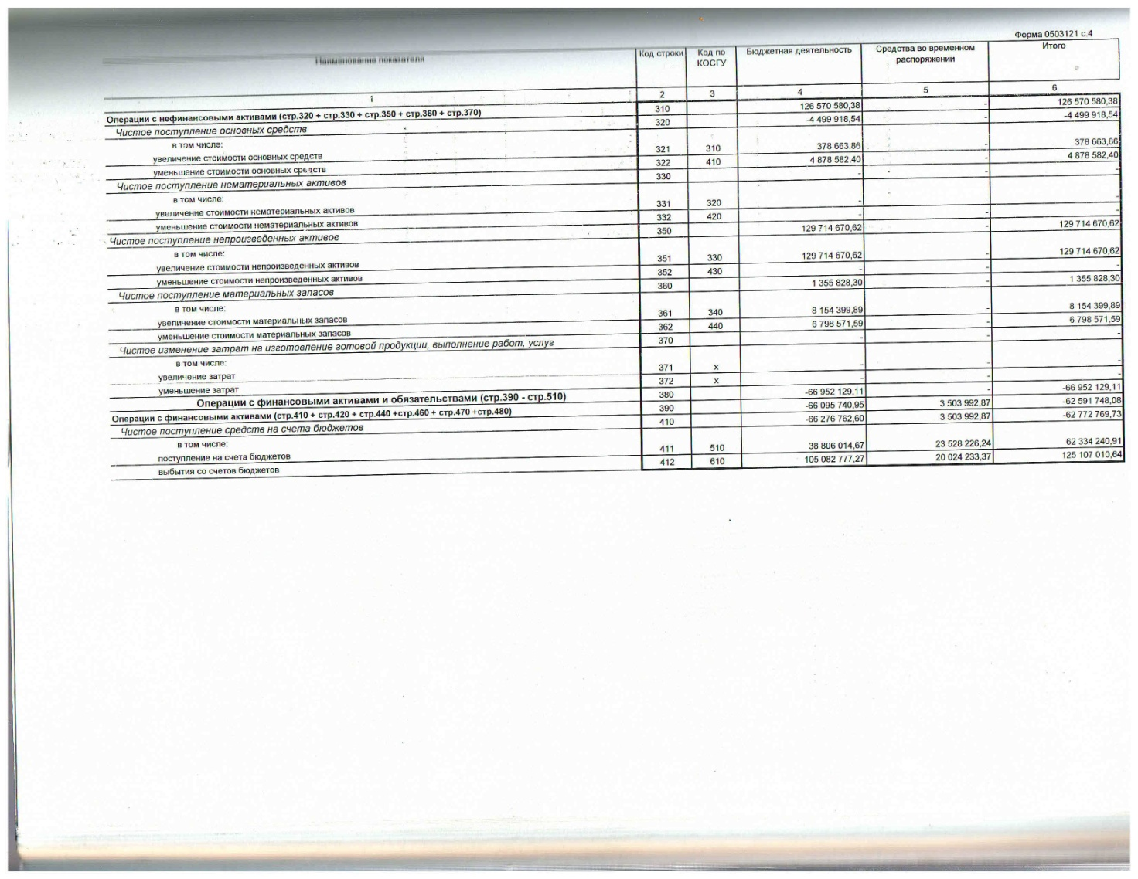 Продолжение Приложения 4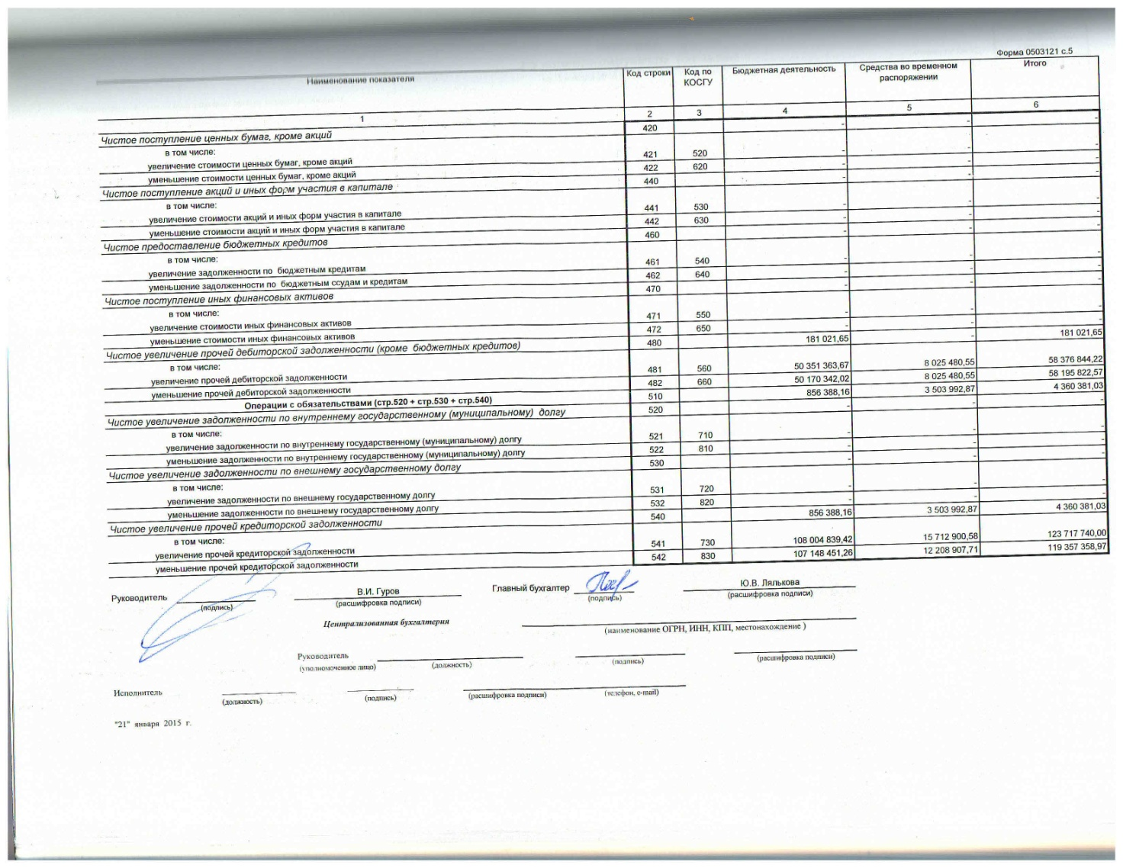

Приложение 5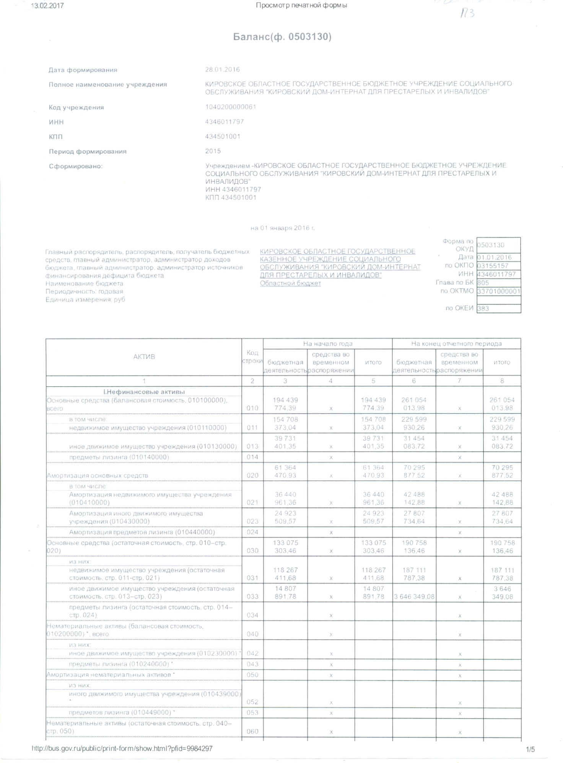
Продолжение Приложения 5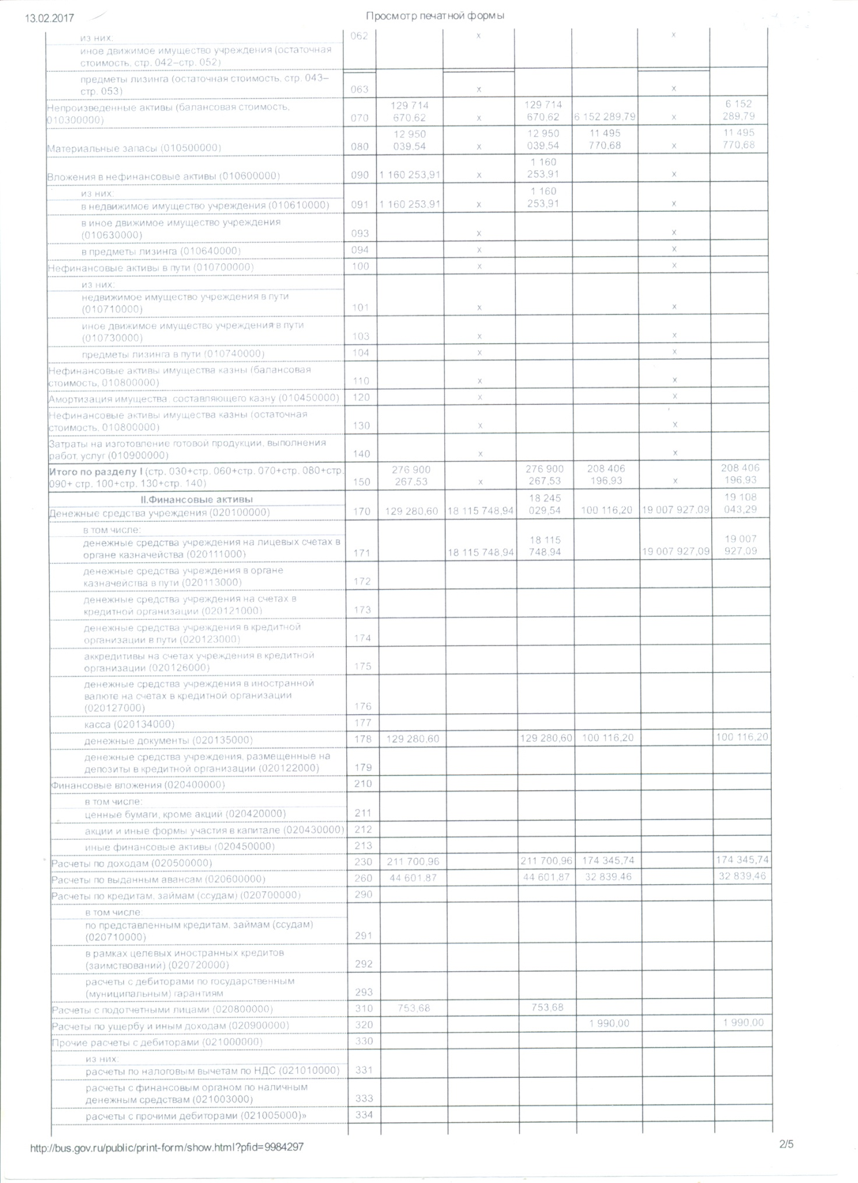
Продолжение Приложения 5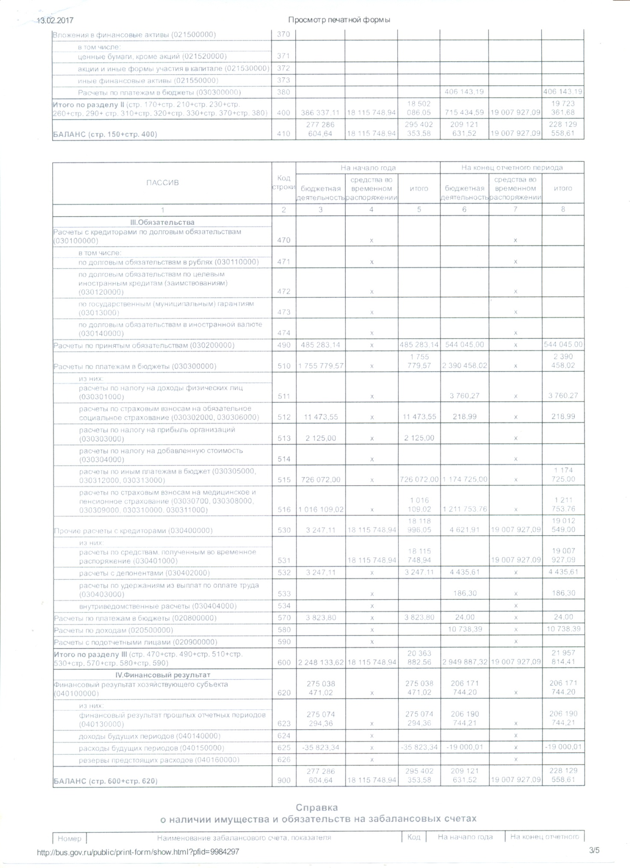
Продолжение Приложения 5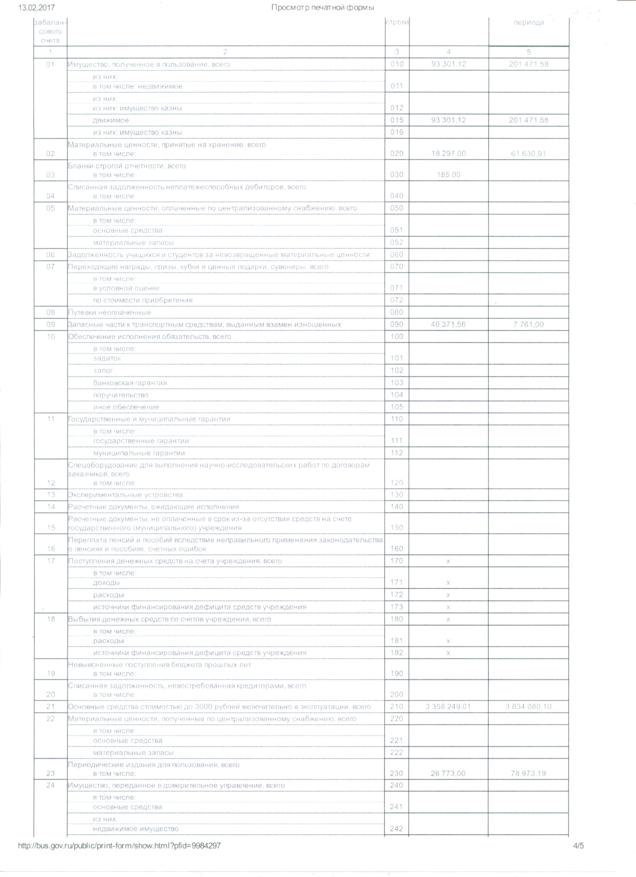 Продолжение Приложения 5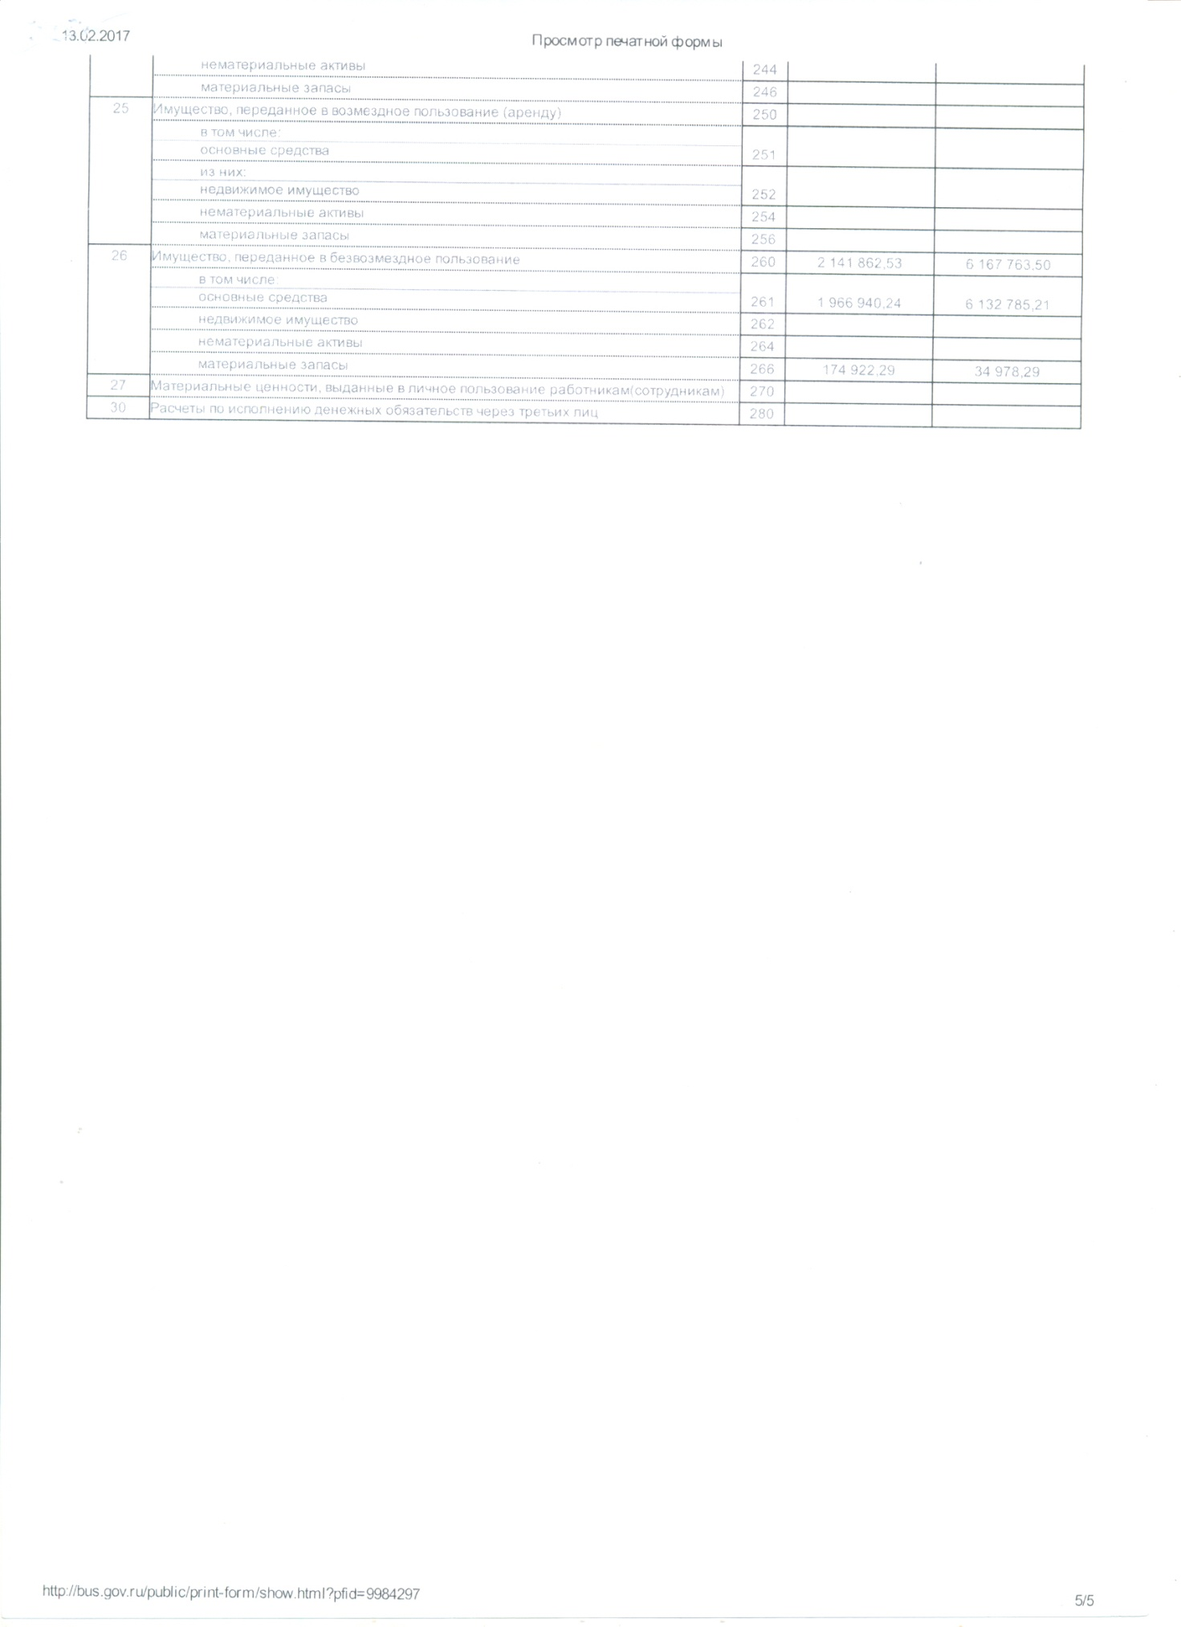

Приложение 6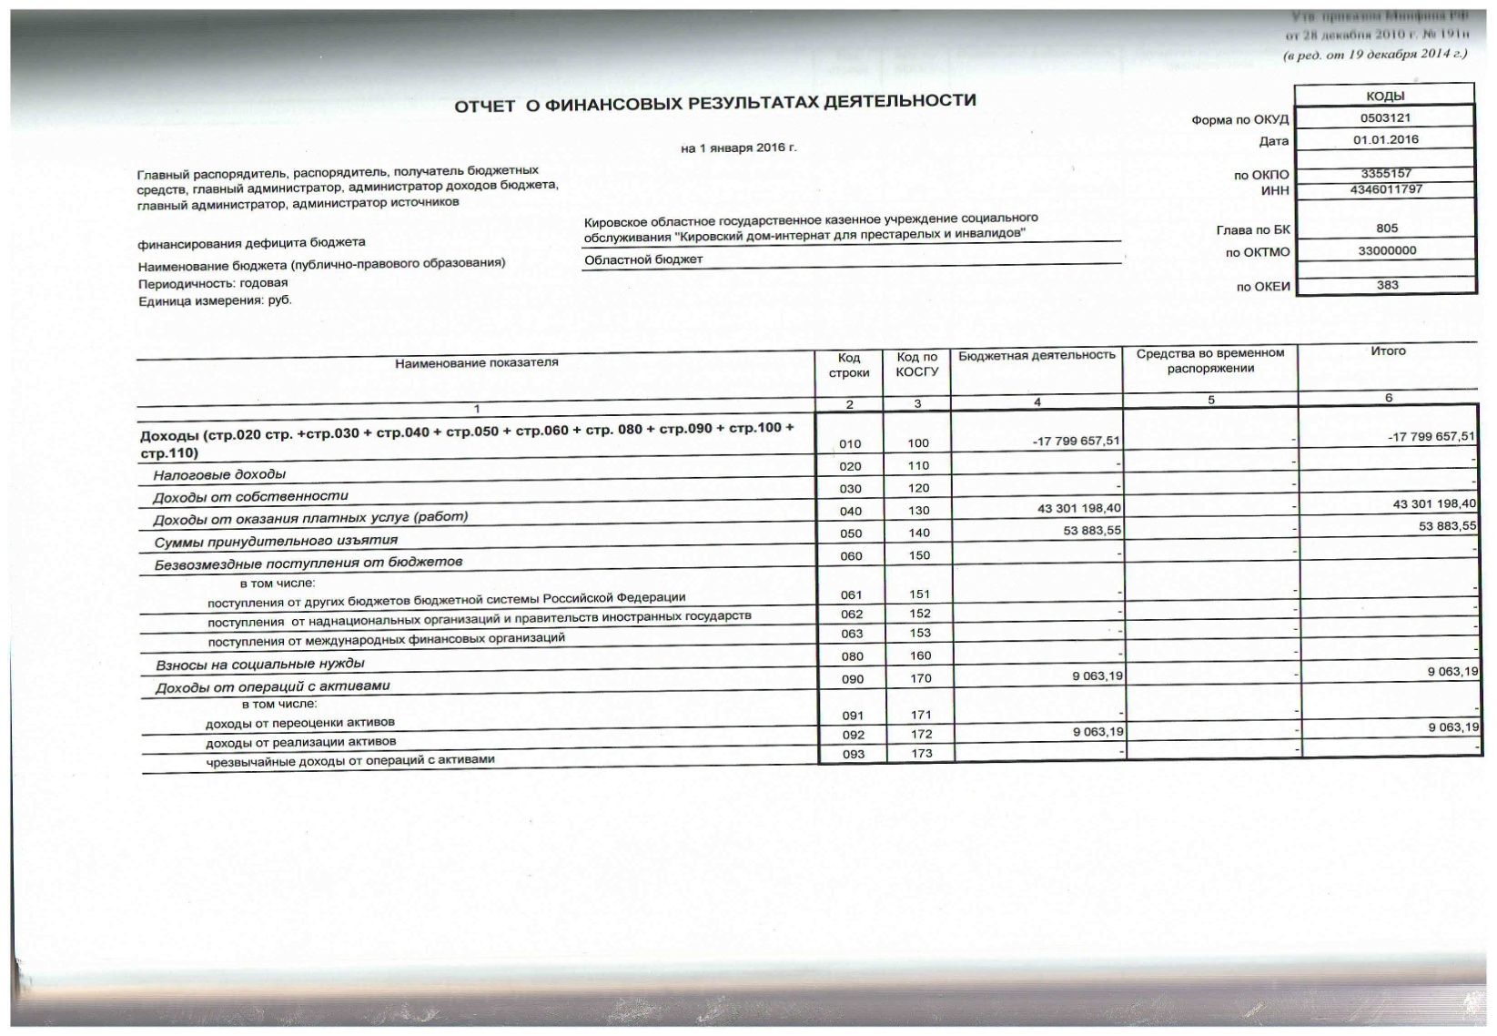
Продолжение Приложения 6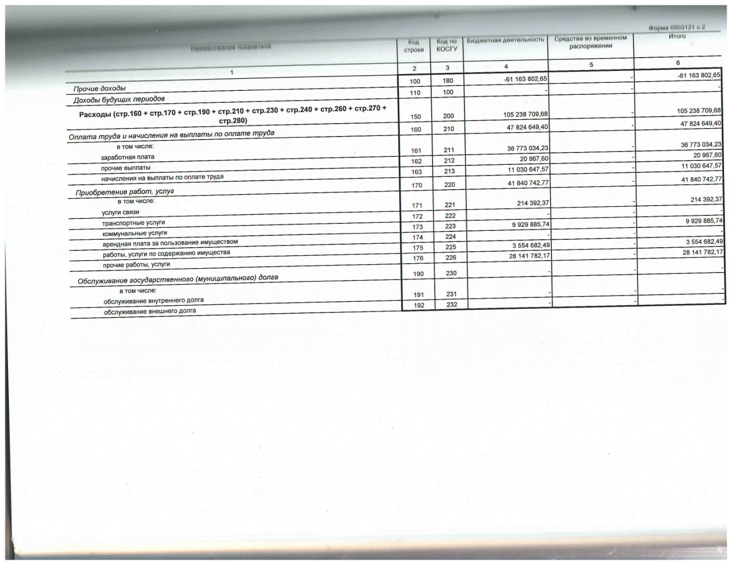
Продолжение Приложения 6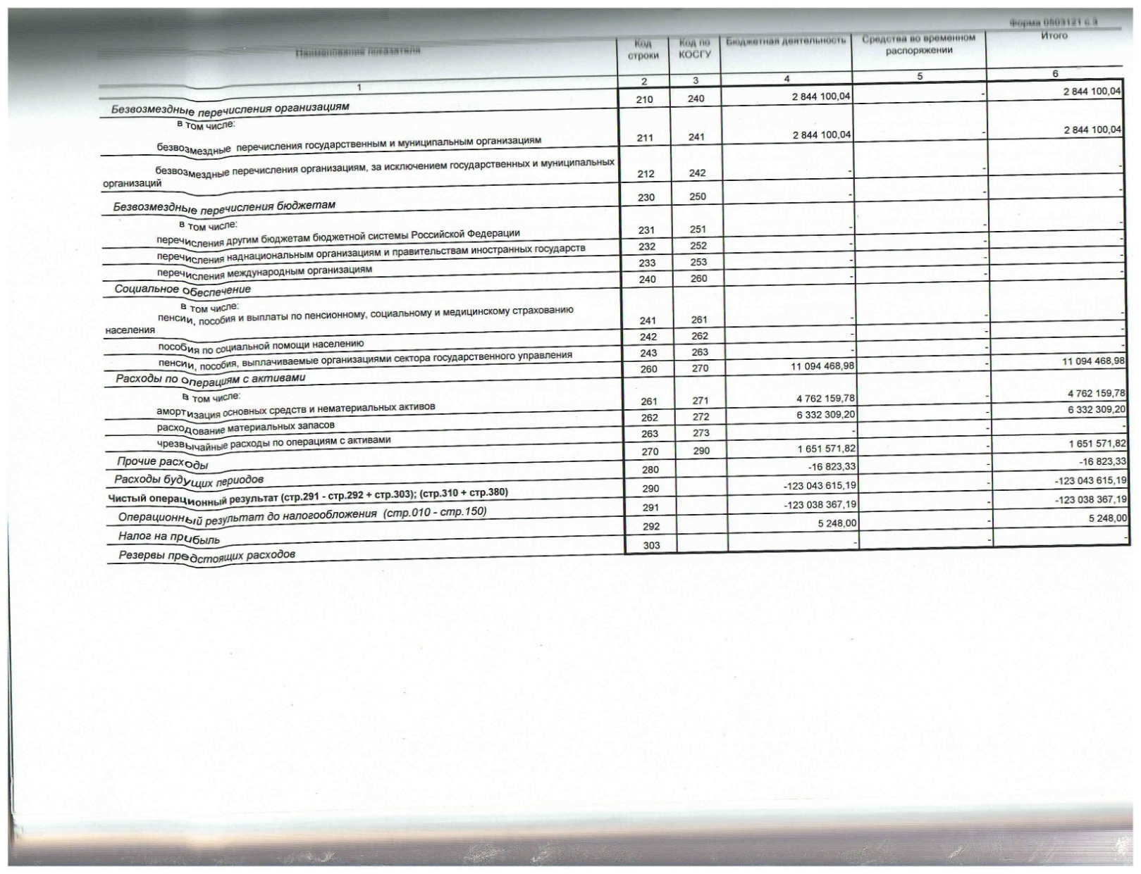
Продолжение Приложения 6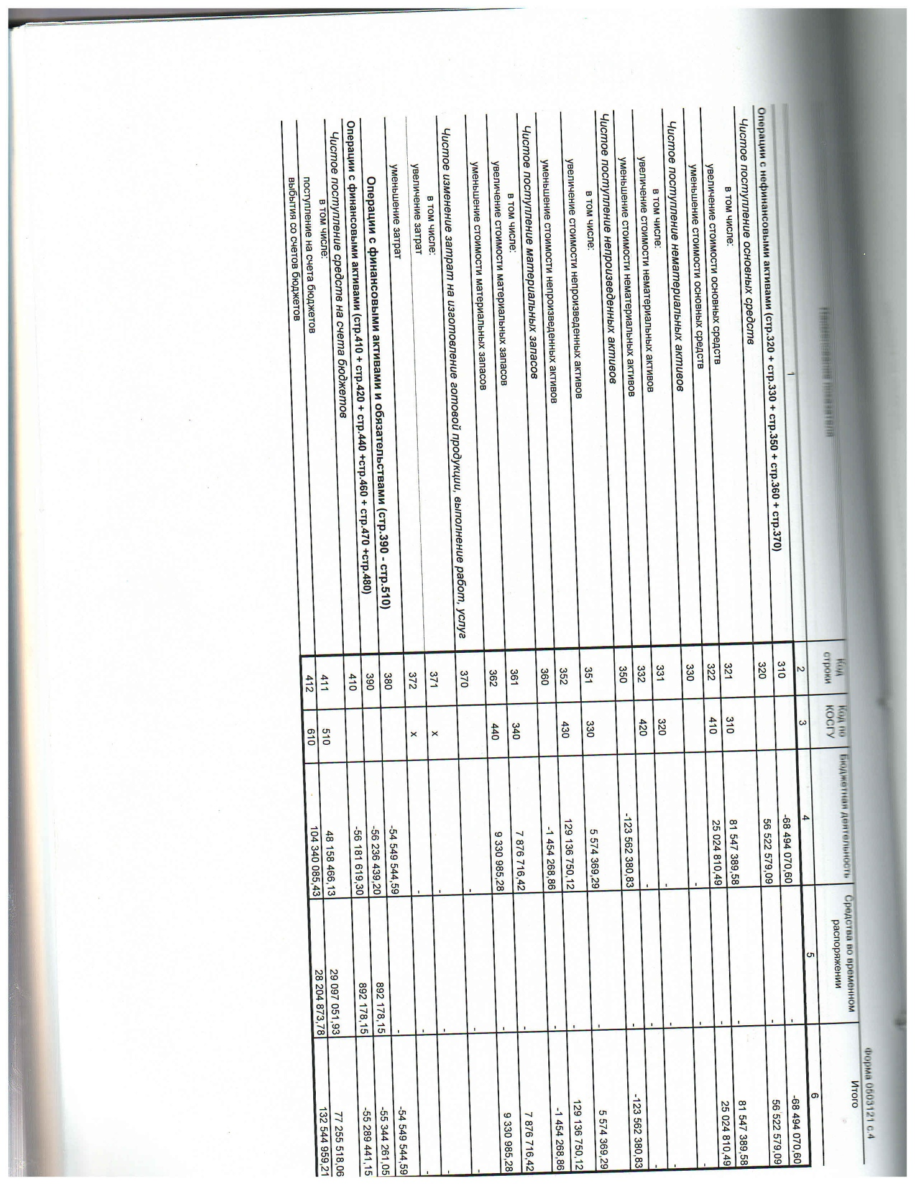
Продолжение Приложения 6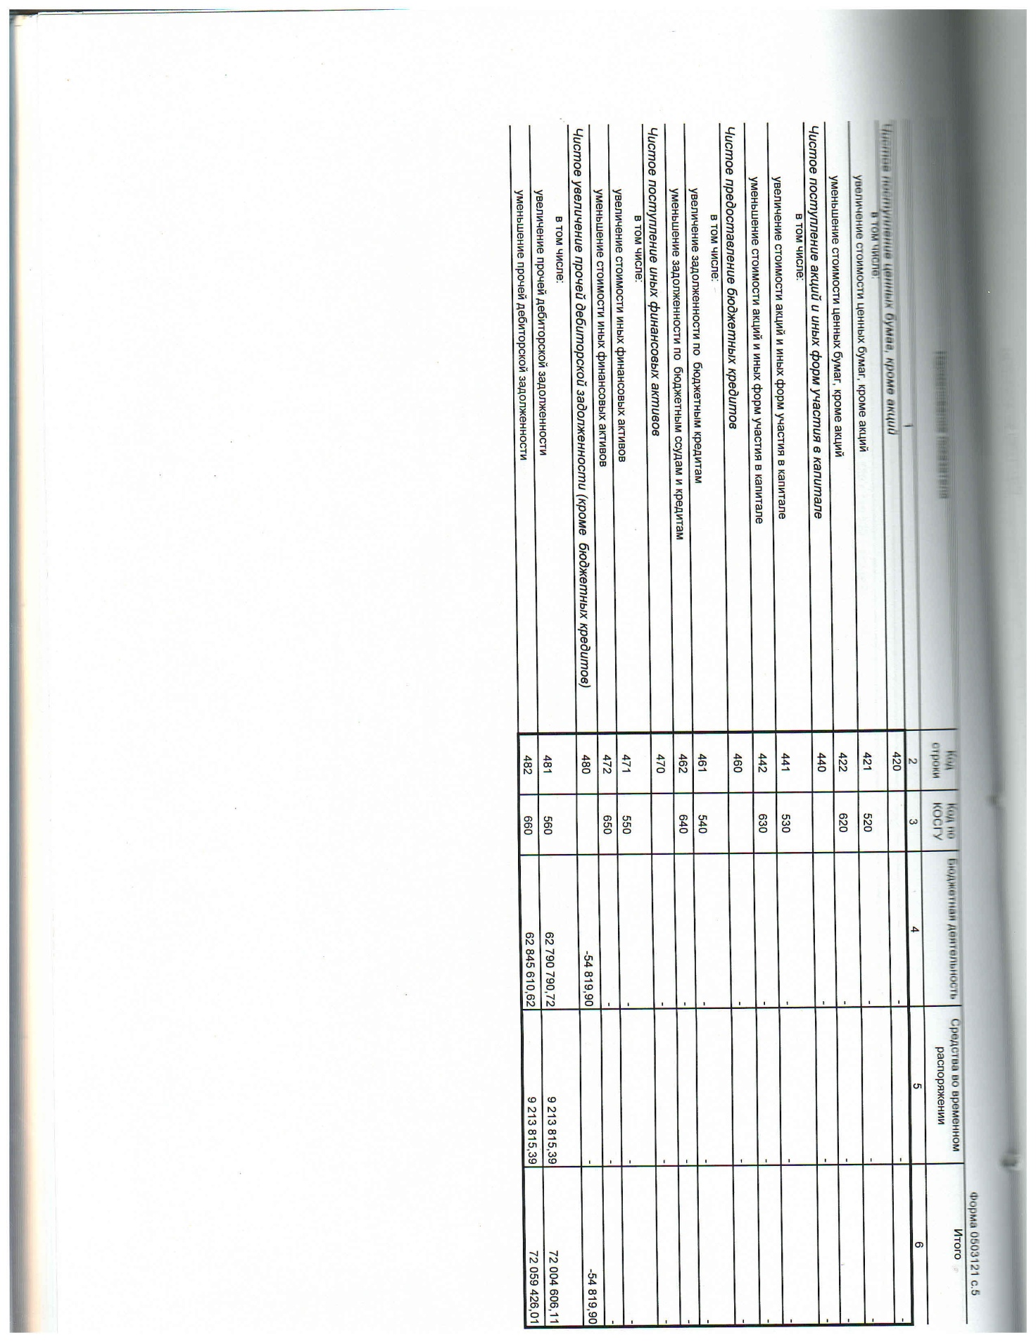

Продолжение Приложения 6
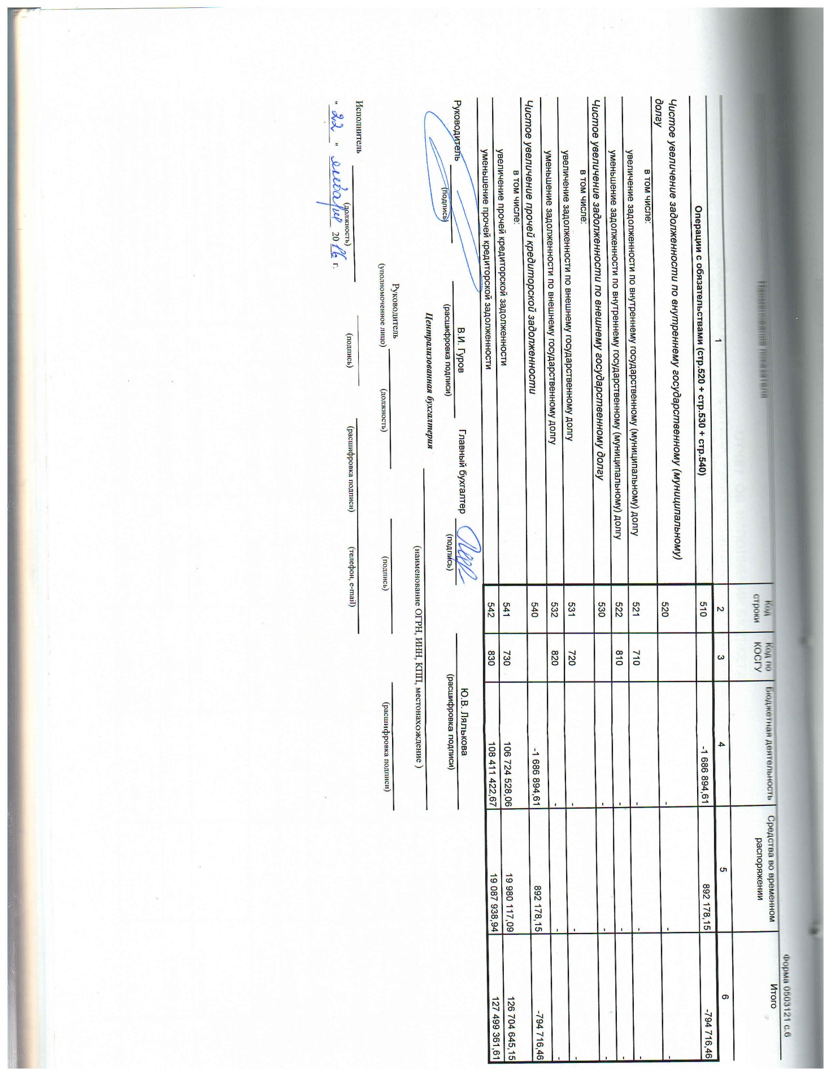

Приложение 7
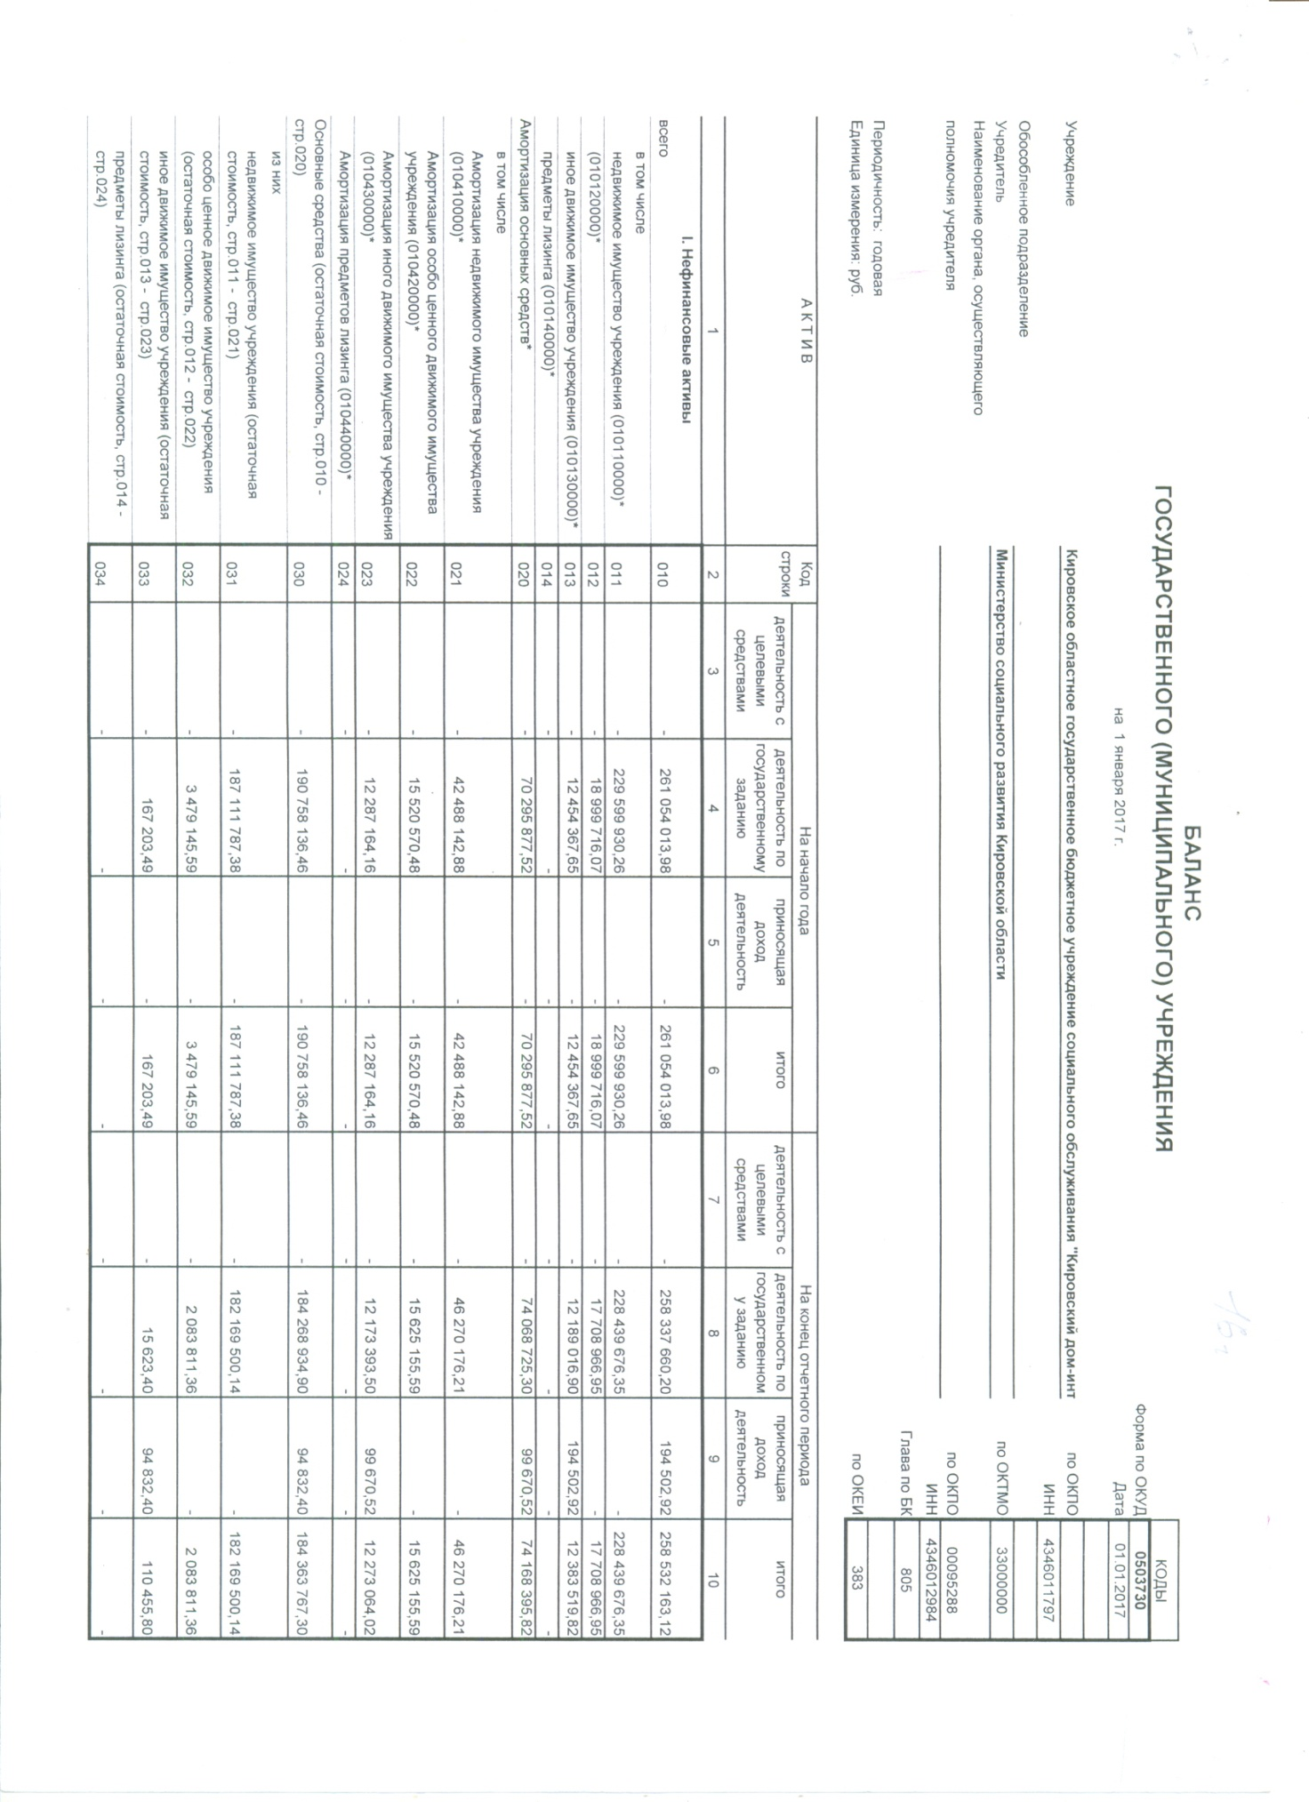

Продолжение Приложения 7
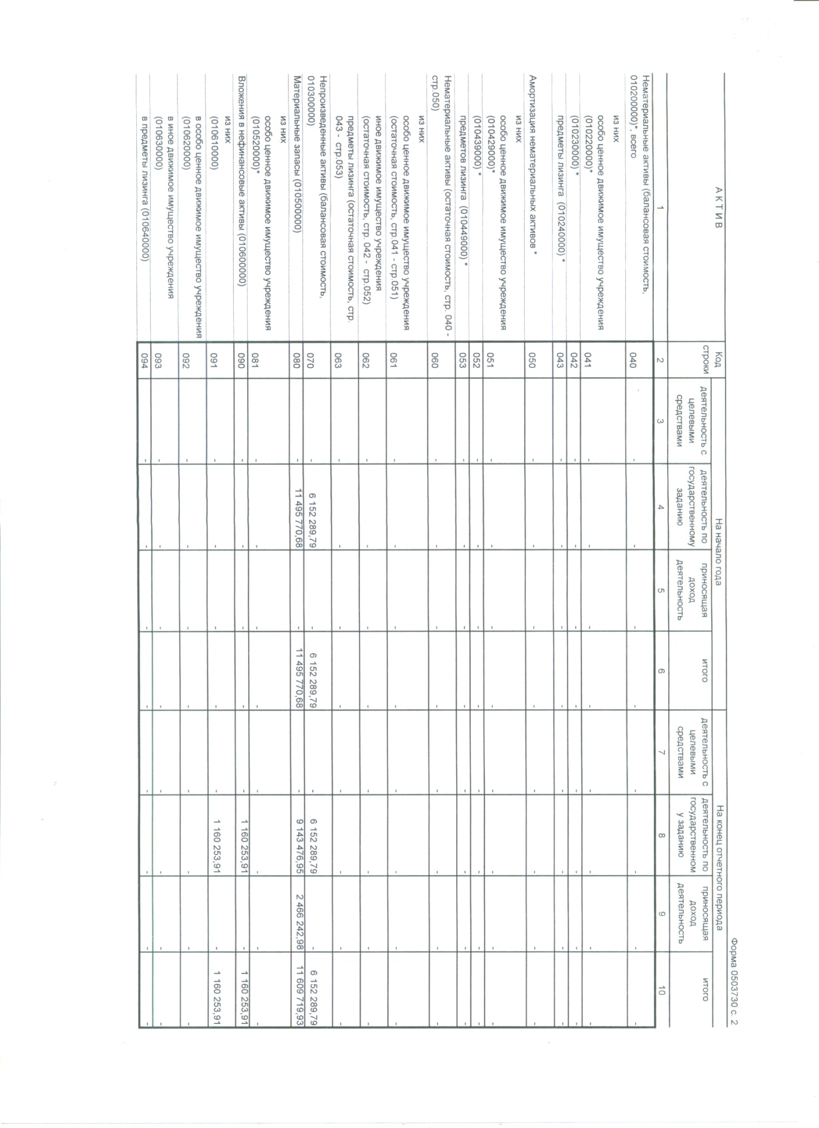

Продолжение Приложения 7
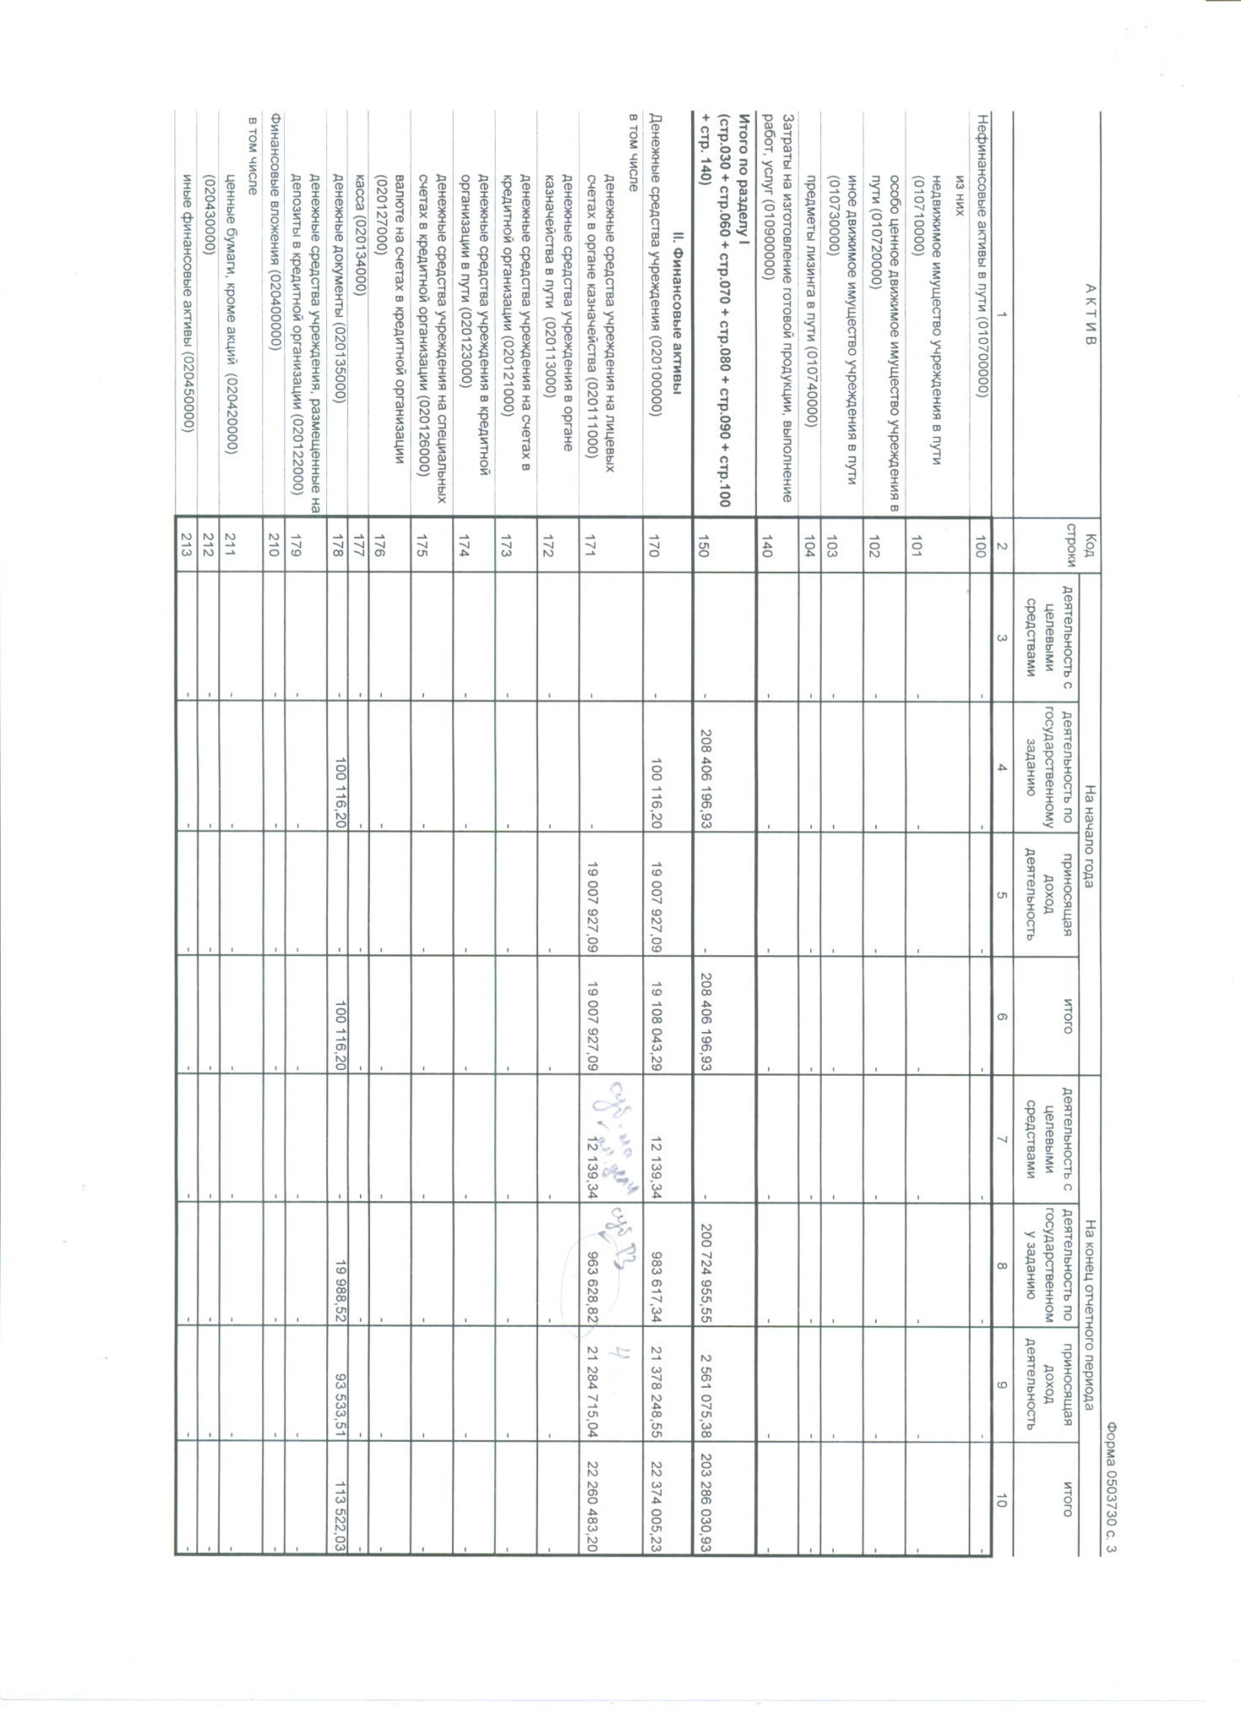
Продолжение Приложения 7
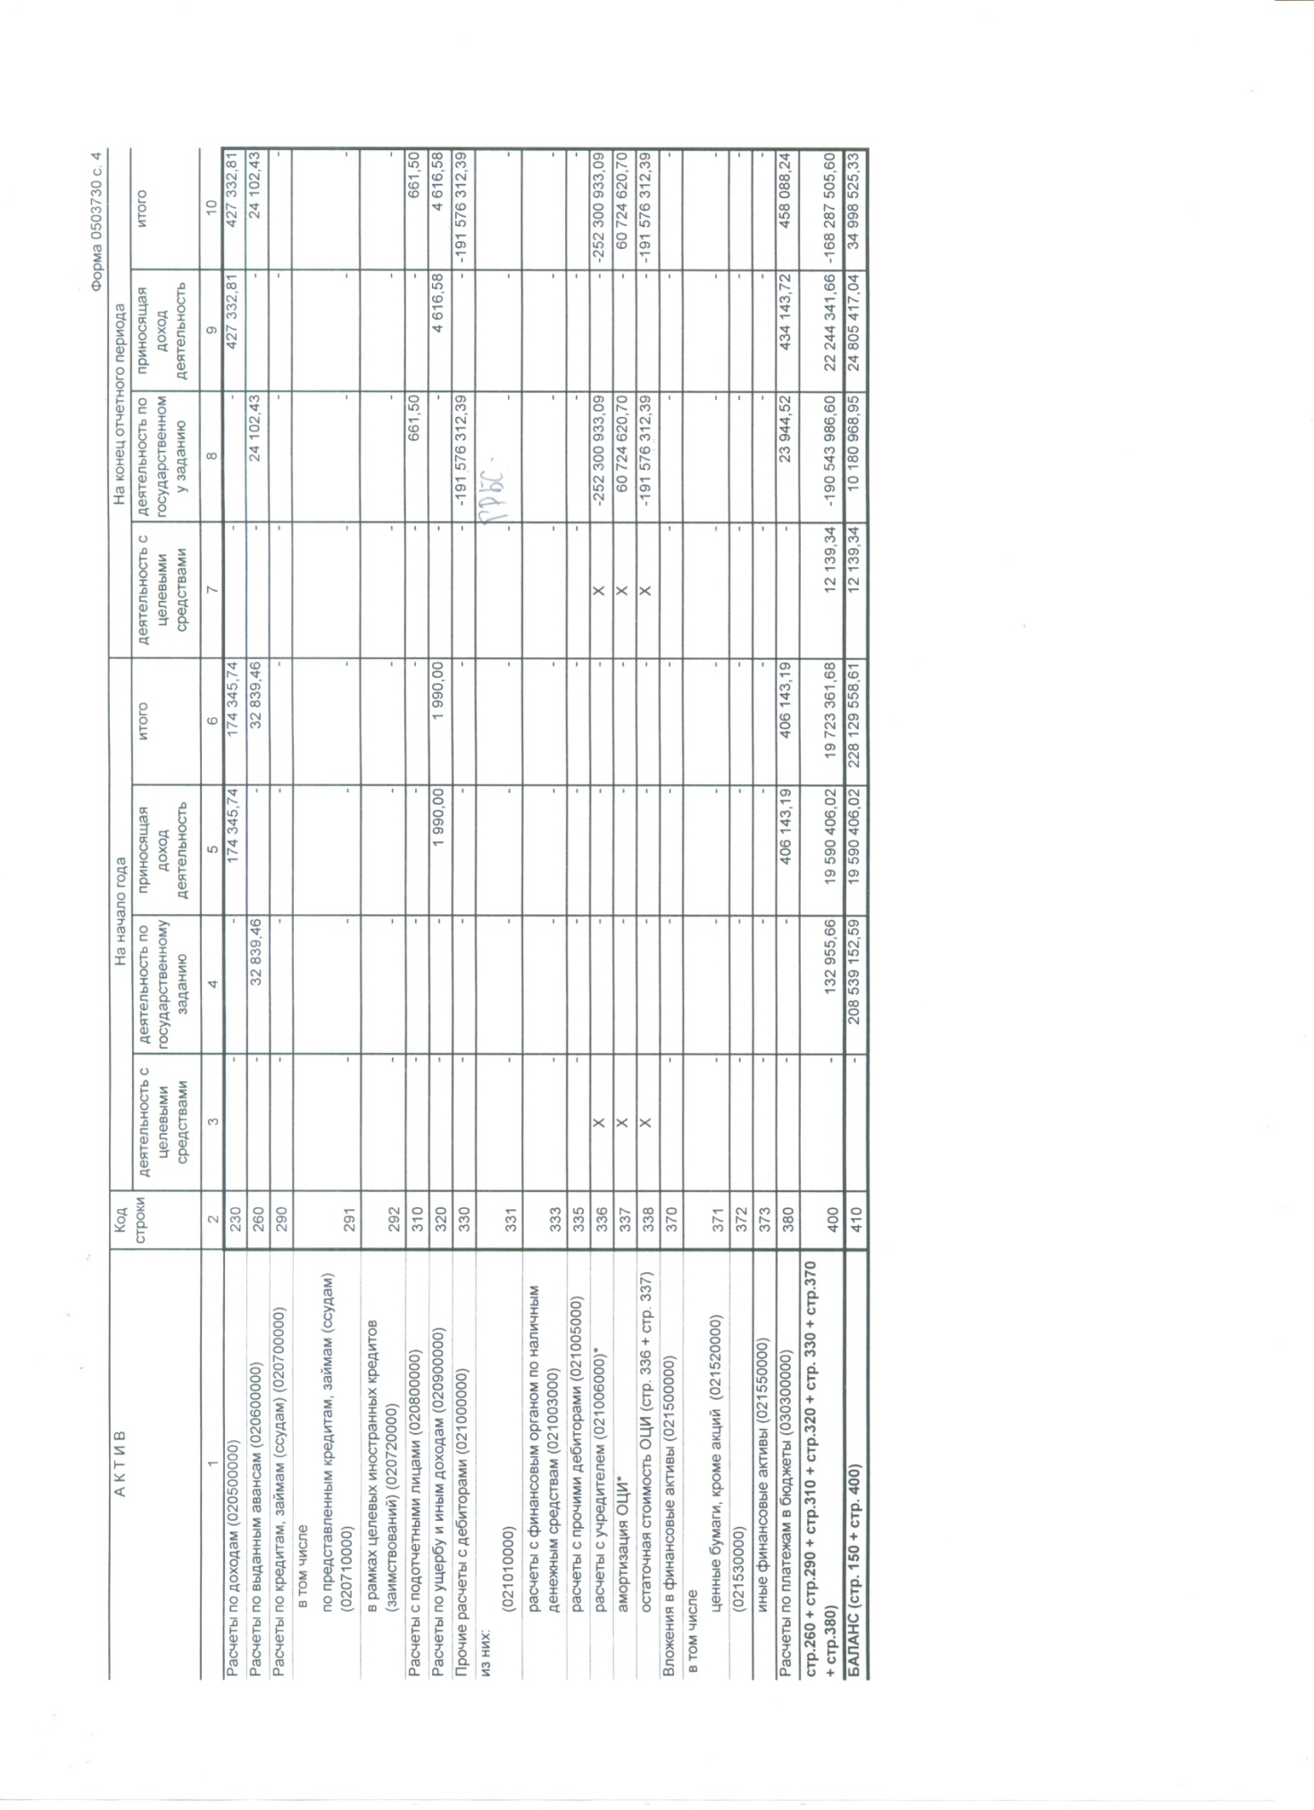

Продолжение Приложения 7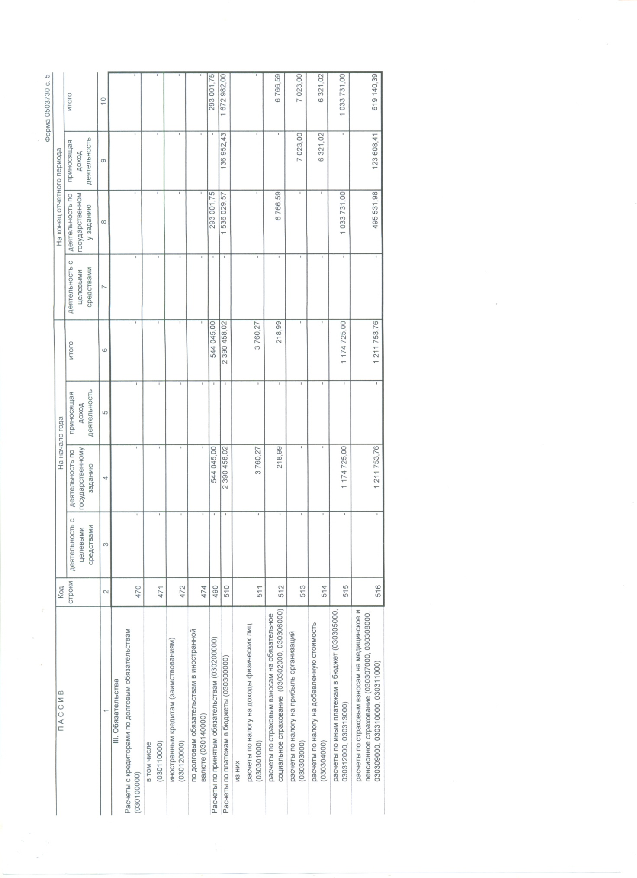

Продолжение Приложения 7
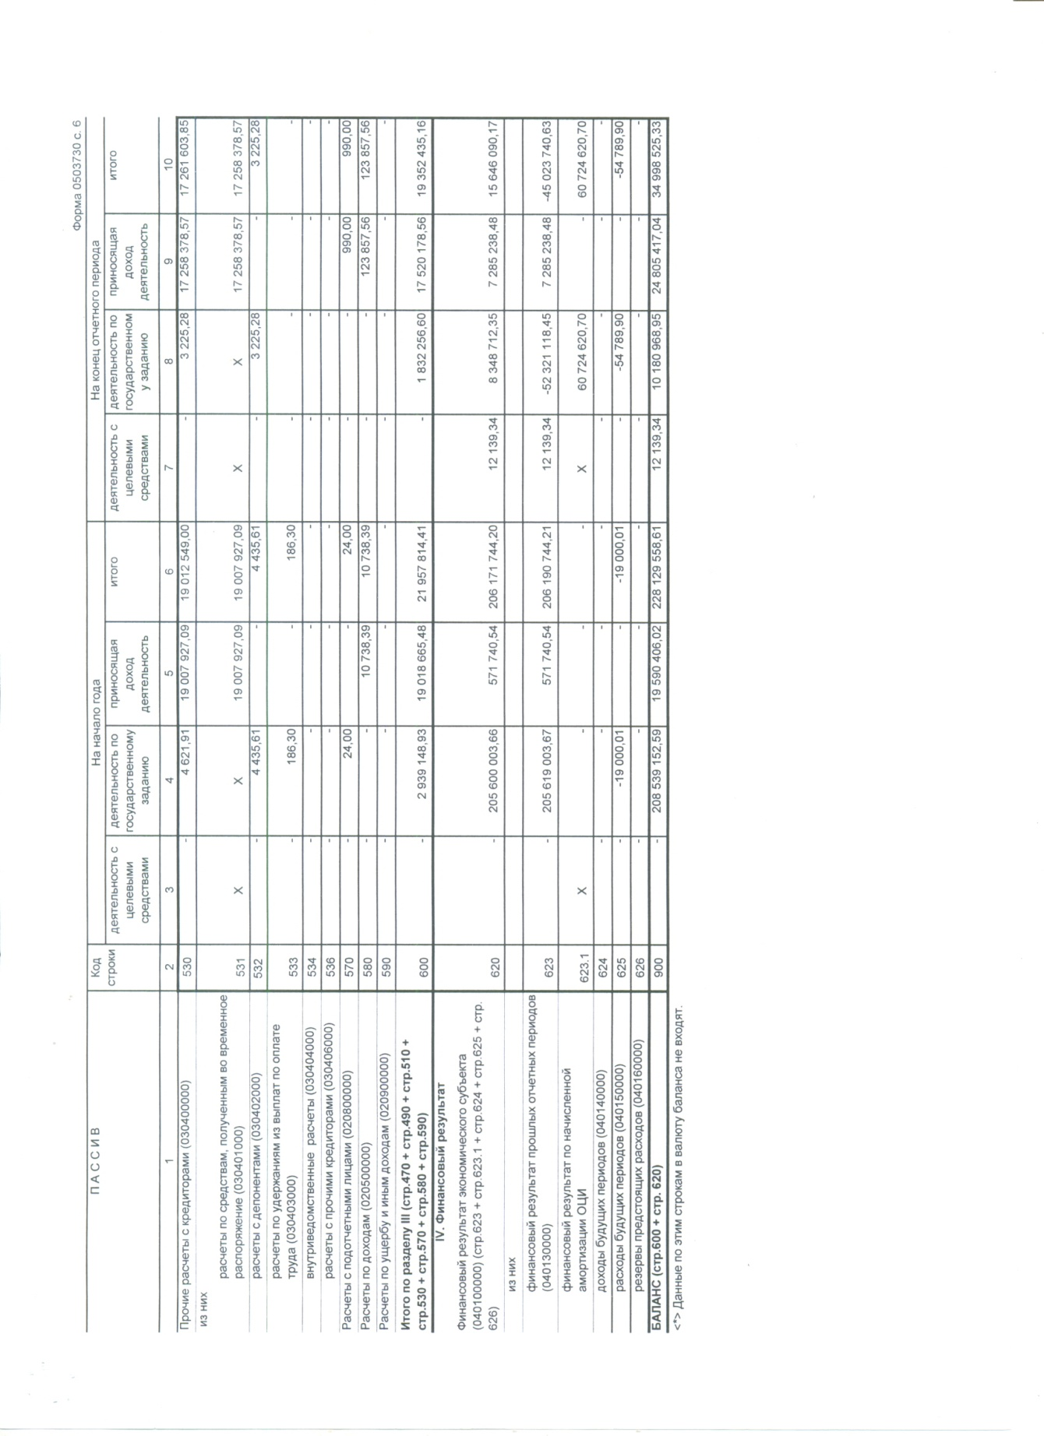

Приложение 8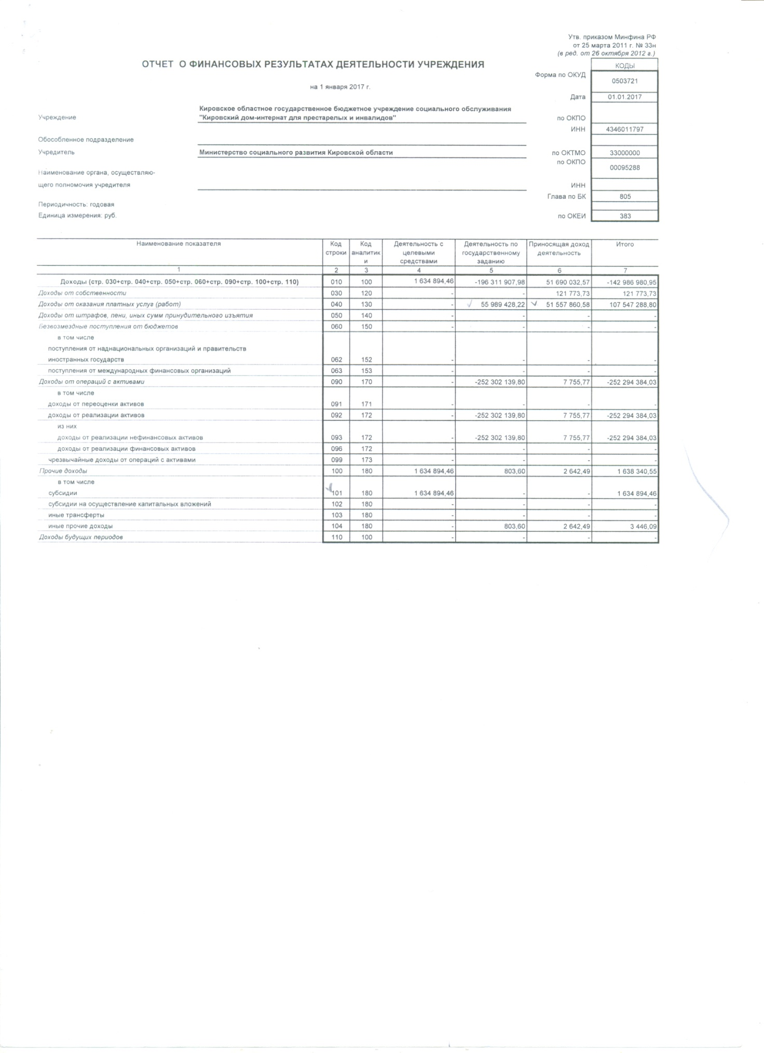
Продолжение Приложения 8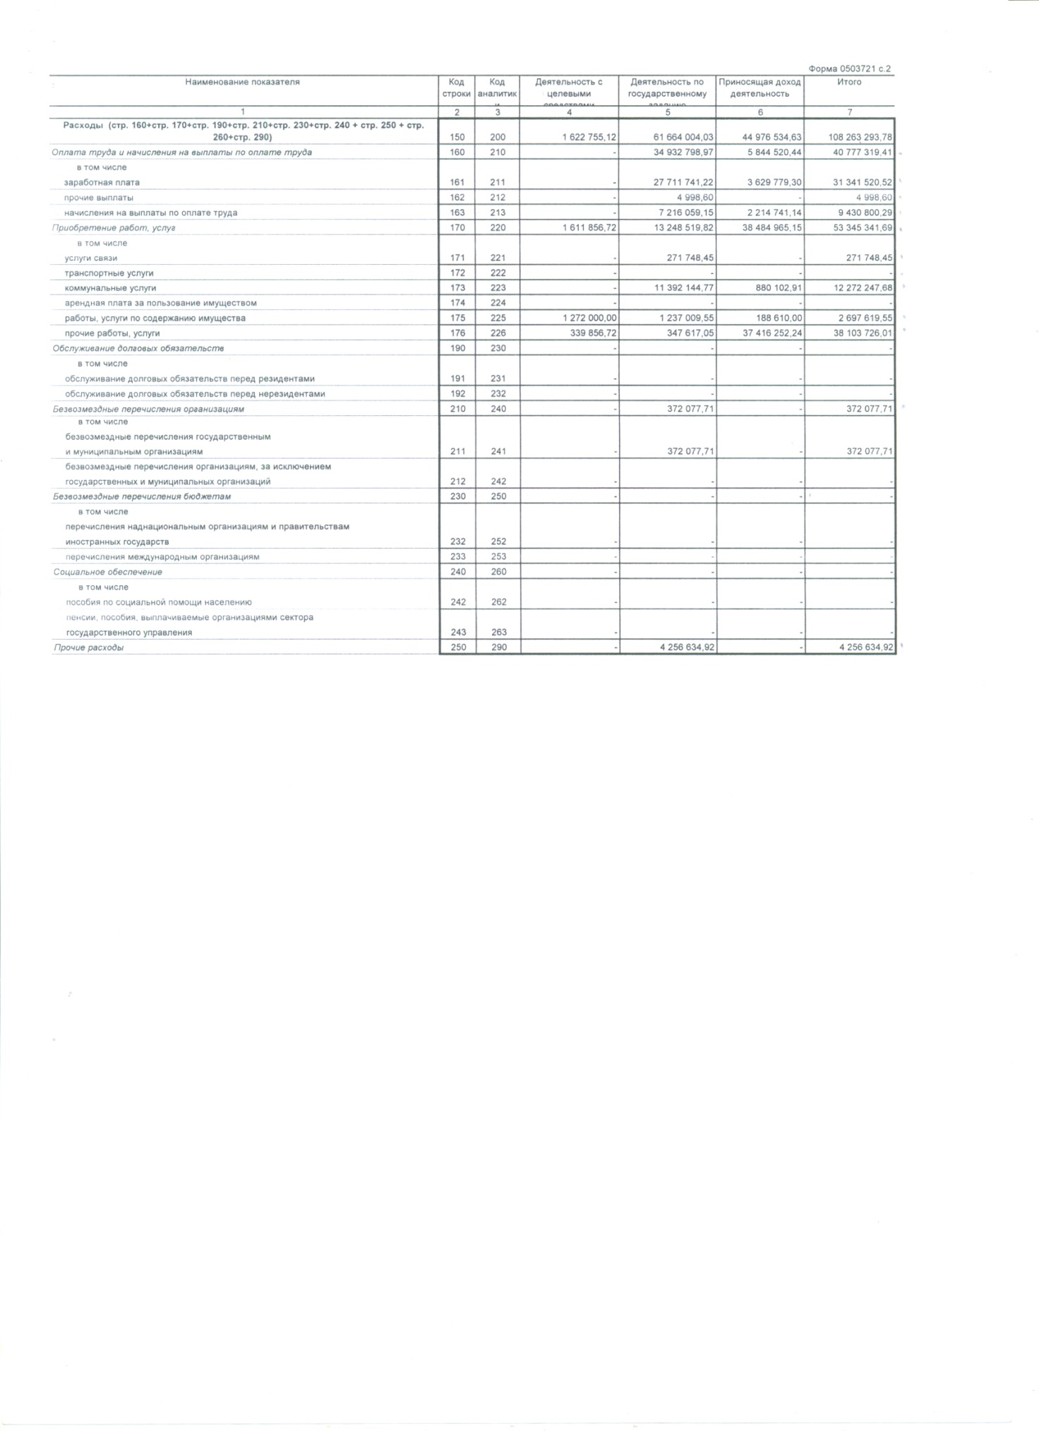
Продолжение Приложения 8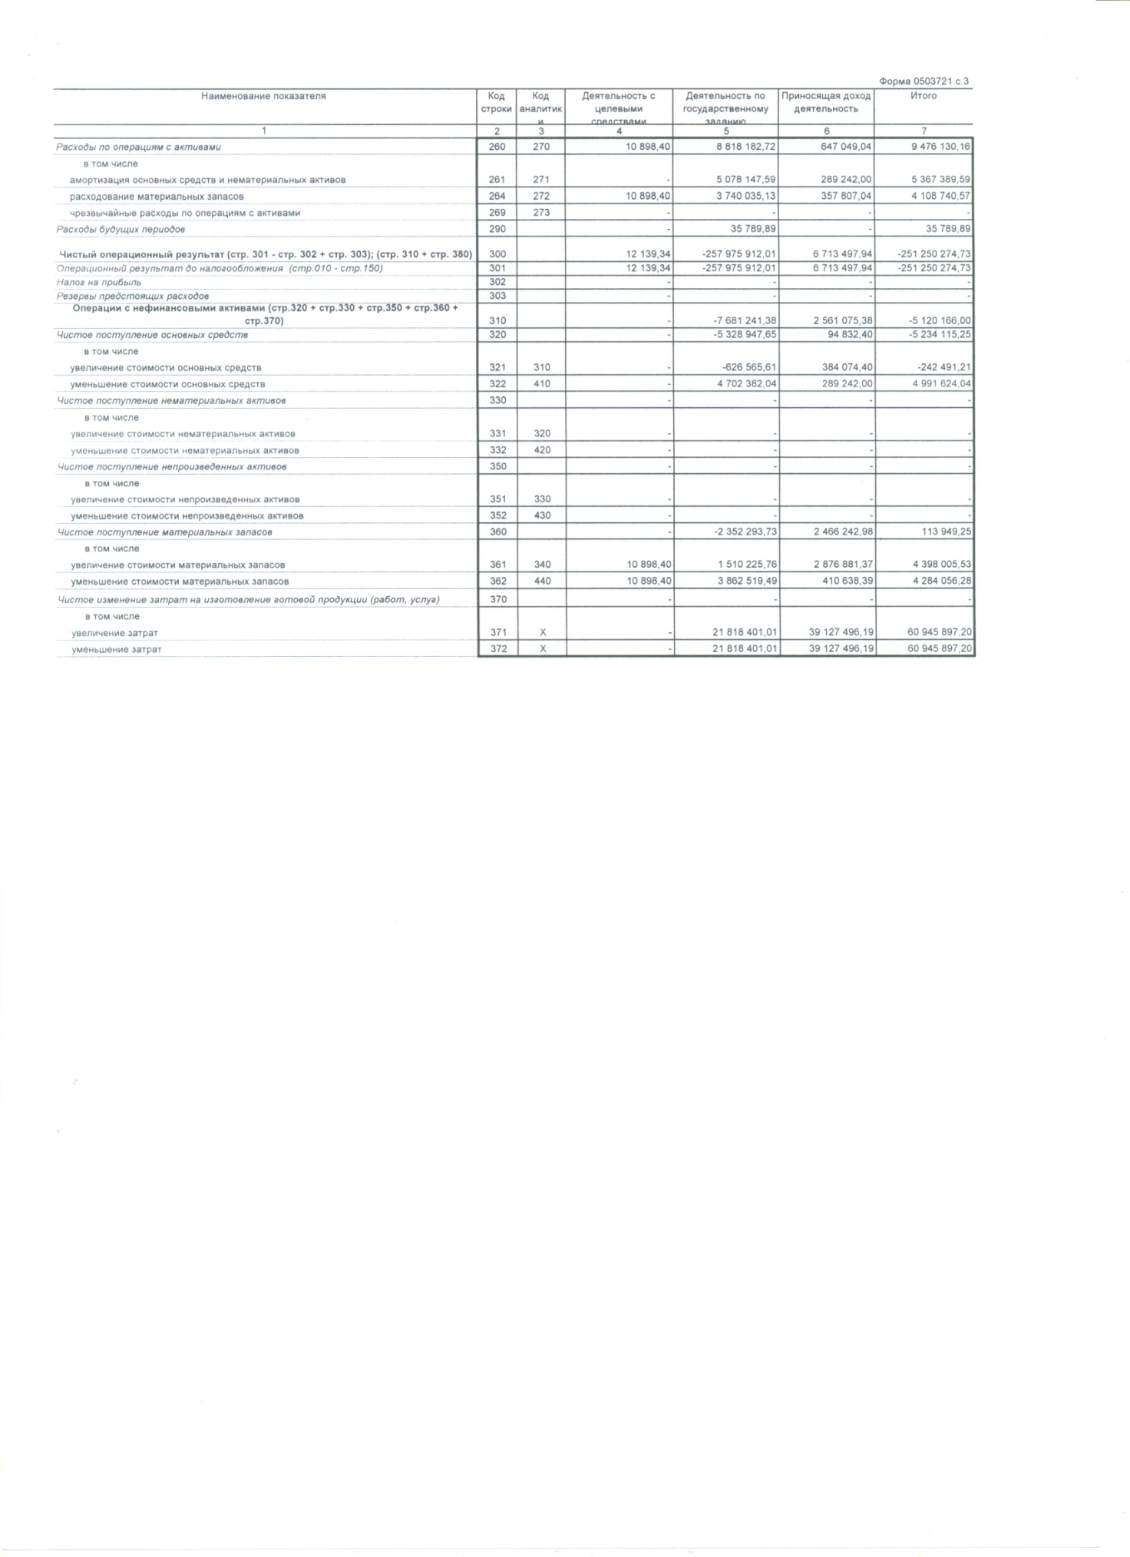
Продолжение Приложения 8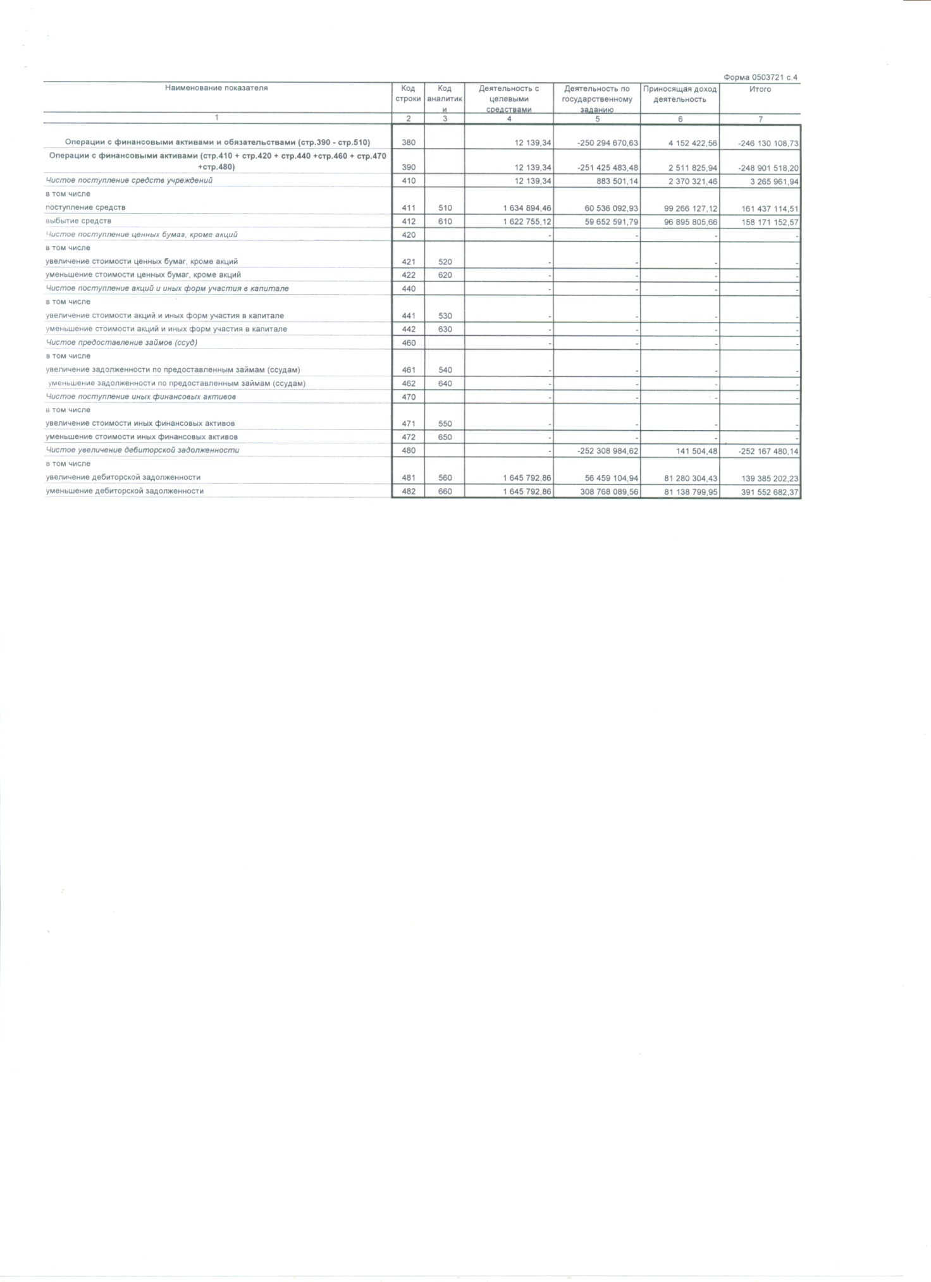 Продолжение Приложения 8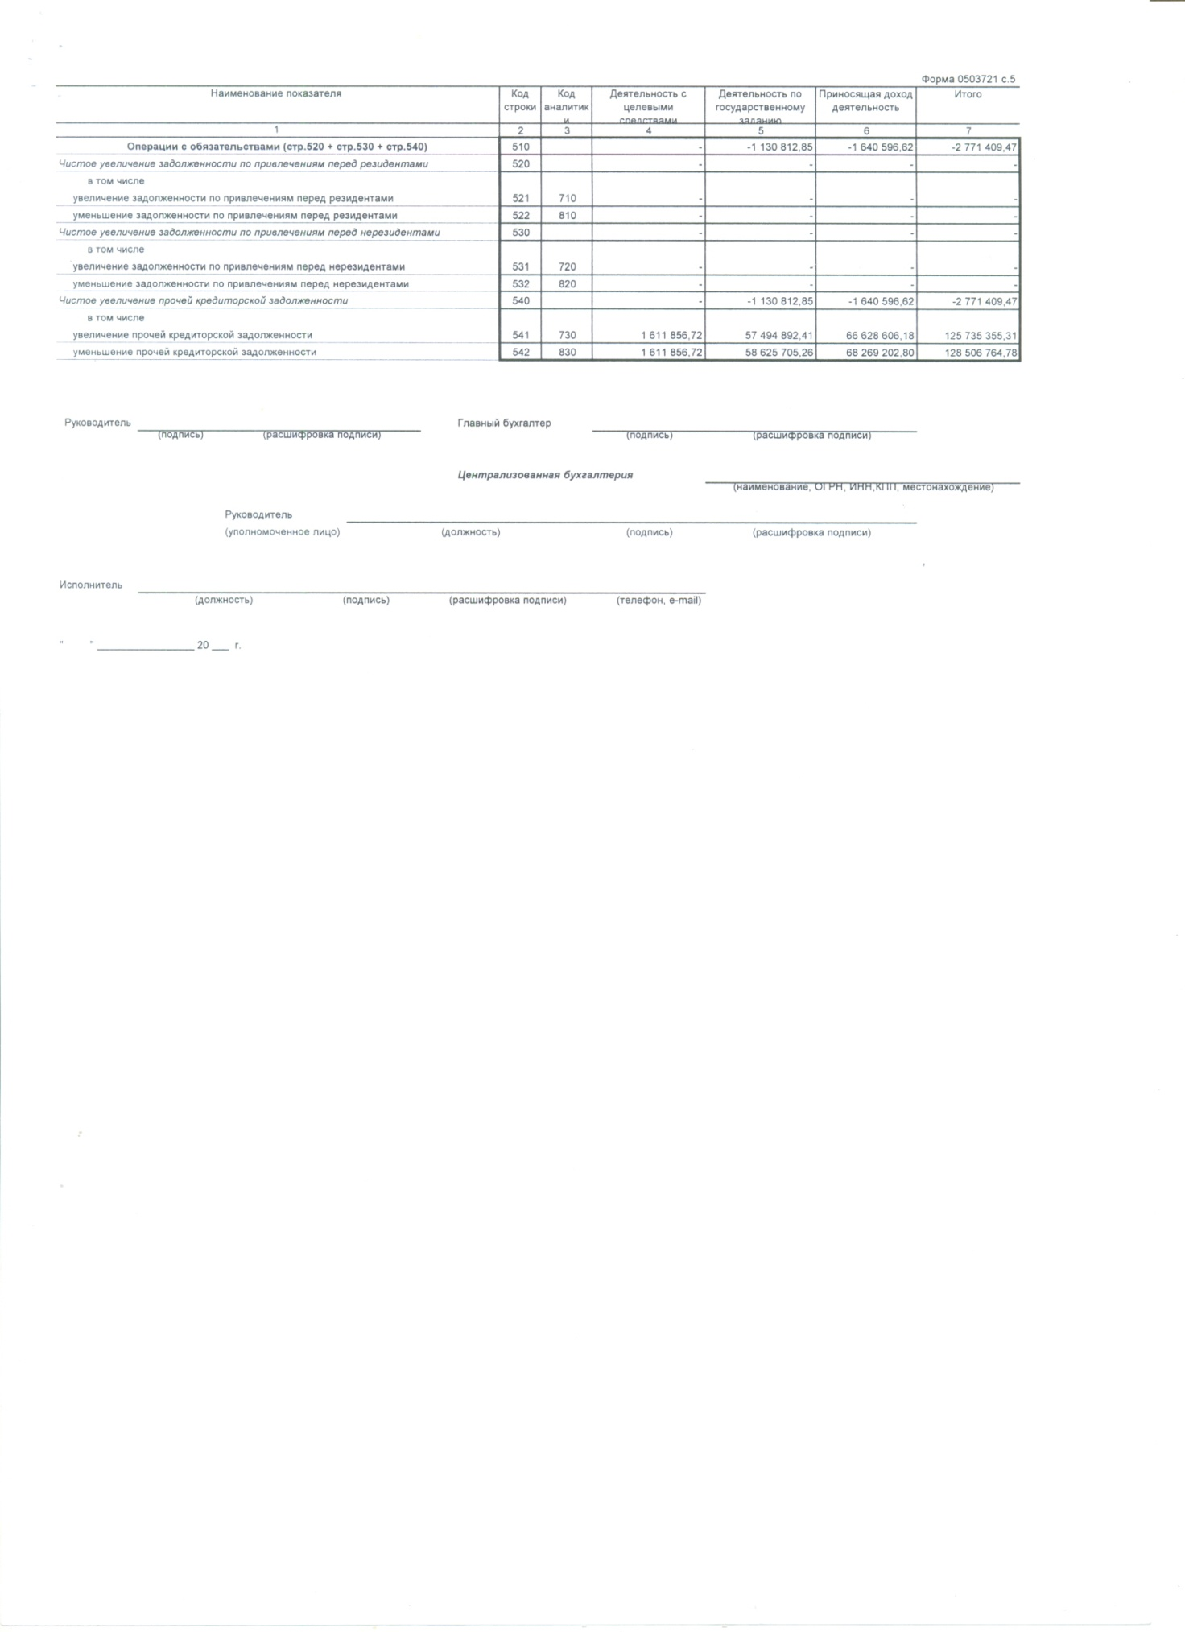

Приложение 9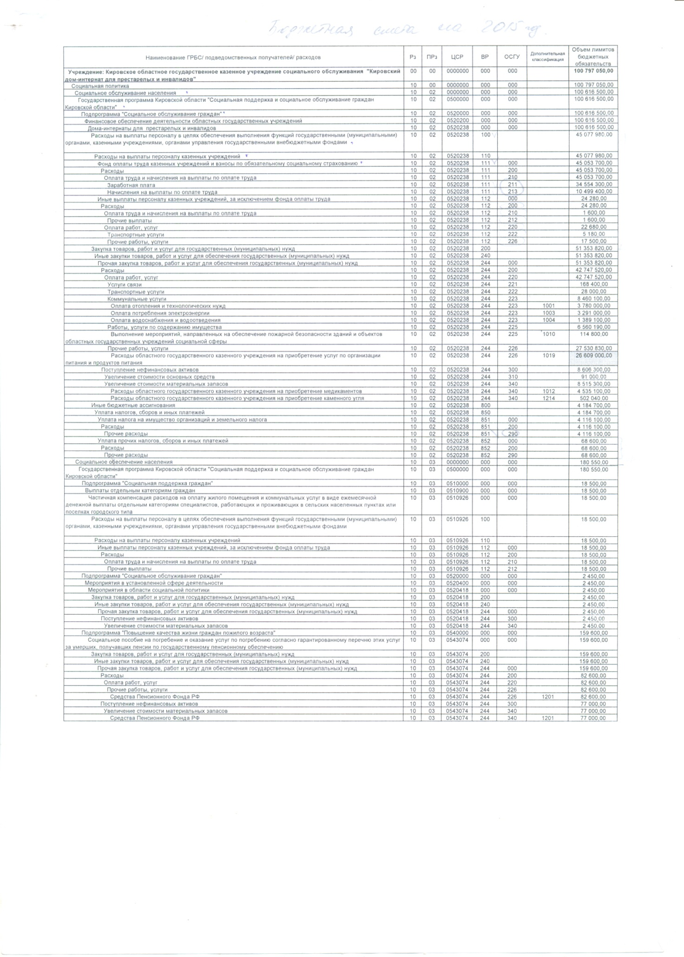

Приложение 10
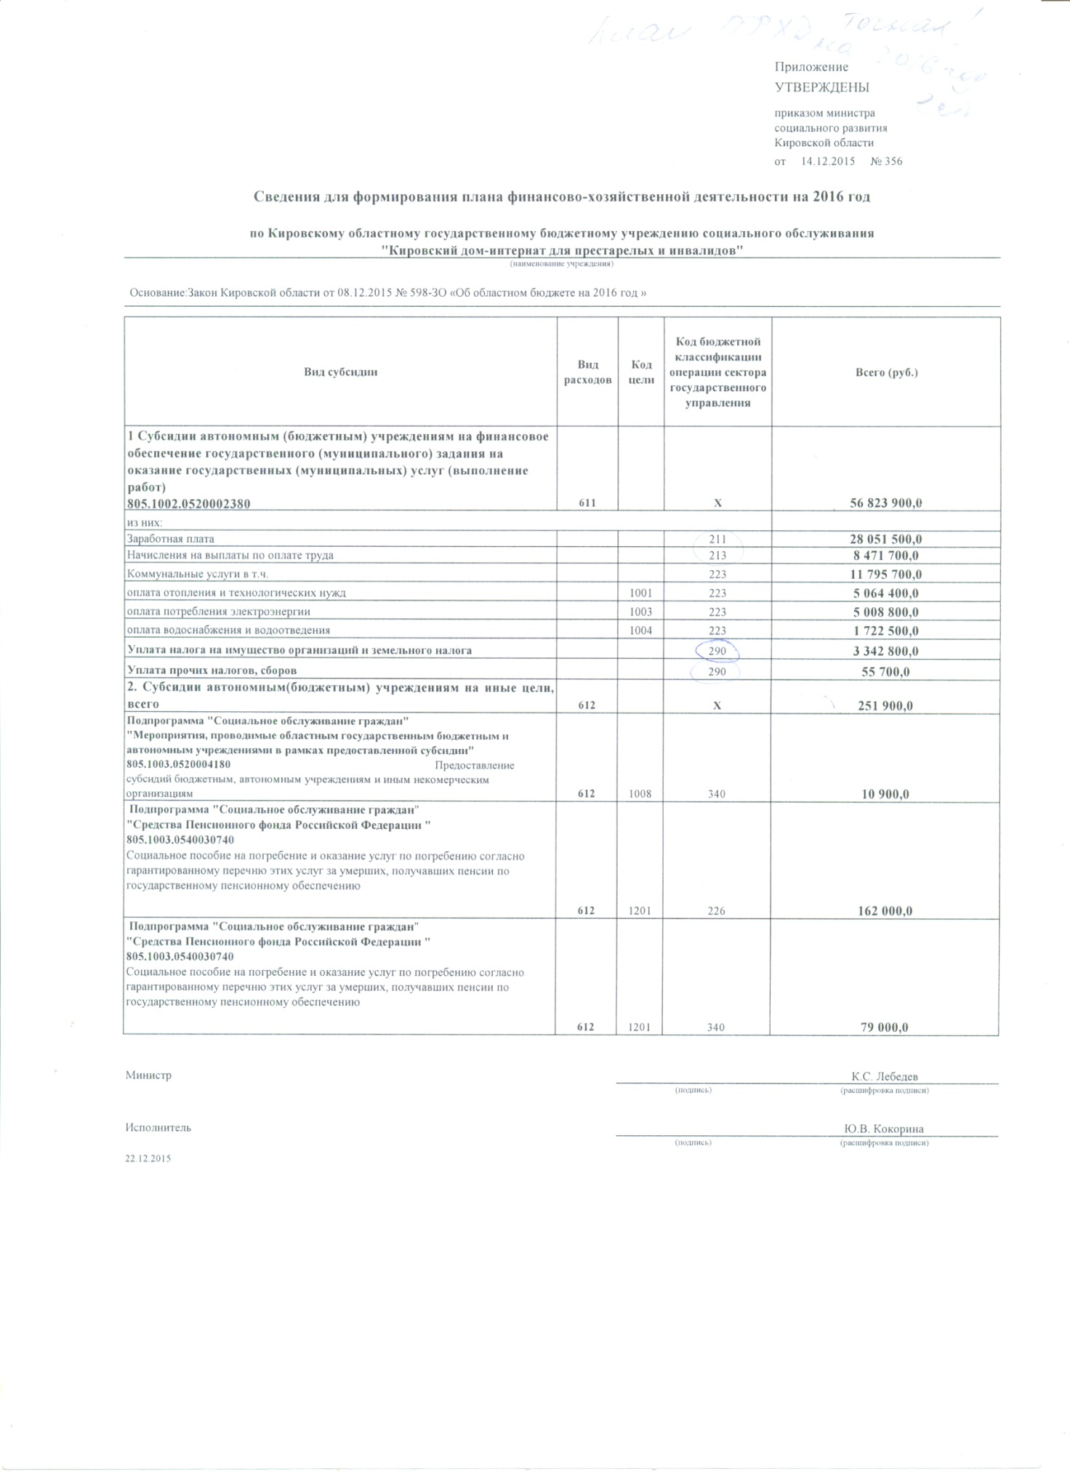

Приложение 11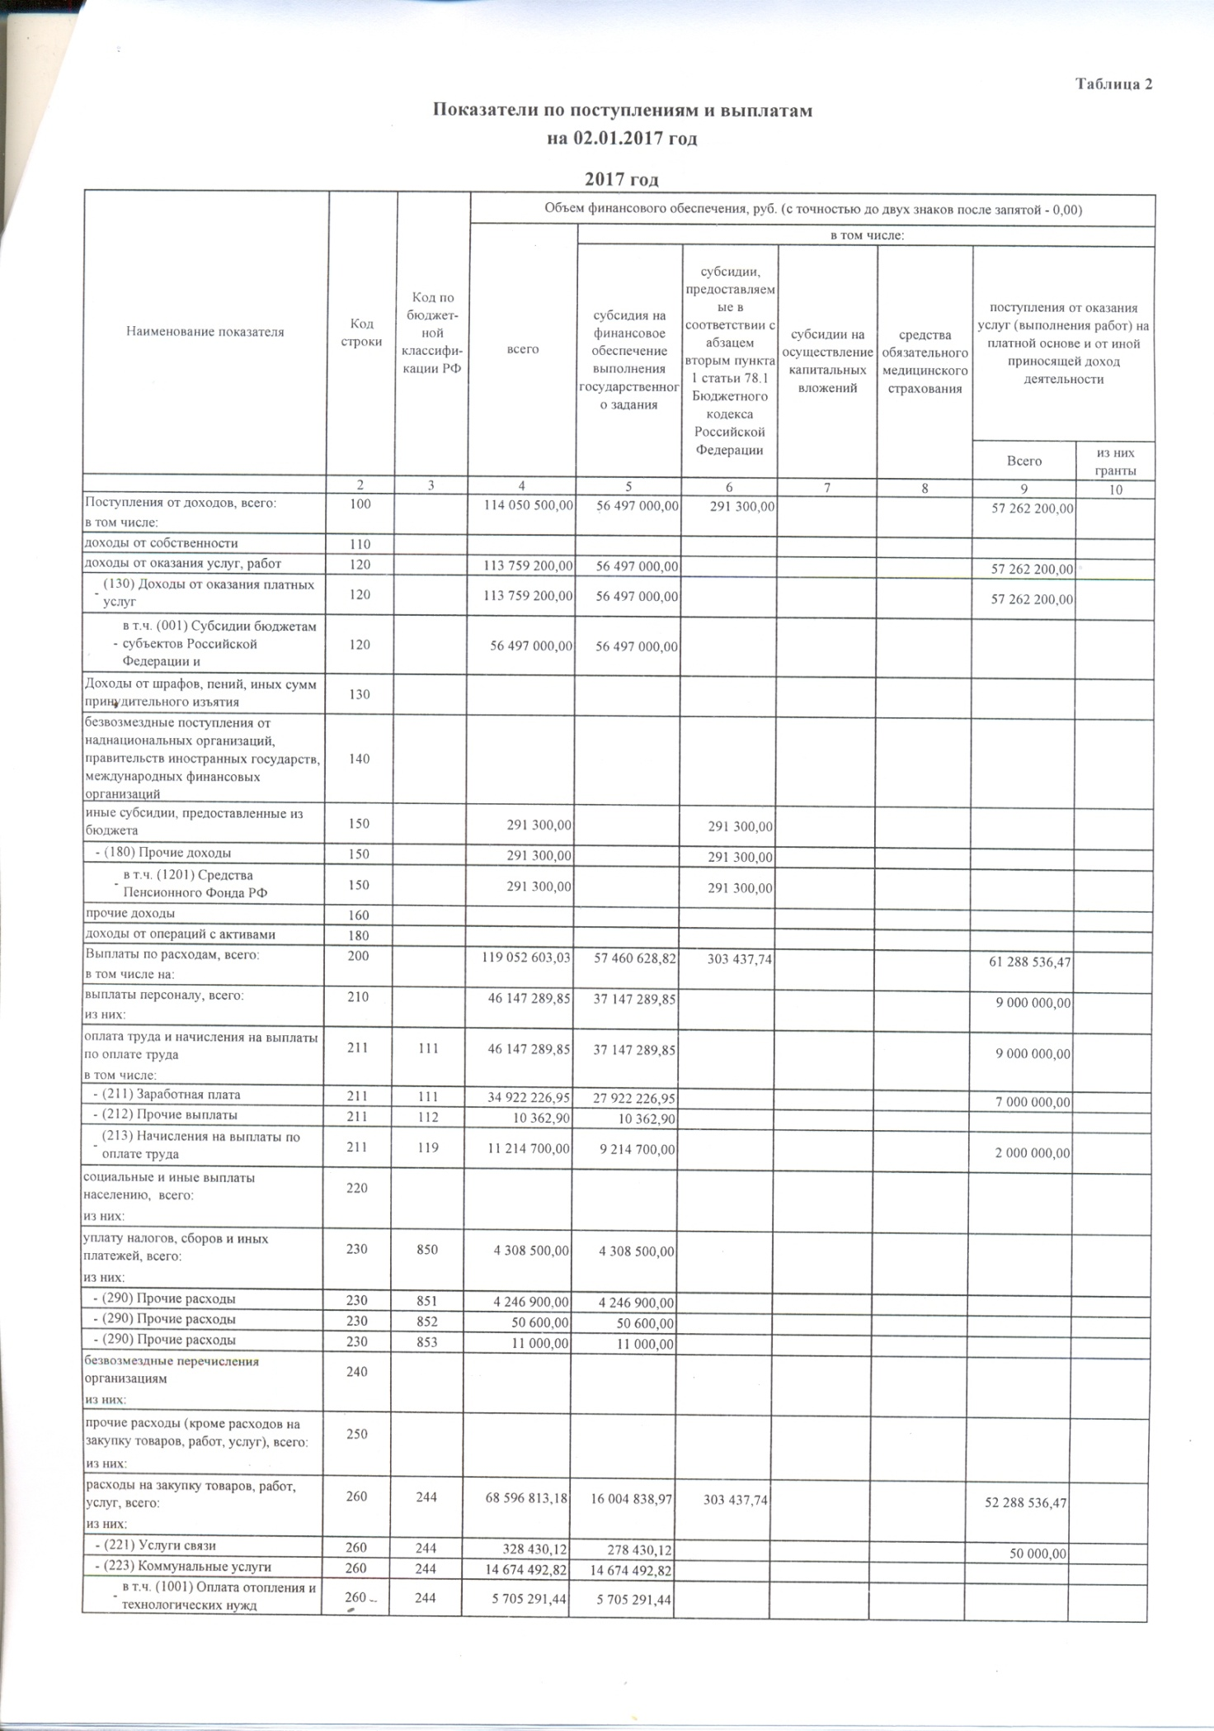
Продолжение Приложения 11
